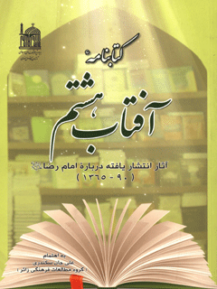

کتابنامه آفتاب هشتم آثار انتشار یافته درباره امام رضا علیه السلام


ghaemiyeh.com

فهرست مطالب
مشخصات کتاب 7
اشاره 7
فهرست مطالب 9
پیشگفتار 15
نگاهی به زندگانی امام هشتم (علیه السلام) 20
سجایای اخلاقی: 21
قبل از امامت: 22
امامت و بعد از آن: 22
امام در مرو: 23
شهادت 24
بخش اول : کتاب و مقاله 25
اشاره 25
فصل اوّل: کتاب (بزرگسالان) 26
الف: به زبان فارسی 26
آداب زیارت امام 26
اخلاق رضوی، نگاهی به رفتار فردی و اجتماعی امام رضا (علیه السلام) 28
اربعین رضوی 30
از نجوای اندوه ترجمه و شرحی بر تائیه دعبل خزاعی 31
ارمغان ملکوت، نگاهی به کرامات امام رضا (علیه السلام) 33
امام علی بن موسی الرضا (علیه السلام) امام رأفت و معرفت 34
امام علی بن موسی الرضا (علیه السلام) منادی توحید و امامت 36
امامت از دیدگاه امام رضا (علیه السلام) 38
امام علی بن موسی الرضا (علیه السلام) زندگانی و سیره ... 40
امر به معروف و نهی از منکر در سیره رضوی 42
آینه مهر (نگاهی به القاب امام علی بن موسی الرضا (علیه السلام) 44
پاسخ های هشتمین امام (علیه السلام) 46
تا آرمان شهر رضوی (مجموعه مقالات) دوره چهار جلدی 48
تحلیلی از زندگانی امام رضا (علیه السلام) 50
خادم مخلص 52
جغرافیای تاریخی هجرت امام رضا (علیه السلام) از مدینه تا مرو 54
جلوه های تقوا، داستان هایی از زندگی امامان شیعه (علیهم السلام) (جلد سوم) 56
چرا حضرت امام رضا (علیه السلام) را به خراسان آمدند؟ 58
در حریم آفتاب 60
در رواق نور 62
در آستان جانان (آداب خدمت و زیارت) 64
در آستان شوق (سیری در قلمرو شعر معاصر رضوی) 66
راهنمای جامع شهر مشهد 68
زيارت نامه امام رضا (علیه السلام) 70
سادات رضوی در مشهد از آغاز تا پایان قاجاریه 72
سال شمار وقایع مشهد 74
شب نورانی میلاد علی بن موسی الرضا (علیه السلام) تا صبح سبحانی ... 76
شوق دیدار 78
شیوه دعا و نیایش در کلام على بن موسى الرضا (علیه السلام) 80
عشق هشتم 82
غدیر از بیان علی بن موسى الرضا (علیه السلام) 84
فرازهایی از سخنان امام رضا (علیه السلام) (دفتر اوّل) 86
فرازهایی از سخنان امام رضا (علیه السلام) (دفتر دوم) 88
فرازهایی از سخنان امام رضا (علیه السلام) (دفتر سوم) 90
فرازهایی از سخنان امام رضا (علیه السلام) (دفتر چهارم) 92
کتیبه خورشید 93
کوله پشتی زائر 95
گزیده شوق دیدار زیارت و درونمایه آن 97
گزیده مشاهیر مدفون در حرم رضوی 99
مدایح رضوی در شعر فارسی 101
مراسم بیعت با امام رضا (علیه السلام) 103
مشاهیر مدفون در حرم رضوی (دورهٔ 5 جلدی) 105
معجزه باران 107
معیارهای اقتصادی در تعالیم رضوی 109
مناظرات تاریخی امام رضا (علیه السلام) با پیروان مذاهب و مکاتب دیگر 111
مناظره علی بن موسی الرضا (علیه السلام) با عالمان دینی 113
مهر فروزان، مروری بر زندگانی امام رضا (علیه السلام) 115
نامه زرین سلامت (ترجمه رساله ذهبیه) 117
نسیم مهر 119
هشتاد و هشت کلام از هشتمین امام (علیه السلام) 123
همگام با امام رضا (علیه السلام) از مدینه تا مرو 125
وادی مقدس 127
واقفان حریم رضوی 129
واقفين عمده کتاب به کتاب خانه های آستان قدس رضوی 130
ولایت عهدی امام رضا (علیه السلام) 132
آینه الفت 134
ب: به دیگر زبان ها 136
امام رضا (علیه السلام) کی زیارت کی آداب 136
آداب زیارت امام رضا (علیه السلام) 138
آداب زِيَارَةُ الامامِ (علیه السلام) 140
آداب زیارت امام رضا (علیه السلام) 142
الامام الرِّضَا بَيْنَ نُصُوصُ الرِّسَالَةِ وَ سَلَّطْتُ الرَّأْيِ وَ الْقَبِيلَةِ 144
الامام المهدى الَّا فِى أَحَادِيثِ الامام الرِّضَا (علیه السلام) 146
الامام الرضا (عیله السلام) عِنْدَ أَهْلِ السُّنَّةِ 148
امام رضا (علیه السلام) امام هشتم شیعیان 150
امام رضا (علیه السلام) به روایت اهل سنّت 152
امام رضا (علیه السلام) به روایت اهل سنّت 154
زیارت حضرت رضا (علیه السلام) این از دیدگاه اهل سنّت 156
امام رضا (علیه السلام) كَيُّ اُنْمُولَ مَوْتِي 156
الامام عليّ بن موسى الرضا (علیه السلام) أَمَامَ الرَّأْفَةِ وَ الْمَعْرِفَةِ 157
امام علی بن موسی الرضا (علیه السلام) امام رأفت و معرفت 159
امام علی بن موسی الرضا (علیه السلام) امام رأفت و معرفت 161
حَدِيثُ سِلْسِلَةِ اَلذَّهَبِ از دیدگاه اهل سنّت 163
حضرت امام رضا (علیه السلام) کی زیارت اهل سنّت کی نظرمین 165
حضرت امام علی بن موسی الرضا (علیه السلام) کی شخصیت اور عهد امامت 167
الصَّحِيحُ فِي فَضْلِ الزِّيَارَةِ الرَّضَوِيَّةِ 169
حکایت آفتاب (نگاهی به زندگانی امام رضا (علیه السلام) ) 171
حکایت آفتاب (نگاهی به زندگانی امام رضا (علیه السلام) ) 173
في رحاب الامام الرَّؤُوفُ عَليُّ بن موسی الرضا (علیه السلام) 175
قبله گاه عاشقان (زائرین کی راهنمائی دور حرم مطهر کا تعارف) 177
نشانه های برجسته مشهد مقدس 179
واژه نامه زیارت و حرم مطهر امام رضا (عليه السلام) 181
هشتاد و هشت کلام از هشتمین امام حضرت علی بن موسی الرضا (علیه السلام) 182
فصل دوم: کتاب (کودکان و نوجوانان) 184
آهو نامه 184
بر بال کبوتران 186
به حرم خوش آمدی 187
پروانه حرم 188
سِلْسِلَةٌ اَلذَّهَبْتَحِيَّةُ يَا ضَامِنَ اَلْغَزَالَةِ 189
جوجه گنجشک ها 191
زائر کوچولو 192
زیارت 193
زیارت 193
سی گُل و کبوتر دعا 194
شکوفه های بادام 195
هدیه ای برای دوست 196
هشتمین اختر، شرح زندگانی امام رضا (علیه السلام) 197
فصل سوم: مقاله 199
فصل نامه علمی - ترویجی مشکوة 199
بخش دوم: آثار هنری، نرم افزاری و ... 208
اشاره 208
فصل اوّل: نشست ها 208
اشاره 208
مسابقه نگارش کتاب درباره امام رضا (علیه السلام) 209
همایش علمی - پژوهشی حديث سلسلة الذهب 210
همایش علمی - پژوهشی خدمت رسانی فرهنگی به زائران حرم رضوی 210
همایش علمی - پژوهشی 211
«آستان قدس رضوی، وقف و پژوهش های دینی» 211
فصل دوم: نرم افزارها 214
لوح فشرده آهو 214
فروغ ولایت 216
فصل سوم: آثار هنری 217
پوستر صلوات خاصه امام رضا (علیه السلام) 217
پوستر حدیث سِلْسِلَةُ اَلذَّهَبِ 217
پوستر دین را حرمی ست در خراسان 218
پوستر حدیث عبدالعظیم حسنی 218
پوستر مرقع و الشمس 219
برگ هایی زرین از قرآن های نفیس آستان قدس رضوی 219
اهداف و چشم اندازهای گروه مطالعات فرهنگی زائر 220
بخش سوم: آثار کنگره جهانی حضرت رضا (علیه السلام) 221
اشاره 221
اَلْفِقْهُ اَلْمَنْسُوبُ لِلْإِمَامِ اَلرِّضَا (علیه السلام) 222
مَكَاتِيبُ اَلْإِمَامِ اَلرِّضَا (علیه السلام) 224
مُسْنَدُ اَلْإِمَامِ الرضا (علیه السلام) (دوجلدی) 225
اَلْجَامِعُ لِرُوَاةٍ وَ أَصْحَابُ اَلْإِمَامِ الرِّضَا (علیه السلام) (دوجلدی) 226
راویان امام رضا (علیه السلام) در مُسْنَدُالرِّضَا 227
زندگانی سیاسی امام رضا (علیه السلام) 228
مَجْمُوعَةَ اَلْآثَارِ اَلْمُؤْتَمِرُ اَلْعَالِمِيُّ الْأَوَّلِ لِلْإِمَامِ الرِّضَا (علیه السلام) 232
مجموعه آثار نخستین کنگره جهانی حضرت رضا (علیه السلام) 234
مَجْمُوعَةَ اَلْآثَارِ اَلْمُؤْتَمِرُ اَلْعَالِمِيُّ الثَّانِي لِلْإِمَامِ الرِّضَا (علیه السلام) (ج 1) 235
مجموعه آثار، دومین کنگره جهانی حضرت رضا (علیه السلام) (ج 1) 237
مجموعه آثار دومین کنگره جهانی امام رضا (علیه السلام) (ج 2) 238
مجموعه آثار، دومین کنگره جهانی امام رضا (علیه السلام) (ج 3) 240
مَجْمُوعَةَ اَلْآثَارِ اَلْمُؤْتَمِرُ اَلْعَالِمِيُّ اَلثَّالِثُ لِلْإِمَامِ الرِّضَا (علیه السلام) (ج 1) 241
مَجْمُوعَةَ اَلْآثَارِ اَلْمُؤْتَمِرُ اَلْعَالِمِيُّ اَلثَّالِثُ لِلْإِمَامِ الرِّضَا (علیه السلام) (ج 2) 243

مشخصات کتاب
سرشناسه : سکندری، علی جان، 1341-، گردآورنده
عنوان و نام پدیدآور : کتابنامه آفتاب هشتم [کتاب]: آثار انتشار یافته درباره امام رضا علیه السلام ( 90 - 1365 )/ به اهتمام علی جان سکندری.
مشخصات نشر : مشهد: بنیاد پژوهشهای اسلامی، 1391.
مشخصات ظاهری : 150ص.: مصور.؛ 5/14×5/20س م.
شابک : 27000 ریال 978-964-971-476-9 :
وضعیت فهرست نویسی : فاپا
یادداشت : پشت جلد به انگلیسی : Ali Jan Sikandari. A list of published works about Imam Riza ... .
موضوع : علی بن موسی (ع)، امام هشتم ، 153؟ - 203ق. -- کتابشناسی
شناسه افزوده : بنیاد پژوهش های اسلامی
رده بندی کنگره : Z8546/9/س8ک2 1391
رده بندی دیویی : 016/297957
شماره کتابشناسی ملی : 2494958
خیراندیش دیجیتالی: انجمن مددکاری امام زمان (عج) اصفهان
ویراستار کتاب: خانم عسل بی غم

اشاره
سکندری، علی جان، 1341، - ، گرد آورنده.
کتاب نامه آفتاب هشتم: آثار انتشار یافته درباره امام رضا (علیه السلام) 90 - 1365 . / به اهتمام علی جان سکندری. - مشهد: بنیاد پژوهش های اسلامی، 1390.
152 ص.
فیپا
ISBN 978-964-971-476-9
1.
على بن موسى (علیه السلام)، امام هشتم، 153؟ - 203 ق. - کتاب شناسی. الف. بنیاد پژوهش های اسلامی ب. عنوان.
21390 ک 8 س / 18 / 8027 Z کتاب خانه ملی جمهوری اسلامی ایران
16/297957
2494958
بنیاد پژوهش های اسلامی آستان قدس رضوی
کتاب نامه آفتاب هشتم
آثار انتشار یافته درباره امام رضا (علیه السلام)
(90 - 1365)
به اهتمام على جان سكندرى
چاپ اوّل: 1391 / 1000 نسخه، رقعی / قیمت 27000 ریال چاپ و صحافی: مؤسسهٔ چاپ و انتشارات آستان قدس رضوی بنیاد پژوهش های اسلامی، مشهد: صندوق پستی 366-91735
مراکز توزیع:
تلفن و دورنگار واحد فروش بنیاد پژوهش های اسلامی: 2230803
فروشگاه های کتاب بنیاد پژوهش های اسلامی، مشهد: 2233923، قم: 7733029
www.islamic-rf.ir
حق چاپ محفوظ است
info @islamic-rf.ir

فهرست مطالب
پیشگفتار ... 9
بخش نخست: کتاب و مقاله
(19 - 122)
فصل اوّل: کتاب (بزرگسالان) ... 20
الف: به زبان فارسی ... 20
آداب زیارت امام ... 20
اخلاق رضوی، نگاهی به رفتار فردی و اجتماعی امام رضا (علیه السلام) ... 21
اربعین رضوی ... 22
از نجوای اندوه ترجمه و شرحی بر تائیه دعبل خزاعی ... 23
ارمغان ملکوت، نگاهی به کرامات امام رضا (علیه السلام) ... 24
امام علی بن موسی الرضا (علیه السلام) امام رأفت و معرفت ... 25
امام علی بن موسی الرضا (علیه السلام) منادی توحید و امامت ... 26
امامت از دیدگاه امام رضا (علیه السلام) ... 27
امام علی بن موسى الرضا (علیه السلام) زندگانی و سیره ... 28
امر به معروف و نهی از منکر در سیره رضوی ... 29
آینه مهر (نگاهی به القاب امام على بن موسى الرضا علیه السلام) ... 30
پاسخ های هشتمین امام (علیه السلام) ... 31
تا آرمان شهر رضوی (مجموعه مقالات) دوره چهار جلدی ... 32
تحلیلی از زندگانی امام رضا (علیه السلام) ... 33
خادم مخلص ... 34
جغرافیای تاریخی هجرت امام رضا (علیه السلام) از مدینه تا مرو ... 35
جلوه های تقوا، داستان هایی از زندگی امامان شیعه (علیه السلام) (جلد سوم) ... 36
چرا حضرت امام رضا (علیه السلام) به خراسان آمدند؟ ... 37
در حریم آفتاب ... 38
در رواق نور ... 39
در آستان جانان (آداب خدمت و زیارت) ... 40
در آستان شوق (سیری در قلمرو شعر معاصر رضوی) ... 41
راهنمای جامع شهر مشهد ... 42
زیارت نامه امام رضا (علیه السلام) ... 43
سادات رضوی در مشهد از آغاز تا پایان قاجاریه ... 44
سال شمار وقایع مشهد ... 45
شب نورانی میلاد علی بن موسی الرضا (علیه السلام) تا صبح سبحانی ... 46
شوق دیدار ... 47
شیوه دعا و نیایش در کلام على بن موسى الرضا (علیه السلام) ... 48
عشق هشتم ... 49
غدیر از بیان علی بن موسی الرضا (علیه السلام) ... 50
فرازهایی از سخنان امام رضا (علیه السلام) (دفتر اوّل) ... 51
فرازهایی از سخنان امام رضا (علیه السلام) (دفتر دوم) ... 52
فرازهایی از سخنان امام رضا (علیه السلام) (دفتر سوم) ... 53
فرازهایی از سخنان امام رضا (علیه السلام) (دفتر چهارم) ... 54
کتیبه خورشید ... 55
کوله پشتی زائر ... 56
گزیده شوق دیدار زیارت و درون مایه آن ... 57
گزیده مشاهیر مدفون در حرم رضوی ... 58
مدایح رضوی در شعر فارسی ... 59
مراسم بیعت با امام رضا (علیه السلام) ... 60
مشاهیر مدفون در حرم رضوی (دورهٔ 5 جلدی) ... 61
معجزه باران ... 62
معیارهای اقتصادی در تعالیم رضوی ... 63
مناظرات تاریخی امام رضا (علیه السلام) با پیروان مذاهب و مکاتب دیگر ... 64
مناظره علی بن موسی الرضا (علیه السلام) با عالمان دینی...65
مهر فروزان، مروری بر زندگانی امام رضا (علیه السلام) ... 66
نامه زرین سلامت (ترجمه رساله ذهبیه) ... 67
نسیم مهر ... 68
نگاهی به مشهد مقدس ... 69
هشتاد و هشت کلام از هشتمین امام (علیه السلام) ... 70
همگام با امام رضا (علیه السلام) از مدینه تا مرو ... 71
وادی مقدس ... 72
واقفان حریم رضوی ... 73
واقفين عمده کتاب به کتاب خانه های آستان قدس رضوی ... 74
ولایت عهدی امام رضا (علیه السلام) ... 75
آینه الفت ... 76
ب: به دیگر زبان ها ... 77
امام رضا (علیه السلام) کی زیارت کی آداب ... 77
آداب زیارت امام رضا (علیه السلام) ... 78
آداب زيارة الامام (علیه السلام) ... 79
آداب زیارت امام رضا (علیه السلام) ... 80
الامام الرِّضَا بَيْنَ نُصُوصُ الرِّسَالَةِ وَ سَلَّطْتُ الرَّأْيِ وَ الْقَبِيلَةِ ... 81
الامام المهدى (علیه السلام) فِي أَحَادِيثِ الامام الرِّضَا (علیه السلام) ... 82
الامام الرضا (علیه السلام) عِنْدَ أَهْلِ السُّنَّةِ ... 83
امام رضا (علیه السلام) امام هشتم شیعیان ... 84
امام رضا (علیه السلام) به روایت اهل سنّت ... 85
امام رضا (علیه السلام) به روایت اهل سنّت ... 86
زیارت حضرت رضا (علیه السلام) از دیدگاه اهل سنّت ... 87
امام رضا (علیه السلام) کی انمول موتی ... 87
الامام على بن موسى الرضا (علیه السلام) أَمَامَ الرَّأْفَةِ وَ الْمَعْرِفَةِ ... 88
امام علی بن موسی الرضا (علیه السلام) امام رأفت و معرفت ... 89
امام علی بن موسی الرضا (علیه السلام) امام رأفت و معرفت ... 90
حدیث سلسلة الذهب از دیدگاه اهل سنّت ... 91
حضرت امام رضا (علیه السلام) کی زیارت اهل سنّت کی نظرمین ... 92
حضرت امام علی بن موسی الرضا (علیه السلام) کی شخصیت اور عهد امامت ... 93
الصَّحِيحُ فِي فَضْلِ الزِّيَارَةِ الرَّضَوِيَّةِ ... 94
حکایت آفتاب (نگاهی به زندگانی امام رضا (علیه السلام) ) ... 95
حکایت آفتاب (نگاهی به زندگانی امام رضا (علیه السلام) ) ... 96
فی رحاب الامام الرؤوف على بن موسى الرضا (علیه السلام) ... 97
قبله گاه عاشقان (زائرین کی راهنمائی دور حرم مطهر کا تعارف) ... 98
نشانه های برجسته مشهد مقدس ... 99
واژه نامه زیارت و حرم مطهر امام رضا (علیه السلام)...100
هشتاد و هشت کلام از هشتمین امام حضرت علی بن موسی الرضا (علیه السلام) ... 101
فصل دوم: کتاب (کودکان و نوجوانان) ... 102
آهو نامه ... 102
بر بال کبوتران ... 103
به حرم خوش آمدی ... 104
پروانه حرم ... 105
تَحِيَّةً يَا ضَامِنٌ الغزالة ... 106
جوجه گنجشک ها ... 107
زائر کوچولو ... 108
زیارت ... 109
زیارت ... 109
سی گُل و کبوتر دعا ... 110
شکوفه های بادام ... 111
هدیه ای برای دوست ... 112
هشتمین اختر، شرح زندگانی امام رضا (علیه السلام) ... 113
فصل سوم: مقاله ... 114
فصل نامه علمی - ترویجی مشکوة ... 114
بخش دوم: آثار هنری، نرم افزاری و ...
(123 - 134)
فصل اوّل: نشست ها: ... 123
مسابقه نگارش کتاب درباره امام رضا (علیه السلام) ... 124
همایش علمی - پژوهشی حديث سلسلة الذهب ... 125
همایش علمی - پژوهشی خدمت رسانی فرهنگی به زائران حرم ... 125
همایش علمی - پژوهشی «آستان قدس رضوی، وقف ...» ... 126
فصل دوم: نرم افزارها ... 129
لوح فشرده آهو ... 129
فروغ ولایت ... 130
فصل سوم: آثار هنری ... 131
پوستر صلوات خاصه امام رضا (علیه السلام) ... 131
پوستر حدیث سلسلة الذهب ... 131
پوستر دین را حرمی ست در خراسان ... 132
پوستر حدیث عبدالعظیم حسنی ... 132
پوستر مرقع و الشمس ... 133
برگ هایی زرین از قرآن های نفیس آستان قدس رضوی ... 133
اهداف و چشم اندازهای گروه مطالعات فرهنگی زائر ... 134
بخش سوم: آثار کنگره جهانی حضرت رضا (علیه السلام)
(135 - 157)
الْفِقْهُ الْمَنْسُوبِ لِلْإِمَامِ الرِّضَا (علیه السلام) ... 136
مكاتيب الإمام الرضا (علیه السلام) ... 137
مسند الإمام الرضا (علیه السلام) (دوجلدی) ... 138
الْجَامِعُ لرواة وَ أَصْحَابِ الْإِمَامِ الرِّضَا (علیه السلام) (دوجلدی) ... 139
راویان امام رضا (علیه السلام) در مسندالرضا ... 140
زندگانی سیاسی امام رضا (علیه السلام) ... 141
الْأَمْثَالَ وَ الْحُكْمُ المستخرجة مِنْ كَلِمَاتِ الْإِمَامِ الرِّضَا (علیه السلام) ... 142
مَجْمُوعَةُ الْآثَارُ، المؤتمر العالمي الْأَوَّلِ لِلْإِمَامِ الرِّضَا (علیه السلام) ... 143
مجموعه آثار، نخستین کنگرهٔ جهانی حضرت رضا (علیه السلام) ... 144
مجموعة الآثار، المؤتمر العالمي الثاني للإمام الرضا (علیه السلام) (ج 1) ... 145
مجموعه آثار، دومین کنگره جهانی حضرت رضا (علیه السلام) (ج 1) ... 146
مجموعه آثار دومین کنگرهٔ جهانی امام رضا (علیه السلام) (ج 2) ... 147
مجموعه آثار، دومین کنگرهٔ جهانی امام رضا (علیه السلام) (ج 3) ... 148
مجموعة الآثار، المؤتمر العالمي الثالث للإمام الرضا (علیه السلام) (ج 1) ... 149
مجموعة الآثار، المؤتمر العالمي الثالث للإمام الرضا (علیه السلام) (ج2) ... 150
کتاب های برگزیده بنیاد پژوهش های اسلامی آستان قدس رضوی ... 151

پیشگفتار
وجود و حضور تأثیر گذار و پر برکت امام علی بن موسى الرضا (علیه السلام) در زمان حیاتشان و تشویق و ترغیب مسلمانان به علم و دانش، توجه دادن به عقلانیت و شرکت کردن در مناظرات و پاسخ گفتن به شبهات مطرح شده از سوی جریان فکری منحرف به ویژه در خراسان از یک سو، سبب شکوفایی علوم مختلف گردید.
از سوی دیگر، روح بلند و مضجع شریف این امام در خراسان که قطعه ای از بهشت می باشد، نیز این زمینه را فراهم نمود تا به ویژه پس از استقرار نظام جمهوری اسلامی به رهبری امام خمینی (قدس سره) و مدیریت عالی تولیت عظمای آستان قدس، فضاهای اماکن حرم مطهر به دانشگاه بزرگ معنوی و علمی تبدیل گردد، و همان طور که در عصر ایشان بزرگ ترین کتاب خانه و مؤسسات آموزشی، پژوهشی و تبلیغی بسیاری در حوزه جغرافیایی و بلاد اسلامی تشکیل شده بود، در مشهد مقدس نیز به تأسی از سیره امام (علیه السلام) این فضای علمی و معنوی بنیاد نهاده شد. از منظر اسلام و امامان شیعه (علیهم السلام)، کتاب میراثی ماندگار، پدیده ای باشکوه و با ارزش و عنصری رشد آفرین و روشن گر در پهنه زندگی بشر است.
افتخار ما نیز در این است که باورهای دینی ما مبتنی بر بینش، دانش و ارجمندی کتاب و نگارش است و خداوند منان معجزه ابدی آخرین و محبوب ترین فرستاده اش را یک کتاب قرار داده است. پیشینه فرهنگی ما و شمار کتاب ها و کتاب خانه ها در شکوفایی تمدن اسلامی و اهتمام دانشمندان اسلامی و ایرانی در پدید آوردن آثار ارزشمند جهانی، همه و همه ناظر بر اهمیت کتاب و کتاب خوانی است.
بنیاد پژوهش های اسلامی آستان قدس رضوی براساس همین ایده و در پرتو عنایت آفتاب هشتم، حضرت ثامن الحجج امام علی بن موسى الرضا (علیه السلام) و با الهام از سخنان حکیمانه بنیان گذار جمهوری اسلامی امام خمینی یکی از اوّلین و قدیم ترین مؤسساتی است که پس از پیروزی انقلاب اسلامی در سال 1363 شمسی در راستای ترویج و تحکیم فرهنگ دینی و شیعی پا به عرصه وجود نهاد که در این مسیر گام های نسبتاً بلندی را برداشته است. این مؤسسه پژوهشی توانسته است تاکنون 1271 عنوان در 2555 جلد کتاب را منتشر سازد که از میان این تعداد تا سال 1390ش، 89 عنوان به امام رضا (علیه السلام) اختصاص دارد و در مجموع تاکنون 66 عنوان آن ها در محافل علمی و دانشگاهی و حوزوی به عنوان کتاب برگزیده و برتر، حائز رتبه و مفتخر به دریافت جایزه شده است.
گروه مطالعات فرهنگی زائر یکی از گروه هایی است که با نگاهی به برنامه های چشم انداز بیست ساله آستان قدس رضوی، اهتمام ویژه مدیر عامل محترم حجت الاسلام والمسلمين الهی خراسانی و مصوبه هیأت مدیره محترم بنیاد پژوهش ها، در سال 1387 فعالیت خود را آغاز نمود، و تاکنون 14 اثر علمی منتشر و سه همایش علمی - پژوهشی برگزار نمود.
با توجه به این چشم انداز و رویکرد علمی و پژوهشی، اهداف و اصول کلی فعالیت های آن در چند محور خلاصه شده است:
1.
همکاری های علمی - پژوهشی با بخش های فرهنگی آستان قدس رضوی و دیگر سازمان های مرتبط با توجه به نیازهای زائران امام على بن موسى الرضا (علیه السلام)؛
2.
ارتباط با پژوهشگران و نویسندگان و تشکیل بانک اطلاعات؛
3.
شناسایی نیازهای علمی، دینی، فرهنگی و اجتماعی زائران با ساز و کارهای جامعه شناختی؛
4.
انجام پژوهش های بنیادین و کاربردی در زمینه های مرتبط با شخصیت امام رضا (علیه السلام)؛
5.
آماده کردن آثار برای چاپ و نشر؛
6.
ایجاد بانک داده ها براساس نیاز پژوهشگران؛
7.
نقد آثار انتشار یافته؛
8.
برگزاری نشست های علمی در گستره های منطقه ای و فرا منطقه ای با موضوع معرفی سیره معنوی، علمی، سیاسی و اجتماعی امام رضا (علیه السلام) و زیارت و نیایش.
بر این اساس، بایستگی تحقیق دقیق، جامع و منسجم درباره زیر ساخت های اندیشه دینی و نظام های اجتماعی مبتنی بر آن، ضرورت پرداخت علمی و روز آمد به حوادث واقعه فکری، به فراخور شرایط کنونی و نیز لزوم آسیب شناسی در حوزه فرهنگ علمی و باور داشت های دینی به منظور تبیین و عرضه صحیح و دفاع معقول از اندیشه دینی و زدودن پیرایه ها از ساحت قدسی دین و فرهنگ رضوی و صیانت از هویت فرهنگی و سلامت فکری قشرهای تحصیل کرده به ویژه نسل جوان زائرین امام هشتم (علیه السلام) تشکیل چنین گروهی را می طلبید. علاوه بر این، گروه دیگری به نام دائرة المعارف آستان قدس در بنیاد فعالیت می کند. در سال 1376ش مقدمات طرح و برنامه ریزی برای تدوین دائرة المعارف آستان قدس رضوی با هدف شناسایی و شناساندن آن چه به نوعی با حضرت رضا (علیه السلام)، حرم مطهر و آستان قدس رضوی پیوند می یابد، آغاز شد. هسته اولیه این گروه با تأسیس «مرکز خراسان شناسی» در آستان قدس رضوی شکل گرفت. پس از
ادغام این مرکز در بنیاد پژوهش های اسلامی و به سال 1380ش گروه دائرة المعارف با شش شاخه القاب و مناصب رجال، سازمان ها، مکان ها، نفایس خطی و مکتوبات، و نفایس موزه، فعالیت های علمی - پژوهشی خود را ادامه داد. نخستین جلد از این دائرة المعارف به زودی منتشر خواهد شد.
شیوه کار در کتاب نامه حاضر اسنادی است. مؤلف پس از ارائه شناسنامه کتاب، به معرفی اجمالی آن می پردازد، تا خواننده را در جریان محتوای کتاب قرار دهد. به عبارتی دیگر اثر حاضر در برگیرنده خلاصه ای از فعالیت های علمی - پژوهشی شماری از محققان بنیاد پژوهش های اسلامی در حوزه امام رضا (علیه السلام) و آستان قدس رضوی می باشد.
با توجه به رسالتی که بر عهده این گروه نهاده شده، بایسته می نماید که نخست آثاری که تاکنون در بنیاد پژوهش های اسلامی چاپ و نشر یافته به صورت کتاب شناسی اجمالی در اختیار خوانندگان ارجمند قرار دهد تا موضوعات مورد نیازشان را تهیه نمایند و دیگر این که پژوهشگران و محققان محترم با اشراف با آثار انتشار یافته و نیاز زائران حضرت رضا (علیه السلام)، پژوهش های نوینی را برای چاپ عرضه نمایند. این اثر در سه بخش تنظیم شده است. بخش نخست شامل کتاب، مقاله خواهد بود. این بخش نیز
به سه فصل تقسیم گردیده است:
فصل اوّل: کتاب (بزرگسالان). فصل دوم: کتاب (کودک و نوجوان) و فصل سوم مقاله.
بخش دوم در برگیرنده آثار هنری، نرم افزاری و ... می باشد.
بخش سوم در برگیرنده مجموعه آثاری است که در سه کنگره جهانی حضرت رضا (علیه السلام) به زبان های فارسی و عربی منتشر شده است.
در پایان از همه صاحب نظران، اصحاب قلم، استادان محترم حوزه و دانشگاه دعوت می شود با توجه به محورها و موضوعات بروشور «اولویت های گروه مطالعات فرهنگی زائر» که در این کتاب نامه وجود دارد ما را در رسیدن به اهدافمان یاری رسانند.

نگاهی به زندگانی امام هشتم (علیه السلام)
شخصیت: امام هشتم شیعیان (148 - 203ق)
کنیه: ابوالحسن، ابوعلی
لَقَبُ: سِرَاجُ اللَّهُ، نورالهدى، قُرَّةُ عَيْنِ الْمُؤْمِنِينَ، مَكِيدَةُ الْمُلْحِدِينَ، كَافَى الْخُلُقِ، الرِّضَى، الرِّضَا، رَبُّ السَّرِيرِ، رَبُّ التَّدْبِيرِ، الْفَاضِلُ، الصَّابِرُ، الوفی، الصَّدِيقَ، سُلْطَانُ الانس وَ الْجَانِّ، غَرِيبُ الْغُرَبَاءُ، مُعَيَّنِ الضُّعَفَاءُ، شَمْسِ الشَّمُوسُ.
پدر: امام موسی بن جعفر (علیه السلام) هفتمین امام شیعیان (128 -183 ق).
مادر: تكتم که از شرافتمندان عجم به شمار می رفته است.
فرزندان: اقوال درباره شمار فرزندان آن حضرت مختلف است، اما مشهور در میان علمای شیعه این است که امام (علیه السلام) تنها یک فرزند داشته به نام جواد (علیه السلام) (امام نهم شیعیان).
همسر: سبیکه که آن حضرت مادر حضرت جواد (علیه السلام) است، و امّ حبيبه، دختر مأمون که در جریان ولایت عهدی تحمیلی با انگیزه سیاسی به عقد امام (علیه السلام) درآمد.
برادران و خواهران: درباره شمار خواهران و برادران آن حضرت دیدگاه های مختلفی وجود دارد، عده ای تعداد آنان را 59 نفر و برخی 29 نفر و بعضی 37 یا 36 نفر ذکر کرده اند که عبارت اند از 17 برادر به نام های ابراهیم، عباس، قاسم، اسماعیل، جعفر، هارون، حسن، احمد، محمد، حمزه، عبدالله، اسحاق، عبیدالله، زید، حسن، فضل، سلیمان و نوزده خواهر به نام های فاطمه کبری، فاطمه صغری، رقیه، حکیمه، امّ ابيها، رقيه صغری، کلثوم، امّ جعفر، لبابه، زینب، خدیجه، علیه، آمنه، حسنه، بریهه، عایشه، امّ سلمه، ميمونه، امّ كلثوم.

سجایای اخلاقی:
رسیدگی به امور مستمندان.
میان افراد فرق نمی گذاشت مگر بر اساس تقوا.
عیادت کردن از بیماران.
شرکت در تشییع جنازه.
پرهیز از اسراف.
همواره به یاد خدا بودن.
تلاوت زیاد قرآن.
تبسم دائمی.
استعمال بوی خوش.
اهتمام به نظافت و پاکیزکی.
بسیار صبور و شكيبا.
بسیار فروتن.
خوشرویی با همگان ... .

قبل از امامت:
این مدت 35 سال بود و در این دوران حاکمانی چون منصور، مهدی و هارون عباسی بر مسند خلافت تکیه زدند.

امامت و بعد از آن:
بعد از شهادت پدر گرامی اش حضرت امام موسی کاظم (علیه السلام) به دست هارون خلیفه عباسی در سال 183ق به امامت رسید. با گذشت یک دهه، هارون در گذشت و پسرش امین بر مسند خلافت نشست و پس از 4 سال و اندی مأمون خلافت را به دست گرفت.
هجرت از مدینه به مرو:
در پی دعوت های مکرر مأمون، آن حضرت بر خلاف میل باطنی به همراهی فرستادگان مأمون راهی مرو شدند. دیدگاه ها درباره خط سیر حرکت حضرت مختلف است، اما در مورد ورود ایشان به نیشابور اتفاق نظر وجود دارد.
در طول اقامت حضرت در نیشابور که از شهرهای بزرگ آن زمان به شمار می رفته است وقایع بسیاری اتفاق افتاده، از آن جمله است بیان حدیث معروف سلسلة الذهب در اجتماع عظیم مردم نیشابور.
سپس با گذر از طوس و سرخس، سرانجام حضرت با تحمل حدود چهار ماه سفر، در نیمه اول سال 201 ق وارد مرو، مرکز حکومت مأمون شدند.

امام در مرو:
حضرت پس از ورود به مرو با استقبال مأمون رو به رو شدند و چندی نگذشت که مأمون پیشنهاد ولایت عهدی را مطرح کرد و سرانجام حضرت آن را مشروط پذیرفتند. مأمون برای پیشبرد اهداف شوم خود جلسات مناظره مختلفی برپا کرد تا به گمان خویش موجب سرشکستگی آن حضرت شود، اما هر چه کوشید، بیشتر خود را رسوا کرد.
پس از پذیرش ولایت عهدی، کرامات بسیاری از حضرت رخ نمود و وقایع بسیاری به وقوع پیوست، از جمله استجابت دعای حضرت در تقاضای باران، برپایی نماز عید فطر به امامت امام و غيره.

شهادت
امام از هر فرصتی برای ترویج دین واحكام حيات بخش آن استفاده می کرد و مأمون که متوجه اقبال مردم به امام شده بود تصمیم گرفت به هر شکل ممکن امام را از میان بردارد و بدین ترتیب نقشه قتل آن حضرت را عملی کرد، و در سال 203 ق حضرت را به شهادت رساند، و بدن مبارکش را در کنار قبر پدرش که به «بقعه هارونیه» معروف بود دفن کرد و از آن پس، به عنوان «مشهدالرضا» شهرت یافت و زیارتگاه ارادتمندان و شیفتگان اهل بیت (علیهم السلام) گردید.

بخش اول : کتاب و مقاله

اشاره
بخش نخست به سه فصل تقسیم شده است. فصل اوّل در برگیرنده 90 عنوان کتاب بزرگسالان، که 52 عنوان به فارسی و 32 عنوان به دیگر زبان ها نگاشته شده است؛ نویسندگان و پژوهشگران در گروه های مختلف بنیاد، براساس نیاز مخاطبانشان با زبان های مختلف، اعم از فارسی، عربی، انگلیسی، فرانسوی، اردو و ... به تبیین و تحلیل برخی از ابعاد معرفتی، علمی، اخلاقی و سیاسی زندگانی امام رضا (علیه السلام) پرداخته اند.
بحث زیارت و آداب زیارت امام على بن موسى الرضا (علیه السلام)؛ آشنایی با اماکن آستان قدس رضوی و شهر مشهد از دیگر موضوعاتی است که بنیاد پژوهش های اسلامی در این خصوص تألیف هایی برای زائران و مجاوران حضرت رضا (علیه السلام) ارائه نموده است. فصل دوم شامل 12 عنوان کتابی است که نویسندگان ویژه کودک و نوجوان به زبان های نوشتاری و تصویری تألیف کرده اند، تا آینده سازان جامعه اسلامی نیز از خدمات علمی و فرهنگی بنیاد پژوهش های اسلامی بی بهره نباشند. فصل سوم حاوی مقالاتی می باشد که در مجله علمی - ترویجی مشکوة برای مخاطبان آن چاپ و منتشر یافته است.

فصل اوّل: کتاب (بزرگسالان)

الف: به زبان فارسی

آداب زیارت امام
بنیاد پژوهش های اسلامی
چاپ اوّل: 1379
چاپ آخر: (چاپ چهلم) 1387
صفحه: 64
جلد: شميز
قطع: پالتویی
عکس
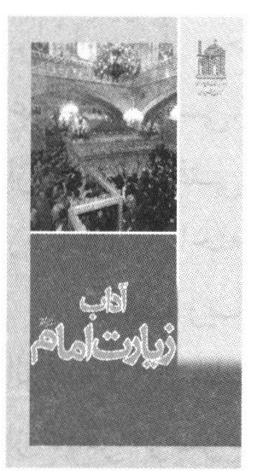
در این کتاب علاوه بر آداب زیارت هشتمین اختر تابناک امامت و ولایت حضرت علی بن موسى الرضا (علیه السلام) و ثواب آن، اعمالی که انجام آن در هنگام شرفیابی به بارگاه آن امام همام برای هر زائر مسلمان لازم می باشد آمده است، گزیده ای از زیارت نامه های معتبر و احکام اسلامی درباره سفر و آداب آن از دیگر مطالب کتاب است.

اخلاق رضوی، نگاهی به رفتار فردی و اجتماعی امام رضا (علیه السلام)
مؤلف: محمد مهدی قائمی
چاپ اوّل: 1385
چاپ آخر: (چاپ ششم) 1388
صفحه: 45
جلد: شميز
قطع: پالتویی
عکس
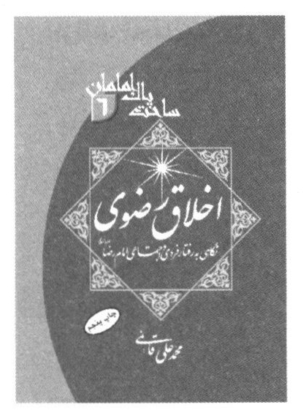
مؤلف با بیانی روشن و استدلالی و مختصر، موضوعات هر عنوان را پی گرفته و در این اثر اطلاعاتی سودمند از اخلاق و رفتارهای آموزنده امام علی بن موسی الرضا (علیه السلام) را در اختیار خوانندگان محترم قرار می دهد. بخشی از عناوین کتاب عبارت است از: راز محبت ما به امام، خیرخواهی به همه مؤمنان، احترام به انسان ها، خوش رویی با مردم، احترام به پدر و مادر، تلاش و دل سوزی برای خانواده، پرهیز از اسراف، میانه روی، و اعتدال و ...

اربعین رضوی
مؤلف: محمد مهدی رکنی
چاپ اوّل: 1381
چاپ آخر: (چاپ ششم) 1387
صفحه: 112
جلد: شميز
قطع: رقعی
عکس
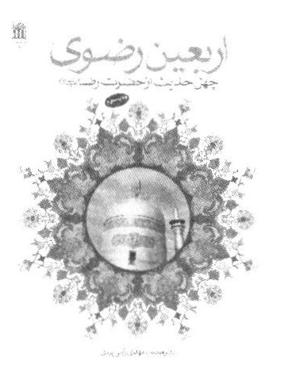
مؤلف این کتاب کوشیده است
تا چهل حدیث از امام علی بن موسی الرضا (علیه السلام) را با توجه به محورهای پنجگانه اصول اعتقادی مسلمانان گزینش و ارائه نماید. هم چنین در کنار مباحث اعتقادی و کلامی، مباحث اخلاقی و اصول تربیتی و آموزه های اجتماعی از منظر امام رضا (علیه السلام) برای خوانندگان محترم انتخاب شده است، تا بدین گونه بینش درست شیعه و سیره اهل البیت (علیهم السلام) را از زبان عالم آل محمد (علیهم السلام) فراگیریم.

از نجوای اندوه ترجمه و شرحی بر تائیه دعبل خزاعی
مؤلف: سیّد مرتضی موسوی گرمارودی
چاپ اوّل: 1388
صفحه: 148
جلد: شميز
قطع: وزیری
عکس
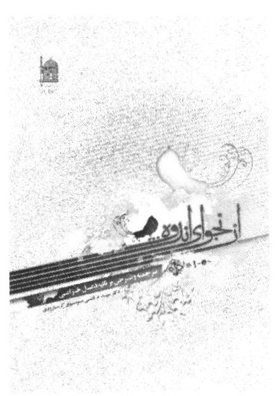
نویسنده پس از بیان نام، نسب، شرح حال، مقام علمی و شهادت دعبل خزائی به ترجمه قصیده تائیه دعبل پرداخته است. بخش دیگر کتاب با توجه به دیدگاه این شاعر بزرگ گیرنده بیان اوضاع و هنجارهای سیاسی و اجتماعی دوران هر یک از ائمه می باشد. در ادامه نویسنده توضیح کوتاهی درباره یاران و اصحاب پیامبر اکرم (صلی الله علیه و آله) امامان شیعه و شخصیت های تاریخی، سیاسی و مورخان عصر آنان ارائه کرده است.

ارمغان ملکوت، نگاهی به کرامات امام رضا (علیه السلام)
مؤلف: حبیب الله میرزایی
صفحه: 54
جلد: شميز
چاپ اوّل: 1387
قطع: پالتویی
عکس
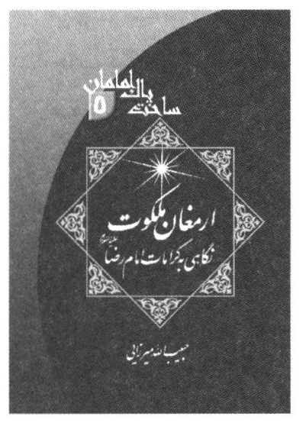
مؤلف کتاب با بیانی روشن و استدلالی و مختصر موضوعات هر عنوان را پی گرفته و در این اثر، اطلاعاتی سودمند از کرامات امام رضا (علیه السلام) را در اختیار خوانندگان قرار می دهد.

امام علی بن موسی الرضا (علیه السلام) امام رأفت و معرفت
مؤلف: احمد ترابی
چاپ اوّل: 1381
چاپ آخر: (چاپ چهل و نهم) 1388
صفحه: 86
جلد: شميز
قطع: پالتویی
عکس
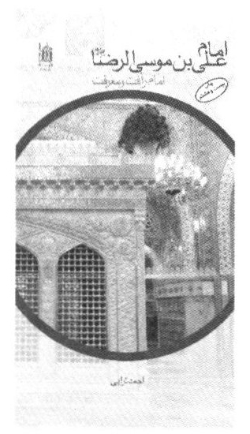
شرح زندگانی امام علی بن موسی الرضا (علیه السلام)، امامت، شخصیت معنوی، اخلاقی، سیاسی، مناظرات، آگاهی از ادیان و مکاتب مختلف دنیای آن زمان، آگاهی به زبان های مختلف، و ولايت عهدی. شهادت و گذری بر ساحل معارف رضوی از عمده مطالب این کتاب می باشد. نویسنده کوشیده است شعاعی هر چند اندک از پرتو همواره فروزنده امام رضا (علیه السلام) را بنمایاند.
در بخش پایانی کتاب، مباحثی مثل زیارت گامی در طلب، سلامی با معرفت، امام کیست؟ و امام از زبان امام و انتظار امام از محبان و زائران ارائه شده است.

امام علی بن موسی الرضا (علیه السلام) منادی توحید و امامت
گروه تاریخ اسلام
نگارش: محمد جواد معینی / احمد ترابی
چاپ اوّل: 1370
چاپ آخر: (چاپ چهاردهم) 1389
صفحه: 208
جلد: شميز
قطع: وزیری
عکس
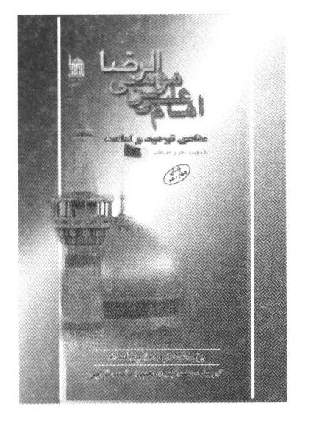
این کتاب در برگیرنده شرح اجمالی زندگانی امام علی بن الرضا (علیه السلام)، امامت، شخصیت معنوی اخلاقی، علمی، سیاسی و خط مشی آن حضرت در برابر حکومت است. سفر تاریخی امام از مدینه به مرو، عهدنامه ولایت عهدی، شهادت و گذری بر ساحل معرفت معارف رضوی از دیگر مطالب کتاب می باشد. نویسنده در بخش پایانی به عناوینی همانند: عصر امام، عصر مناظره و بحث آزاد، دانش و بینش، قبل از تلاش، برتری اندیشمندان بر عابدان، تشویق به ژرفکاوی و پرسش علمی، فلسفه لزوم شناخت انبیاء و نیاز به حکومت دینی و رهبری امام، فلسفه احکام و صله رحم و برنامه ریزی در امور زندگی و معیشتی پرداخته است.

امامت از دیدگاه امام رضا (علیه السلام)
مؤلف: احمد ترابی
چاپ اوّل: 1382
چاپ آخر: (چاپ هفتم) 1385
صفحه: 80
جلد: شميز
قطع: جیبی
عکس
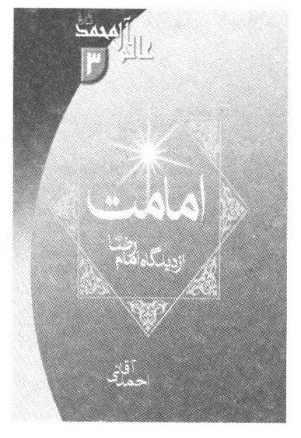
نویسنده کتاب با بیانی روشن و استدلالی و مختصر، موضوعات هر عنوان را پی گرفته و در این اثر، اطلاعاتی سودمند درباره امامت از دیدگاه امام رضا (علیه السلام) در اختیار خوانندگان قرار می دهد. برخی از محورهای بحث این کتاب عبارت است از: هم محبت و هم معرفت، کدام زائر ارجمندتر است؟ امام کیست؟ منزلت امام نزد خدا، ارتباط امام با مردم، شخصیت معنوی و علمی امام، جایگاه امام، راه های اثبات امام.

امام علی بن موسی الرضا (علیه السلام) زندگانی و سیره ...
بنیاد پژوهش های اسلامی (گروه مطالعات فرهنگی زائر)
چاپ اوّل: 1389
صفحه: 412
جلد: شمیز و گالینگور
قطع: رقعی
عکس
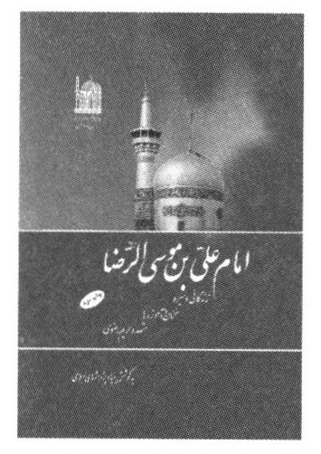
کتاب امام علی بن موسی الرضا (علیه السلام) در سه بخش ذیل تقسیم شده است. بخش اوّل: زندگانی و سیره امام (علیه السلام)، تحليل هجرت تاریخی امام (علیه السلام) از مدینه به مرو، ولایت عهدی، ترفندهای مأمون و شهادت آن حضرت در سناباد.
بخش دوم: سخنان گهربار و آموزه های رضوی در زمینه های گوناگون، از جمله قرآن، توسل و زیارت، نماز، روزه، دعا، علم و اخلاق.
بخش سوم: پیشینه توس، بنای حرم مطهر، شکل گیری مشهد الرضا (علیه السلام) و توسعه صحن ها و رواق ها و شرح حال برخی مشاهیر مدفون در حرم رضوی.
در تألیف این کتاب نظر بر آن بوده است که که هم برای دانش پژوهان سودمند باشد و هم سطح دانش و آگاهی زائران شیفتگان امام رضا (علیه السلام) را ارتقا دهد و از سوی دیگر به این سخن نورانی امام علی بن موسی الرضا (علیه السلام) که فرموده اند: «رَحِمَ اللَّهُ عَبْداً أَحْيَا أَمْرَنَا» جامه عمل پوشیده شده باشد.

امر به معروف و نهی از منکر در سیره رضوی
ستاد احیای امر به معروف و نهی از منکر
خراسان رضوی
چاپ اوّل: 1390
صفحه: 196
جلد: شميز
قطع: رقعی
عکس
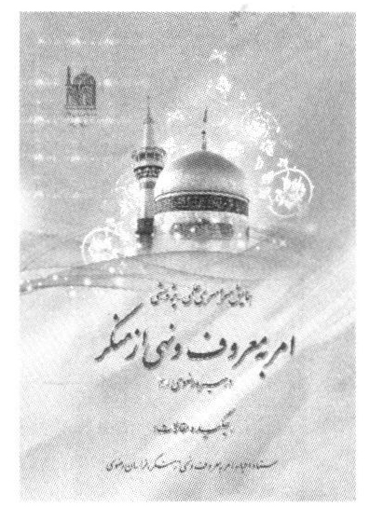
شخصیت الهی و منور علی بن موسی الرضا (علیه السلام) برای همه جهانیان در تمامی ابعاد و سطوح مختلف الگو و اسوه حسنه است. امام رضا (علیه السلام) منزّه از اشتباه و انحراف و گناه و به تعبیر کلامی، انسانی معصوم است. از این روی ستاد احیای امر به معروف و نهی از منکر خراسان رضوی برای الگوگیری و ترویج فرهنگ رضوی، اهتمام به چنین همایشی گذاشت تا صاحب نظران و اندیشمندان را در این امر مهم مشارکت نماید و این کتاب حاوی خلاصه مقالاتی می باشد که از سوی هیأت علمی همایش برگزیده شده است.

آینه مهر (نگاهی به القاب امام علی بن موسی الرضا (علیه السلام)
مؤلف: محسن رجبی
چاپ اوّل: 1387
صفحه: 40
جلد: شميز
قطع: پالتویی
عکس
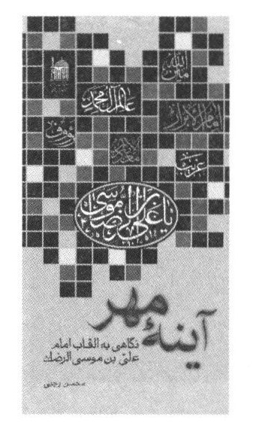
القاب امام على بن موسى الرضا (علیه السلام) اعم از مشهور و غیر مشهور، افزون بر نود و سه لقب است. القاب غير مشهور آن حضرت به دو دسته القاب مشترک با سایر امامان معصوم (علیهم السلام) والقاب خاص امام رضا (علیه السلام) تقسیم شده است. در این کتاب نویسنده کوشیده تا ضمن برشمردن این القاب، وجه هر لقب را نیز توضیح دهد.

پاسخ های هشتمین امام (علیه السلام)
مؤلف: محمد حسین پور امینی
چاپ اوّل: 1389
صفحه: 144
جلد: شميز
قطع: رقعی
عکس
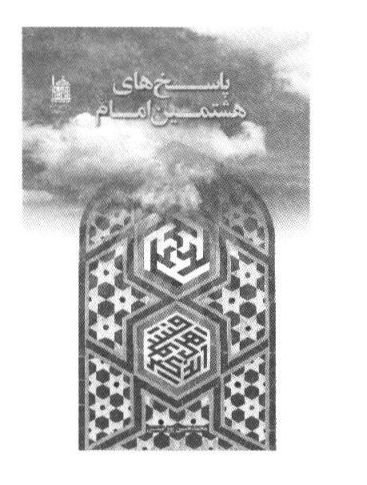
امام علی بن موسی الرضا به عنوان عالم آل محمد (علیه السلام)، پرسش را کلید دانش می شمرد و بر همین اساس در دوران حیات پربرکتش، پیشاهنگ پاسخ دهی به پرسش ها و ترویج این فرهنگ بوده است. متون حدیثی و کلامی شیعیان روایت گر پاسخ های ایشان به پرسش های متنوع و گوناگون و با زبان های مختلف و هم چنین چیرگی آن حضرت در مناظرات بزرگ می باشد. محتوای این کتاب در برگیرنده برخی از پاسخ های آن امام به پرسش های متعددی است که امروز نیز مورد نیاز جامعه جهانی می تواند باشد.

تا آرمان شهر رضوی (مجموعه مقالات) دوره چهار جلدی
گروه نویسندگان
چاپ اوّل: 1388
صفحه: 800
جلد: شميز
قطع: پالتویی
عکس
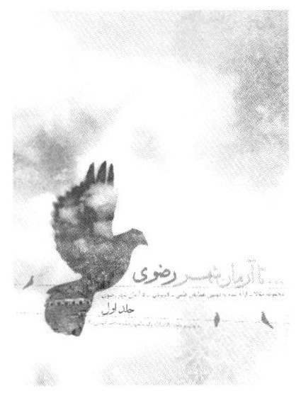
تحقق آرمان شهر رضوی، همان تجلی خلافت انسان الهی در این زمین خاکی است. در قرآن از آن با عناوین «حياة طيبة» و «بلدة طيبة» یاد گردیده است. این پروژه در قالب سیره رفتاری و علمی پیامبر اکرم (صلی الله علیه و آله) و ائمه اطهار (علیهم السلام) به ویژه علی بن موسی الرضا (علیه السلام) در زندگی فردی، اجتماعی و سیاسی متجلی شده است. مدينة النبى و شهر کوفه دو نمونه از عینیت شهر آرمانی می باشد. وقوع انقلاب اسلامی و طرح نظریه ولایت فقیه و شکل گیری ساختارهای سیاسی و اجتماعی جدید در ایران در راستای آرمان شهر اسلامی و همایش هایی از این دست با هدف عملیاتی کردن همان هدف مقدس و الهی، طراحی و اجرایی می شود. مجموعه مقالات این پروژه حاوی همین ایده هاست که پژوهشگران با توجه به سیره امام رضا (علیه السلام) به آن پرداخته اند.

تحلیلی از زندگانی امام رضا (علیه السلام)
مؤلف: محمدجواد فضل الله
مترجم: سید محمد صادق عارف
چاپ اوّل: 1369
چاپ آخر: (شانزدهم) 1387
صفحه: 288
جلد: شميز
قطع: وزیری
عکس
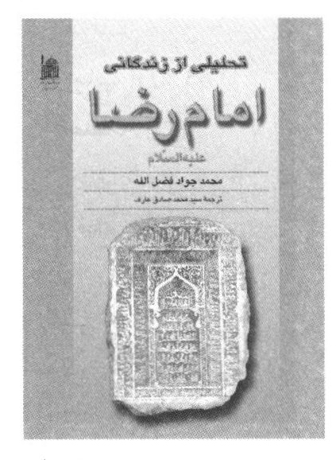
تاریخ زندگی پرافتخار پیشوایان دینی هم چون مشعل فروزانی است که بر تارک اعصار می درخشد و خطوط برجسته ای است از دوره تاریخ بشر که نقطه اوج تعالی انسانی را ترسیم می کند.
کتاب حاضر که به قلم یکی از دانشمندان و نویسندگان برجسته لبنانی نگاشته شده است، با اسلوبی نوین به تحلیل بخشی از تاریخ سراسر جهاد و مبارزه تشیع پرداخته و زندگانی هشتمین پیشوای تشیع، امام علی بن موسى الرضا (علیه السلام) را به نحوی گویا باز گفته است. نویسنده با ژرف نگری وقایع و جریان های فکری و سیاسی عصر امام، نظیر ولایت عهدی، جریان های واقفیه، موضع گیری های امام در برابر شورش های علویان، موضع امام در برابر مأمون، مناظرات امام و دیگر جنبه های زندگی حضرتش را بررسی و تحلیل کرده و به نقد آثار و اخباری که در این باره وارد شده پرداخته است.
مطالعه این کتاب تصویری کلی از ابعاد مختلف دوران حیات آن حضرت را در اختیار خواننده قرار می دهد.

خادم مخلص
مولف: حسن طیفوری
چاپ اوّل: 1389
صفحه: 144
جلد: شمیز
قطع: رقعی
عکس
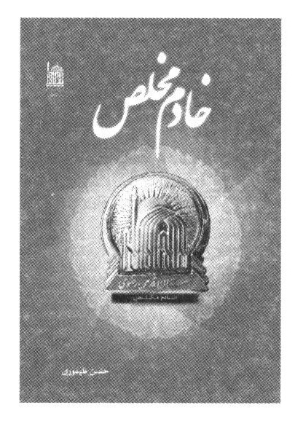
این کتاب، حدیث دلدادگی و پاسداری از حریم پاکی ها در حرم مطهر رضوی است.
مؤلف کوشیده است با جستجو در منابع اسلامی، پس از آشنا ساختن خواننده با قرآن، پیامبر اکرم (صلی الله علیه و آله) و اهل بیت (علیهم السلام)، به موضوع زیارت، زندگانی امام رضا (علیه السلام)، اخلاص و بندگی، آداب خدمت، پسندها و ناپسندها بپردازد. نویسنده با توجه به این موضوع، با نثری ساده و بی پیرایه در خلال ارائه اطلاعات با هدف ارتقای دانش زائران ارجمند و خادمان سخت کوش، راهکارهایی نو را درباره زیارت و خدمت مطرح می کند.

جغرافیای تاریخی هجرت امام رضا (علیه السلام) از مدینه تا مرو
مؤلف: جلیل عرفان منش
چاپ اوّل: 1374
چاپ آخر: (چاپ هشتم) 1388
صفحه: 272
جلد: شميز
قطع: پالتویی - وزیری
عکس
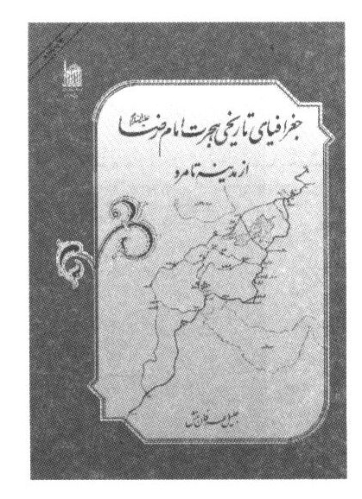
در این کتاب نویسنده کوشیده است تا با بهره گیری پژوهشمندانه و مستدل از منابع گوناگون، جغرافیای تاریخی، سیاسی و اجتماعی شهرهایی که امام از آن ها گذشته یا در آن جا درنگ کرده است، بررسی شود. مسیر حرکت امام رضا (علیه السلام) در این کتاب از مدینه به بصره و از بصره به فارس و از آن جا به یزد و سپس خراسان مورد کاوش قرار گرفته است. آن چه در میان راه ها رخ داده است از دیگر مطالب این کتاب می باشد.
نویسنده در ادامه به طرح ولایت عهدی، پیشنهاد خلافت، مراسم ولایت عهدی، دست خط امام بر عهدنامه ولایت عهدی، دعای باران، مخالفان ولایت عهدی و نماز عید پرداخته، کتاب را با اشاره به شهادت امام (علیه السلام) به پایان می رساند. یادداشت ها بخش ضمیمه کتاب است که مسیر راه مکه تا قادسیه، مسیر راه مکه تا بصره، قادسیه (کوفه) تا بصره و راه مکه تا کوفه و متن کامل عهدنامه ولایت عهدی را به پژوهش خود اضافه می کند.

جلوه های تقوا، داستان هایی از زندگی امامان شیعه (علیهم السلام) (جلد سوم)
مؤلف: محمد حسین حائری یزدی
چاپ اوّل: 1387
چاپ آخر: (چاپ ششم) 1388
صفحه: 232
جلد: شميز
قطع: وزیری
عکس
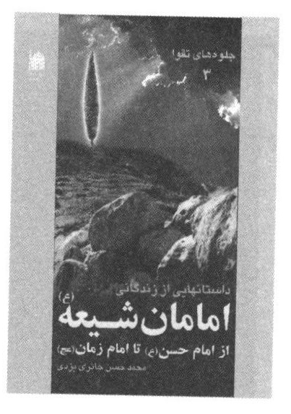
جلوه های تقوا کتابی است در برگیرنده داستان هایی از زندگی امامان شیعه (علیهم السلام) نویسنده این کتاب کوشیده است با استفاده از منابع دست اوّل و معتبر تاریخ و حدیث و کتاب های سیره چهارصد و ده داستان از سیره معصومین (علیهم السلام) را گرد آوری کند. جلد اوّل به سیره پیامبر اکرم (صلى الله عليه و سلم) و جلد دوم به سیره حضرت فاطمه زهرا (علیها السلام) و حضرت امام على بن ابی طالب (علیه السلام) و جلد سوم این کتاب به سيره و اخلاق سایر امامان معصوم (علیهم السلام) شیعه اختصاص دارد. مؤلف در پایان هر داستان، حدیثی کوتاه و مناسب با محتوای داستان آورده است.

چرا حضرت امام رضا (علیه السلام) را به خراسان آمدند؟
مؤلف: محمد مهدی رکنی یزدی
چاپ اوّل: 1388
صفحه: 40
جلد: شميز
قطع: پالتویی
عکس

نویسنده در این کتاب پس از طرح کوتاهی از زندگی نامه امام رضا (علیه السلام)، به جریان آمدن امام به خراسان، رویدادهای تاریخی و سپس شهادت آن حضرت می پردازد. در واقع هدف از نگارش این کتاب تبیین چرایی سفر امام رضا (علیه السلام) به خراسان است. علاقه مندان می توانند برای دریافت پاسخ خود به این کتاب مراجعه کنند.

در حریم آفتاب
مؤلف: فرج الله نادری
چاپ اوّل: 1387
صفحه: 52
جلد: شميز
قطع: رقعی
عکس
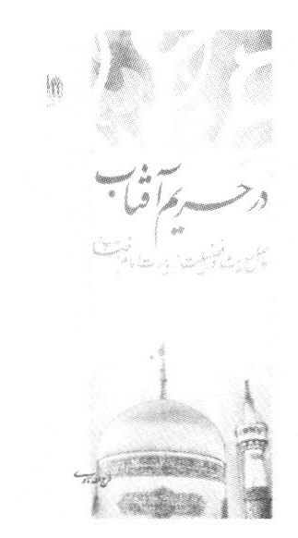
نویسنده کتاب با بهره گیری از روایات امامان شیعه (علیهم السلام) به تبیین دستاوردهای زیارت بارگاه ملکوتی حضرت علی بن موسی الرضا (علیه السلام) پرداخته است. در مقدمه به این موضوع اشاره شده است که انسان مسلمان و کسی که خود را پیرو امامان معصوم (علیهم السلام) می داند باید هدف از زیارت را کسب آگاهی و شناخت از سیره آنان بداند و سپس به آن عمل کند. زائر به صرف زیارت نباید بسنده کند؛ چرا که زیارت همراه با شناخت تأثیر گذار خواهد بود.

در رواق نور
مؤلف: محسن قرائتی
چاپ اوّل: 1369
صفحه: 72
جلد: شميز
قطع: پالتویی
عکس
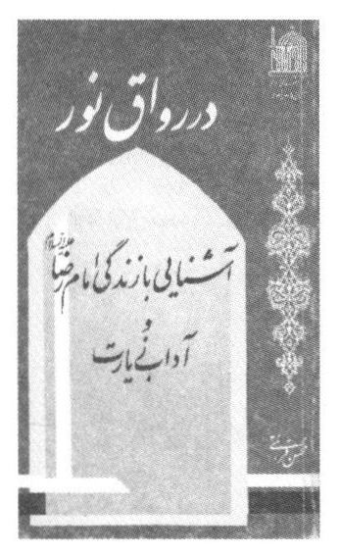
در رواق نور در دو بخش تنظیم شده است. در بخش نخست نویسنده به آداب سفر و احادیثی درباره زیارت امام رضا (علیه السلام) پرداخته و سپس به آداب زیارت اشاره نموده است. گوشه ای از اخلاق، برخوردهای سیاسی امام، چند حدیث از ایشان و احکام نماز، بقیه مطالب بخش نخست می باشد.
در بخش دوم مباحثی چون زیارت امین الله و جامعه كبيره برای استفاده زائران رضوی به کتاب افزوده شده است، تا زائران و مجاوران هنگامی که نزد امام رضا (علیه السلام) می روند به سایر امامان نیز توسّلی داشته باشند.

در آستان جانان (آداب خدمت و زیارت)
مؤلف: اصغر ارشاد سرابی
چاپ اوّل: 1380
صفحه: 88
جلد: شميز
قطع: پالتویی
عکس
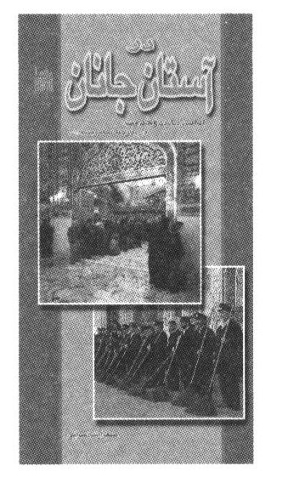
مؤلف در این کتاب مختصر که برای زائران حرم رضوی تدوین نموده است به شرح زندگانی امام رضا (علیه السلام) از ولادت تا شهادت، مختصری از رفتار و گفتار امام، گذری بر تاریخچه آستان قدس رضوی، آشنایی با برخی القاب، اصطلاحات و مکان ها، جشن ها، و آیین ها و آداب زیارت و خدمت پرداخته است.
در بخش آداب خدمت عناوین زیر آمده است:
نماز اوّل وقت، محبت به زائران، سکوت و تفکر و پرهیز از سخنان بیهوده، امر به معروف و نهی از منکر، رعایت حقوق بزرگسالان و نوجوانان و جوانان، توجه به آراستگی ظاهر و رعایت بهداشت، شرح وظایف خادمان، در بخش پایانی اثر، مدایح و مناقب رضوی آمده است.

در آستان شوق (سیری در قلمرو شعر معاصر رضوی)
مؤلف: مصطفى جلیلیان مصلحی
چاپ اوّل: 1389
صفحه: 256
جلد: شميز
قطع: وزیری
عکس
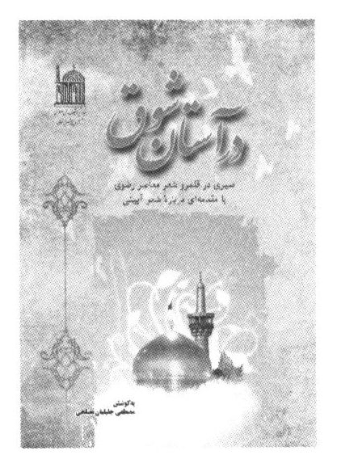
در آستان شوق مجموعه ای گرانسنگ و وزین از شعر معاصر رضوی است که در بردارنده برجسته ترین و تأثیر گذارترین شعرها با محوریت موضوع امام رضا (علیه السلام)، زائر، زیارت و توسل می باشد. این مجموعه با بهره مندی از نظر جمعی از استادان زبان و ادبیات فارسی گرد آوری شده است.

راهنمای جامع شهر مشهد
مؤلف: محمد رضا قصابیان
چاپ اوّل: 1384
چاپ آخر: 1389
صفحه: 252
جلد: شميز
قطع: وزیری
عکس
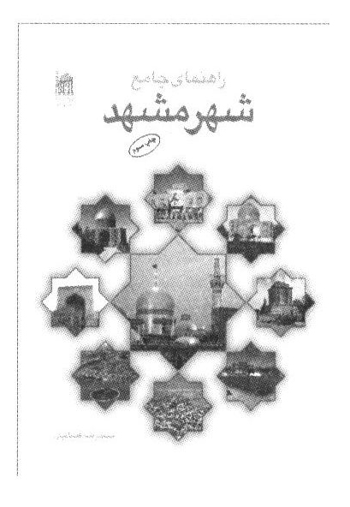
از آن جا که شهر مشهد بزرگ ترین شهر مذهبی ایران، به عنوان پایتخت معنوی ایران انتخاب شده است، می تواند مهم ترین قطب زیارتی و گردشگری مذهبی از نظر فرهنگی، اقتصادی و جاذبه های گردشگری قرار گیرد؛ چنان که هم اکنون سالانه پذیرای میلیون ها زائر می باشد.
کتاب حاضر راهنمای خوبی خواهد بود برای پاسخ گویی به زائران و مجاوران بارگاه ملکوتی حضرت علی بن موسى الرضا (علیه السلام)، تا با برنامه ریزی مناسب بتوانند علاوه بر بهره مندی از معنویت زیارت امام رضا (علیه السلام)، از دیگر اماکن دیدنی مشهد بازدید کنند.

زيارت نامه امام رضا (علیه السلام)
بنیاد پژوهش های اسلامی
چاپ اوّل: 1378
چاپ آخر: (چاپ پنجم) 1379
صفحه: 96
جلد: شميز
قطع: وزیری
عکس
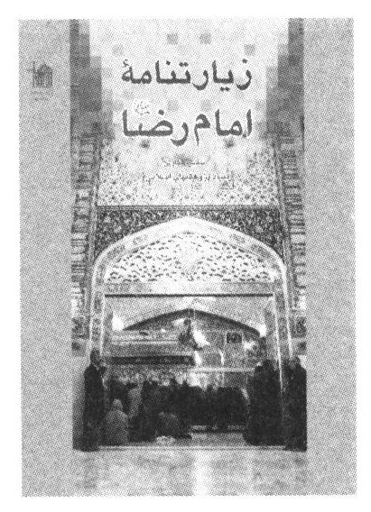
در این کتاب علاوه بر زیارت نامه امام رضا (علیه السلام) که بر اساس اسناد معتبر برای شیفتگان و زائران حضرت علی بن موسى الرضا (علیه السلام) تدوین گردیده است، مطالبی درباره آداب سفر و اهداف آن، تاریخچه بنا و ساخت گنبد، آداب زیارت، یادی از مناقب و مصائب، گزیده ای از رفتارهای سیاسی و اجتماعی امام رضا (علیه السلام) و عهدنامه ولایت عهدی نیز ضمیمه شده است.

سادات رضوی در مشهد از آغاز تا پایان قاجاریه
مؤلف: ابوالفضل حسن آبادی
چاپ اوّل: 1387
صفحه: 549
جلد: شميز
قطع: وزیری
عکس
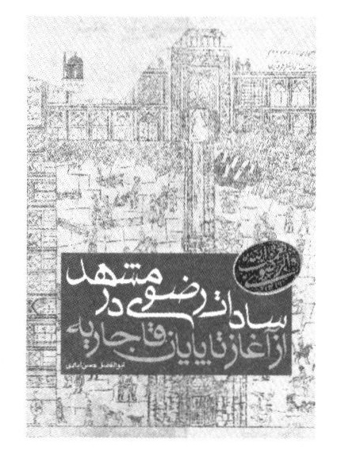
در این کتاب علاوه بر بررسی شجره نامه سادات رضوی، نویسنده کوشیده است تا جایگاه سادات رضوی را در مشهد از جنبه های مختلف سیاسی، اجتماعی، اقتصادی و فرهنگی مورد بررسی قرار دهد. در بخش دیگر این اثر ضمن ترسیم وضعیت روشن از چگونگی حضور آنان در تاریخ محلی مشهد، به ویژگی هایی که باعث گردیده تا این گروه بتوانند در یک دوره طولانی موقعیت خود را حفظ کنند، پرداخته شده است.

سال شمار وقایع مشهد
مؤلف: محمد تقی مدرس رضوی
مصحح: ایرج افشار
چاپ اوّل: 1378
صفحه: 300
جلد: شميز
قطع: پالتویی
عکس
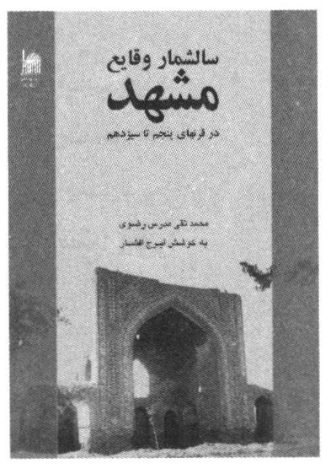
نویسنده پس از طرح یک مقدمه با بهره جستن از منابع تاریخی مهم و معتبر، بخشی از رویدادهای مهم تاریخی شهر مشهد مقدس و حرم مطهر را مورد بررسی قرار داده است. رویدادهایی که نویسنده به آن ها پرداخته، در فاصله قرن پنجم تا قرن سیزدهم هجری قمری می باشد. در این برهه حرم مطهر حضرت امام علی بن موسی الرضا (علیه السلام) به عنوان یکی از کانون های مردمی و مذهبی نقشی بسزا در روشنگری جامعه اسلامی و انسانی مشهد و کشور داشته و خاستگاه بسیاری از رویدادهای تاریخی و مذهبی بوده است.

شب نورانی میلاد علی بن موسی الرضا (علیه السلام) تا صبح سبحانی ...
مؤلف: مریم پارساخو
چاپ اوّل: 1388
صفحه: 24
جلد: شميز
قطع: رقعی
عکس
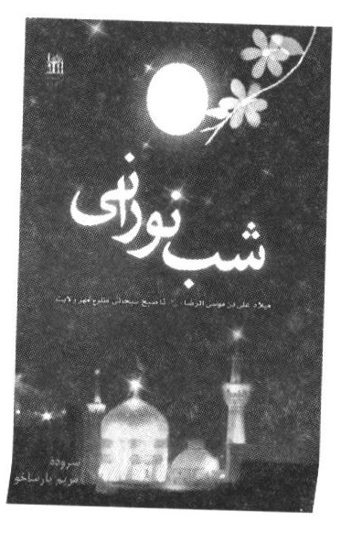
این اثر شامل اشعاری دلنشین درباره ولایت حضرت على بن موسى الرضا (علیه السلام) است که به مناسبت تقارن سال روز ولادت آن امام همام با هشتم آبان سال هزار و سیصد و هشتاد و هشت (88/8/8) سروده شده است.

شوق دیدار
مؤلف: محمد مهدی رکنی
چاپ اوّل: 1378
چاپ آخر: (چاپ ششم) 1387
صفحه: 316
جلد: شميز
قطع: رقعی
عکس
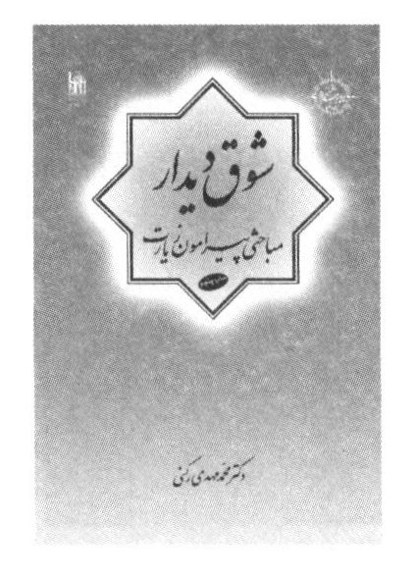
شوق دیدار عنوان نوشتاری است درباره زیارت، تحلیل و شرح مسائل مربوط به آن بر پایه منابع اصیل. زیارت دیداری است مشتاقانه که با حضور بر تربت پاک اولیای خدا ائمه هدى (علیهم السلام) انجام می گیرد، اما در حقیقت برقرار کردن ارتباط قلبی است با حجت خدا و خواندن زیارت نامه های مأثور و عرض سلام و محبت به آنان و نماز و دعا برای خود و خویشان. زیارت نه پرستش مردگان، بلکه دیداری است با زندگان با چشم دل، و پیوند روحی با ارواح طیبه آنان که زنده اند و آگاه.
مشهد هر یک از امامان یادآور جهاد و کوشش آنان برای اعتلای کلمه توحید و مبارزه با پیشوایان کفر و فساد است و هم چون مساجد مرکز عبادت و تبلیغ معارف دینی می باشد، زیارت نامه شامل تکبیر و تسبیح آفریدگار و سلام و درود به امامان معصوم و توصیف فضایلی است که پروردگار متعال به آنان اختصاص داده و درسی است از یکتاپرستی و امام شناسی و افزایش معرفت.

شیوه دعا و نیایش در کلام على بن موسى الرضا (علیه السلام)
مؤلف: احمد آقایی
چاپ اوّل: 1382
چاپ آخر: (چاپ نهم) 1389
صفحه: 68
جلد: شميز
قطع: جیبی
عکس
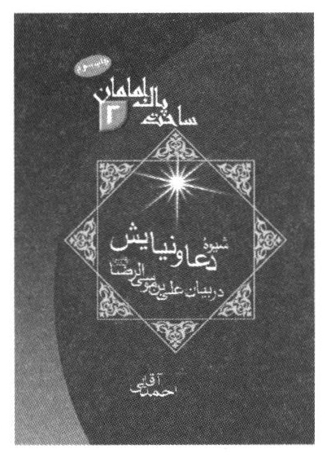
مؤلف با بیانی شیوا و استدلالی و به صورتی خلاصه و گویا درباره شیوه دعا و نیایش اطلاعاتی سودمند در اختیار خوانندگان قرار می دهد. برخی از عناوین کتاب عبارت اند از: دست نیاز به درگاه بی نیاز، دعا فقط به درگاه خدا، شیوه صحیح دعا و نیایش. چند دعا و نیایش از علی بن موسی الرضا (علیه السلام) و دعای ایمنی و عافیت.

عشق هشتم
مؤلف: جواد نعیمی
چاپ اوّل: 1378
چاپ آخر: (چاپ پنجم) 1388
صفحه: 76
جلد: شميز
قطع: رقعی
عکس
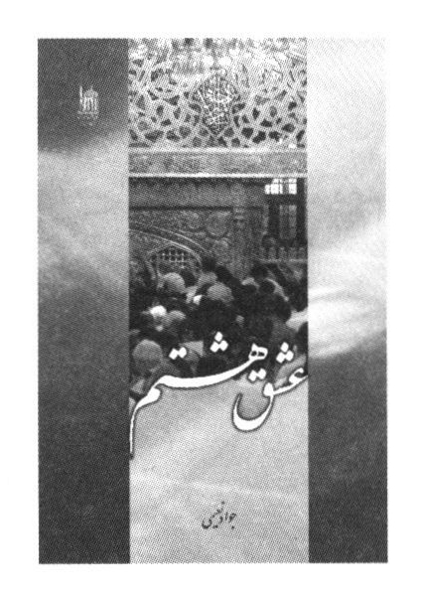
عشق هشتم روایت شیفتگی و حدیث دلدادگی است به کانون مهر و ولا و «زمزمه های «عاشقانه» ای است سرشار از شورانگیزی و شادمانی و شفاعت طلبی، که دل را به همراهی با «کبوتران حرم» می خواند و به میهمانی محبّت و صفا می برد، از محبوب دل های ما سخن می گوید و شمیم احساس و عاطفه را در قلب ها می پراکند. عشق هشتم، نجوای دل و اندیشه است برای ابراز ارادت به ساحت پاک سلطان سریر ارتضا، حضرت امام على بن موسى الرضا (علیه السلام) عَلَيْهِ أَفْضَلَ التَّحِيَّةِ وَ الثَّنَاءُ.

غدیر از بیان علی بن موسى الرضا (علیه السلام)
مؤلف: احمد آقایی
چاپ اوّل: 1382
چاپ آخر: (چاپ دهم) 1387
صفحه: 69
جلد: شميز
قطع: جیبی
عکس
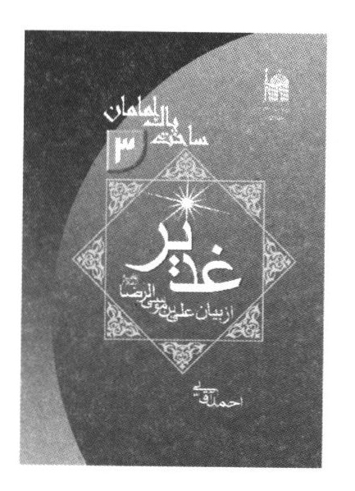
مؤلف در این کتاب تلاش کرده است با بیانی گویا و کوتاه و استدلالی، با استناد به سخنان امام رضا (علیه السلام)، اطلاعات سودمندی درباره غدیر خم در اختیار خوانندگان و زائران آن حضرت قرار دهد. برخی از عناوین کتاب از این قرارند: غدیر در بیان امام رضا (علیه السلام)، خطبه علی (علیه السلام) در غدیر به روایت امام علی بن موسی الرضا (علیه السلام)، هادیان بشر پس از پیامبر اکرم (صلی الله علیه و آله)، شرط قبولی توحید و دین، صاحب ولایت کیست؟ ولایت مایه کمال است، علی از زبان علی (علیه السلام)، علی (علیه السلام) نگران از افراط و تفریط و پیام غدیر برای دوستان علی (علیه السلام).

فرازهایی از سخنان امام رضا (علیه السلام) (دفتر اوّل)
مؤلف: محمد حکیمی
چاپ اوّل: 1387
چاپ آخر: (چاپ دوم) 1388
صفحه: 102
جلد: شميز
قطع: رقعی
عکس

این کتاب حاوی چهل حدیث از امام علی بن موسى الرضا (علیه السلام) می باشد. نویسنده کوشیده است در راستای ترویج فرهنگ و معارف رضوی، سخن گهربار آن امام بزرگ را به صورت موضوعی، درباره زندگی انسان امروز تنظیم و ارائه کند. برخی از موضوعات این دفتر عبارت اند از: نیایش، ستایش پیامبر (صلی الله علیه و آله)، خداباوری و برابری انسانی، جایگاه فقیه و عالم اسلامی، عقل گرایی، خودشناسی، الگوی مصرف کرامت انسانی، حقوق انسان و در انتظار ظهور منجی.

فرازهایی از سخنان امام رضا (علیه السلام) (دفتر دوم)
مؤلف: محمد حکیمی
چاپ اوّل: 1388
چاپ آخر: 1388
صفحه: 124
جلد: شميز
قطع: رقعی
عکس
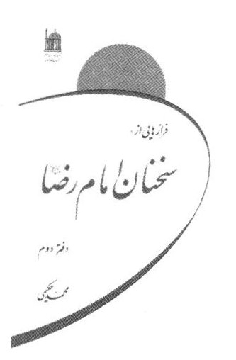
این کتاب حاوی چهل حدیث از امام علی بن موسی الرضا (علیه السلام) می باشد. نویسنده کوشیده است در راستای ترویج فرهنگ و معارف رضوی، سخنان گهربار آن امام را به صورت موضوعی تدوین کند. برخی از عناوین دفتر دوم این کتاب از این قرارند: ایمان به خدا و نقش حیاتی آن و سیمای پیامبر، عقل گرایی و تربیت پذیری، رابطه عاطفی امام و امت، هم سان زیستی با محرومان، احقاق حقوق مردم، قلمرو مسئولیت دولت، حقوق مالی افزون بر زکات، عطر و بوی خوش، بهداشت و نظافت، کار در نظام طبیعت و شریعت و مباحثی پیرامون روابط اجتماعی انسان ها با یک دیگر.

فرازهایی از سخنان امام رضا (علیه السلام) (دفتر سوم)
مؤلف: محمد حکیمی
چاپ اوّل: 1388
چاپ آخر: (چاپ دوم) 1389
صفحه: 148
جلد: شميز
قطع: رقعی
عکس

نویسنده در این اثر که حاوی چهل حدیث از سخنان امام رضا (علیه السلام) می باشد، کوشیده است در راستای ترویج فرهنگ و معارف رضوی، سخنان گهربار آن امام را به صورت موضوعی با اندکی توضیح در رابطه با حیات انسان امروز تنظیم و ارائه کند. برخی از عناوین کتاب عبارت اند از: ولایت عهدی، خفقان ها و فرصت یابی ها، قرآن، قانون اساسی اسلام، علم آموزی، جانشینان پیامبر، معیار ارزش انسان، اهمیت نماز اول وقت، عدالت، عامل پایداری، حقوق همسایگان و مردم، دوستی و دوست یابی و دیگر مباحث حقوقی و اجتماعی.

فرازهایی از سخنان امام رضا (علیه السلام) (دفتر چهارم)
مؤلف: محمّد حکیمی
چاپ اوّل: 1390
صفحه: 144
جلد: شميز
قطع: رقعی
عکس
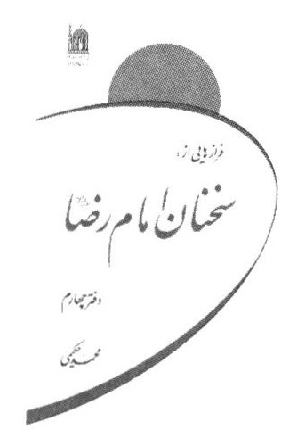
در دوره کنونی که به رغم رشد فناوری های بشری، زندگانی انسان دشوارتر شده است. نشر و تبیین معیارهای معنوی و انسانی رهبران الهی، درمان گر راستین همه نابسامانی هاست.
بر این اساس دفتر چهارم از مجموعه حاضر، حاوی «چهل حدیث» از عالم آل محمّد (علیه السلام) حضرت امام على بن موسى الرضا (علیه السلام) که به خامه مؤلف فراهم آمده است، می کوشد در راستای ترویج فرهنگ و معارف رضوی، سخنان گهربار آن امام همام را به صورت موضوعی، در رابطه با حیات انسان امروز تنظیم و ارائه کند.

کتیبه خورشید
مؤلف: محمد جواد غفورزاده
چاپ اوّل: 1381
صفحه: 272
جلد: شميز
قطع: وزیری
عکس
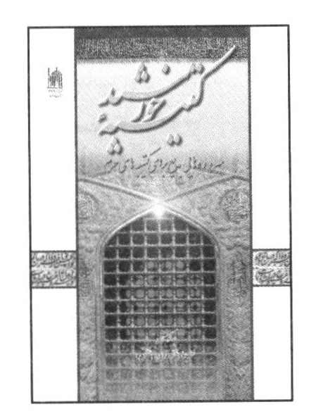
یکی از زیبایی های دل انگیز و تماشایی حریم ملکوتی حضرت ثامن الحجج على بن موسى الرضا (علیه السلام) کتیبه هایی است که با خطوط برجسته و حجاری شده با طرح های متنوع و دلنشین بر پیشانی کاشی های رنگین، بر سینه شفاف سنگ های مرمر و در دل گچ بری ها و ترنج های سقف و ستون، رواق و ایوان و در و دیوارها چشم هر بیننده را می نوازد.
کتیبه خورشید دفتری است جامع و فراگیر از مدایح و فضایل رضوی که قرار است پس از خوش نویسی به صورت کتیبه درآمده و به دست هنرمندان دیگری به صفحه روشن سنگ های مرمر حاشیه دارالولاية ودارُ الاجابةِ حرم مطهر نقش ببندد.

کوله پشتی زائر
مؤلف: قنبر علی تیموری
چاپ اوّل: 1388
صفحه: 231
جلد: شميز
قطع: رقعی
عکس
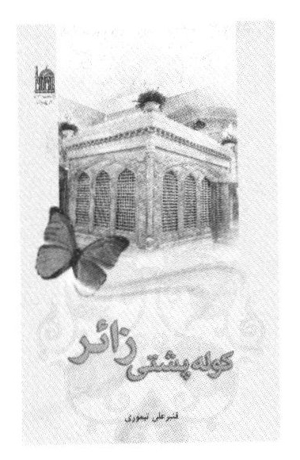
نویسنده این کتاب با نگاهی نو و ادبیاتی روان به شرح و تحلیل زندگانی امام علی بن موسی الرضا (علیه السلام) و رویدادهای دوران خلافت مأمون پرداخته است. کوله پشتی زائر کتابی خوش منظر و خوش ترکیب و با نثری روان و زیبا و در عین حال علمی و مستند می باشد. هر چند صفحه ای از آن مربوط به یکی از حوادث و رویدادهای زندگانی آن امام همام است. از این رو هر شخصی در هر مرتبه ای، به هر وقت، در هر کجا و از هر صفحه می تواند هم رازش شود و از آن بهره ببرد.

گزیده شوق دیدار زیارت و درونمایه آن
مؤلف: محمد مهدی رکنی
چاپ اوّل: 1386
چاپ آخر: 1388
صفحه: 120
جلد: شميز
قطع: رقعی
عکس
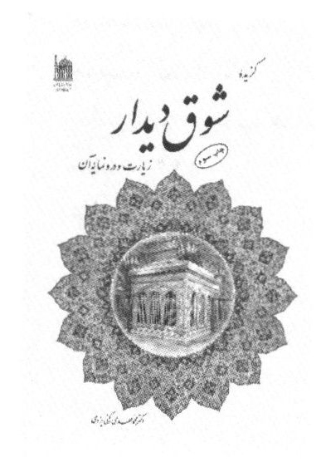
این کتاب گزیده ای است از کتاب شوق دیدار که نویسنده آن به مباحثی درباره زیارت، آداب آن، مشاهد امامان (علیه السلام) در گذرگاه زمان، زیارت در احادیث، منکران زیارت، و درون مایه زیارت می پردازد و نوشتار تحلیلی کوتاهی است بر پایه منابع اصیل. حاصل سخن كتاب آن است که زیارت نه پرستش مردگان - چنان که برخی چنین تصور نادرستی به شیعه نسبت داده اند - بلکه دیدار زندگان می باشد که این دیدار موجب پیوند روحی با ارواح طیبه پیشوایانی است که زنده اند و آگاه.

گزیده مشاهیر مدفون در حرم رضوی
مؤلف: ابراهیم زنگنه
چاپ اوّل: 1381
چاپ آخر: (چاپ هفتم) 1387
صفحه: 112
جلد: شميز
قطع: پالتویی
عکس
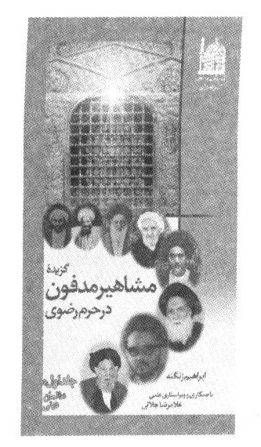
در تفکر اسلام قبور انسان های مؤمن مورد احترام است. در منابع روایی، مرده مؤمن از همان احترام زنده او برخوردار است و تفاوتی از این دیدگاه، میان زنده و مرده انسان مؤمن نیست. لذا یک مسلمان از همان زمان احتضار و فرا رسیدن مرگ تا مردن و غسل و کفن و تشییع جنازه و دفن، موضوع بسیاری از احکام و آداب شرعی است که در کتاب های فقهی مورد بحث قرار گرفته است. اهمیت توجه به مزارها و گور اولیا سبب شد تا بسیاری از بزرگان محل دفن خویش را کنار مزار آنان قرار دهند. از این رو از صدها سال پیش پیکر بسیاری از بزرگان، اعم از آنان که در مشهد ساکن بوده یا در شهرهای دور یا نزدیک اقامت داشته اند، بنا بر وصیت آن ها در رواق ها و صحن های حرم مطهر رضوی به خاک سپرده شده است. این کتاب شرح حال عده ای از مشاهیری است که در اماکن حرم مطهر آرمیده اند.

مدایح رضوی در شعر فارسی
مؤلف: احمد احمدی بیرجندی، سید علی نقوی زاده
چاپ اوّل: 1365
چاپ آخر: (چاپ سوم) 1377
صفحه: 326
جلد: شميز و گالینگور
قطع: وزیری
عکس
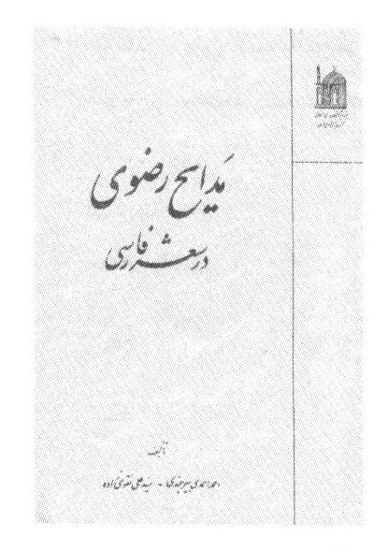
عشق به ائمه (علیه السلام) بیشتر شاعران را بر آن داشته است که درباره امامان (علیهم السلام) اشعاری نغز و زیبا بسرایند. مجموعه حاضر به حضرت علی بن موسی الرضا (علیه السلام) اختصاص دارد و بیشتر در قالب قصیده سروده شده است. مؤلف نمونه ای از اشعار شاعران از قدیم ترین تا عصر حاضر را گردآوری نموده و ضمن معرفی شاعران، به طور مختصر لغات و عبارات دشوار را شرح داده است.

مراسم بیعت با امام رضا (علیه السلام)
مؤلف: على سعد النجفی
مترجم: محمد تقدمی صابری
چاپ اوّل: 1387
صفحه: 80
جلد: شميز
قطع: رقعی
عکس
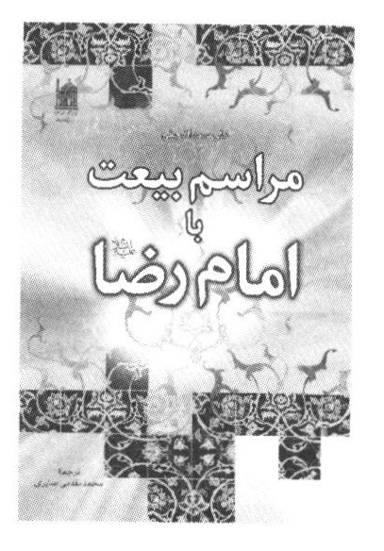
بيعت ولایت عهدی امام علی بن موسی الرضا (علیه السلام) یکی از حساس ترین و گاه شگفت انگیزترین رخدادهای تاریخ اسلام، تاکنون دست مایه پژوهش و نگارش پژوهشگران نگارندگان بسیاری بوده است، که هر یک این گزاره را به گونه ای نگریسته اند و آن را از زاویه ای مورد کاوش قرار داده اند. کتاب حاضر نیز پس از ارائه فصلی پیرامون بیعت و تاریخ، دگرگونی و چگونگی آن در اسلام، در فصلی دیگر بیعت ولایت عهدی امام رضا (علیه السلام) و تاریخ، آیین و روش آن را بررسی کرده است بی آن که به کندوکاو این رویداد و نیات نهفته در پس آن بپردازد.

مشاهیر مدفون در حرم رضوی (دورهٔ 5 جلدی)
گروه تراجم و انساب
اشراف: غلام رضا جلالی
چاپ اوّل: 1382
چاپ آخر: (چاپ دوم) 1386
جلد: سلفون سخت
قطع: وزیری
عکس
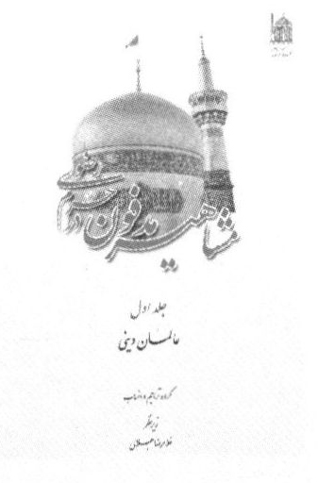
اهمیت توجه به مزارها و گور اولیا و امامان سبب شد بسیاری از بزرگان محل دفن خویش را کنار مزار آنان قرار دهند. از این رو می بینیم که از صدها سال پیش پیکر بسیاری از شخصیت های علمی، سیاسی و مذهبی اعم از آن که در مشهد مقدس ساکن بوده یا در شهرهای دور و نزدیک اقامت داشته اند بنا بر وصیتشان در رواق های حرم مطهر رضوی دفن شده است. از آن جا که عالمان و اندیشمندان و هنرمندان الگوهای یک جامعه هستند و بایسته است یاد و آثارشان در میان مردم زنده بماند تا نسل های بعد جایگاه بلند و خدمات ارزنده آنان را به دست فراموشی نسپارند، تدوین شرح حال عالمان و بزرگان مدفون در حرم رضوی در دستور کار قرار گرفت و در این پنج جلد شرح حال بیش از هزار تن از دانشمندان دینی و مشاهیر مدفون در این بارگاه ملکوتی تدوین گردید. جلد نخست به شرح حال عالمان دینی، جلد دوم شرح حال شعرا، هنرمندان و دانشوران، جلد سوم شرح حال صاحب منصبان و واقفان آستان قدس، جلد چهارم شرح حال رجال سیاسی، اجتماعی و نظامی پرداخته شده است و جلد پنجم مرتبط به اسناد و نمایه چهار جلد اختصاص پیدا کرده است.

معجزه باران
مؤلف: حسین زاهدی نامقی
چاپ اوّل: 1387
چاپ آخر: (چاپ دوم) 1388
صفحه: 192
جلد: شميز
قطع: رقعی
عکس
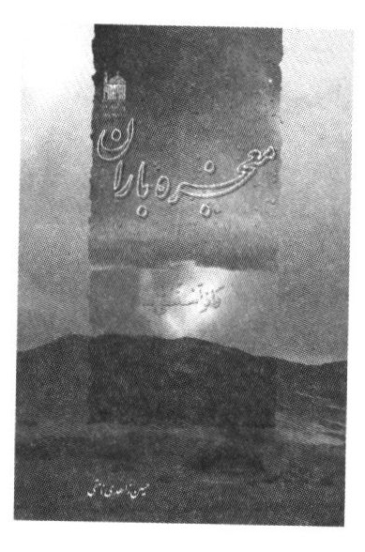
از آن جا که یکی از معجزات امام رضا (علیه السلام) در خراسان نماز باران است که آن حضرت همراه با مردم مرو به نماز می ایستند و از خداوند طلب باران می کنند، ناگهان ابرها فراهم می آیند و به فراوانی باران رحمت الهی بر مردم فرو می ریزد، نویسنده در این کتاب با توجه به ماجرای نماز باران امام رضا (علیه السلام) وارد زندگی دو خانواده ای می شود که فرزندان نیک سرشت آن ها دل به یک دیگر سپرده اند. چالش اصلی داستان ماجرای درگیری و موافقت و مخالفت این دو خانواده با امام على بن موسى الرضا (علیه السلام) می باشد که بر جذابیت این داستان زیبا می افزود. این کتاب در هشت فصل به مبارکی هشتمین امام شیعیان تقسیم شده است که هر فصل بخشی از داستان را در بر می گیرد.

معیارهای اقتصادی در تعالیم رضوی
مؤلف: محمد حکیمی
چاپ اوّل: 1370
صفحه: 448
جلد: گالینگور
قطع: وزیری
عکس
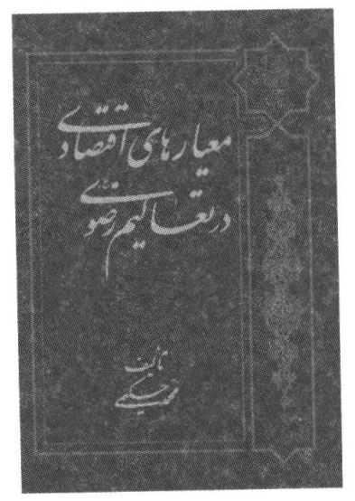
نویسنده در این کتاب کوشیده است با توجه به آیات قرآن کریم و سخنان پیامبر اکرم (صلی الله علیه و آله) و امامان (علیهم السلام) به تشریح و تبيين سخنان و دیدگاه های امام رضا (علیه السلام) پیرامون مسائل اقتصادی بپردازد. این کتاب به 12 بخش تقسیم شده است. موضوعات بخش های آن به ترتیب عبارت اند از: اصل مالکیت، پدیده فقر، علل و عوامل فقر، مبارزه با فقر، کار و عمل، تعاون و مددکاری اجتماعی، برادری اسلامی و خاستگاه اقتصادی آن، مسئولیت دولت، پدیده سرمایه داری، انتظار سامان یابی زندگی و بخش دوازدهم بحث كرامت انسان و حقوق او را شامل می باشد.

مناظرات تاریخی امام رضا (علیه السلام) با پیروان مذاهب و مکاتب دیگر
مؤلف: آیت الله العظمی ناصر مکارم شیرازی
چاپ اوّل: 1363
چاپ آخر: (چاپ دوم) 1388
صفحه: 100
جلد: شميز
قطع: وزیری
عکس
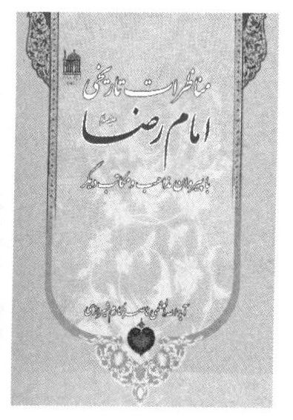
زندگانی امام علی بن موسى الرضا (علیه السلام) ابعاد مختلفى دارد که یکی از آن ها بُعد علمی و فرهنگی است. آن حضرت که در عصر عباسیان می زیست و امواج سهمگین حملات مکتب ها و فرقه های مختلف به اصول و فروع اسلام را از نزدیک مشاهده می کرد، با اقدامات فرهنگی و مناظرات علمی خویش، به دفاع از حریم عقاید اسلامی برخاست و از چشمه سار علوم ناب رضوی همگان را بهره مند ساخت.
آيت الله العظمی ناصر مکارم شیرازی، از مراجع تقلید معاصر در این نوشتار، این بُعد از زندگی امام هشتم (علیه السلام) را به طور فشرده بررسی کرده و با الهام از مناظرات امام، رهنمودهایی برای جامعه علمی و حوزوی داشته اند. این چاپ با ویرایش جدید و اضافات در اختیار علاقه مندان قرار گرفته است.

مناظره علی بن موسی الرضا (علیه السلام) با عالمان دینی
مؤلف: احمد آقایی
چاپ اوّل: 1382
چاپ آخر: (چاپ هفتم) 1385
صفحه: 64
جلد: شميز
قطع: جیبی
عکس
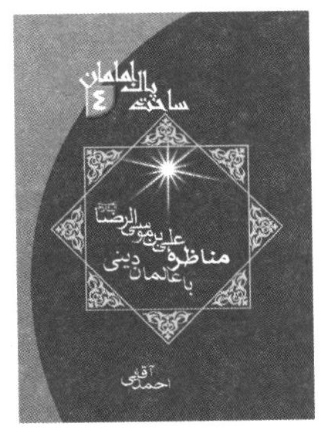
مؤلف در اثرش با بیانی روشن و استدلالی و مختصر، اطلاعاتی سودمند را در موضوع یاد شده در اختیار خوانندگان قرار می دهد. برخلاف برخی از مکاتب و مذاهب که پیروان خود را به پیروی کورکورانه دعوت می کنند و و از آنان می خواهند تا بدون تفکر و سؤال، مطالب آنان را بپذیرند، در نظر پیشوایان شیعه امامیه نه تنها سؤال کردن و گفتگو درباره مسائل مهم دین ممنوع نیست که شایسته تشویق نیز می باشد. از این رو بنیاد پژوهش های اسلامی کوشید تا با انتشار این آثار، شناخت پیروان این مکتب را بر بینش عقلانی از دین استوار سازد.

مهر فروزان، مروری بر زندگانی امام رضا (علیه السلام)
مؤلف: اصغر ارشاد سرابی
چاپ اوّل: 1381
چاپ آخر: (چاپ هفتم) 1387
صفحه: 68
جلد: شميز
قطع: پالتویی
عکس
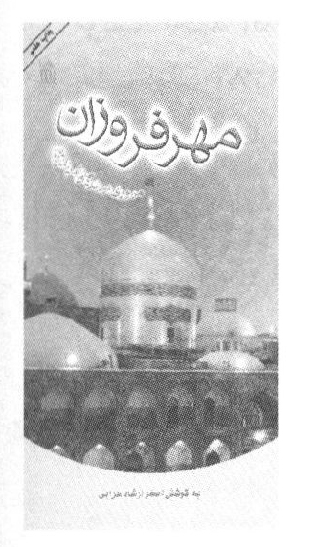
این کتاب با مقدمه ای آغاز می شود با عنوان سخنی با زائران گرامی و نکاتی درباره اهمیت مکان های مقدس و انحرافاتی که در برخی باورهای نادرست در طی قرن ها به آداب زیارت راه یافته و آداب آن را با توجه به سخنان امامان معصوم (علیهم السلام) به زائران گرامی یادآوری کند. آشنایی زائران با زندگی امام رضا (علیه السلام)، خلفای عصر امام، فراخوانی به مرو، حديث سلسلة الذهب و حوادث و رویدادهای مسیر راه به مرو و دیگر حوادث تلخ و شیرین امام تا شهادت از مهم ترین مطالب کتاب می باشد.

نامه زرین سلامت (ترجمه رساله ذهبیه)
ترجمه و تحقیق - محمد دریایی
چاپ اوّل: 1389
صفحه: 152
جلد: شميز
قطع: وزیری
عکس
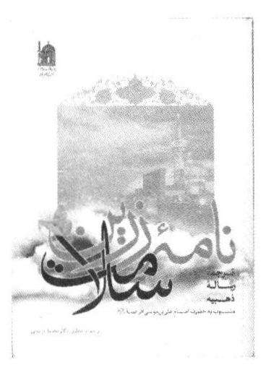
نامه زرین سلامت، ترجمه و تحقيق رساله ذهبیه منسوب به امام علی بن موسی الرضا (علیه السلام) است. این متن تنها شمه ای از علوم الهی آن حضرت را آشکار می سازد.
این اثر به باور صدها پزشک، متخصص و حکیم و از جمله حکیمان و پزشکان دربار مأمون، شایسته ترین متن آموزشی - کاربردی برای تحقق سلامت و بهداشت انسان است.
فرازهای درخشانی که در این متن حکیمانه وجود دارد، پاسخ گوی نیازهای جامعه بشر برای دستیابی به سلامت جامع و فراگیر است.

نسیم مهر
مؤلف: جواد نعیمی
چاپ اوّل: 1388
صفحه: 100
جلد: شميز
قطع: رقعی
عکس
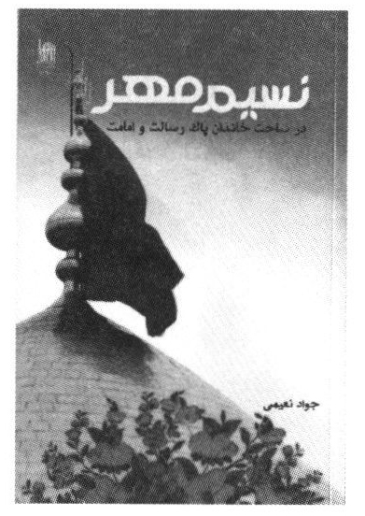
نسیم مهر اثری است ادبی که نویسنده آن درباره تنی چند از خاندان پاک رسالت و صاحبان ولایت قلم فرسایی کرده است. می توان گفت که در حقیقت نشانه کوچکی برای ابراز ارادت به ساحت خورشیدی پاک و اسوه های معنویت و ایمان به شمار می آید. نسیم مهر ارزانی همه دل های دریایی و همه اندیشه های ولایی است.
مولف: مجمد رضا مروارید
چاپ اوّل: 1372
صفحه: 78
جلد: شمیز
قطع: رقعی
عکس
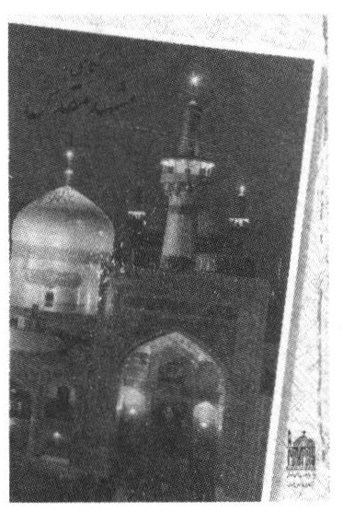
نگاهی به مشهد مقدس کتابی است شامل مطالب متنوعی در شناخت شهر مشهد. در این اثر، مباحثی پیرامون تاریخچه شهر بهشت، شرح مختصری از زندگانی امام علی بن موسى الرضا (علیه السلام)، نگاهی به مجموعه های فرهنگی، آموزشی، خدماتی، اماکن و ابنیه های تاریخی و مذهبی و تفرجگاه های اطراف این شهر مورد توجه قرار گرفته است. زائران و مجاوران با مطالعه این کتاب می توانند به اطلاعات سودمندی دست یابند.

هشتاد و هشت کلام از هشتمین امام (علیه السلام)
مؤلف: حسین حائری کرمانی
مترجم: گروه مترجمان
چاپ اوّل: 1371
چاپ آخر: (چاپ هشتم) 1388
صفحه: 192
جلد: شميز
قطع: وزیری
عکس
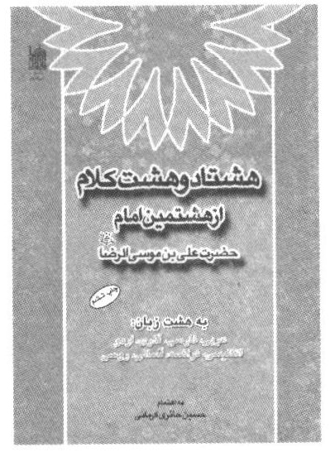
نویسنده کتاب پس از بیان مقدمه ای، هشتاد و هشت حدیث از امام على بن موسى الرضا (علیه السلام) را درباره اصول اعتقادی، فرهنگ و آداب اجتماعی، ارزش عقل و خرد، ایمان و تقوا، برادری و برابری، مهربانی و عطوفت، هنجارها و ناهنجاری ها و ... گردآوری کرده است. این مجموعه به هشت زبان فارسی، انگلیسی، فرانسه، اردو، آلمانی، روسی و آذری ترجمه شده است.

همگام با امام رضا (علیه السلام) از مدینه تا مرو
مؤلف: جلیل عرفان منش
چاپ اوّل: 1389
صفحه: 392
جلد: شميز
قطع: وزیری
عکس
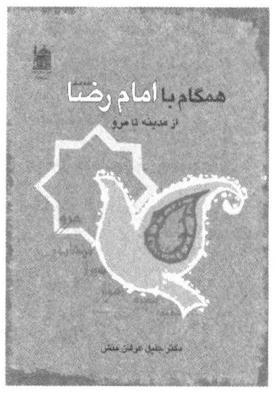
اهمیت سفر تاریخی امام رضا (علیه السلام) به ایران که بخشی از تاریخ سرزمین ایران را شکل می دهد، ضرورت تبیین خط سير این هجرت تاریخی را دو چندان می کند. نویسنده در این پژوهش کوشیده است، تا با بهره گیری پژوهشمندانه و مستدل از منابع گوناگون، جغرافیای تاریخی، سیاسی و اجتماعی شهرهایی را که حضرت علی بن موسی الرضا (علیه السلام) از آن ها گذشته، یا در آن ها درنگ نموده اند بررسی کند و دیدگاه درستی را برگزیند و ارائه نماید.
کتاب جغرافیای تاریخی هجرت امام رضا (علیه السلام) از مدینه تا مرو که پس از چندین نوبت چاپ، با اضافات و ویرایش جدید، با عنوان همگام با امام رضا (علیه السلام) از مدینه تا مرو به زیور طبع آراسته شده است، اولین اثر تخصصی در باره هجرت امام رضا (علیه السلام) می باشد و اکنون مورد توجه مراکز علمی، تاریخی قرار گرفته و افتخارات زیادی را به خود اختصاص داده است.

وادی مقدس
مؤلف: جعفر علیزاده گلستانی
چاپ اوّل: 1390
صفحه: 60
جلد: شميز
قطع: رقعی
عکس
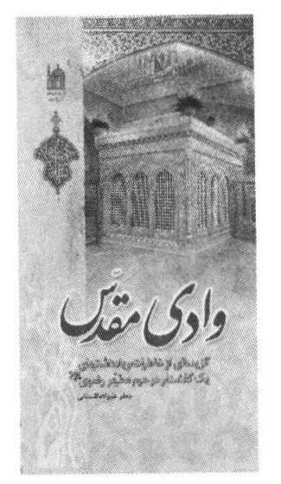
وادی مقدّس حکایت شیرین دلدادگی است. تصویر زیبای لحظه وصال عاشق و معشوق و حس و حال خوش زائر و خادم، در آستان ملک پاسبان امام على بن موسى الرضا (علیه السلام).
وادی مقدس گلستانی است که هر لحظه در آن پای بگذاری، خود را در حرم دوست می بینی و عطر خوش صحن و سرای رضوی را استشمام می کنی، وادی مقدس برگزیده ای از خاطرات و یادداشت های نگارنده است که در طول هشت سال خدمت در کفشداری حرم مطهر امام رضا (علیه السلام) نگاشته است.

واقفان حریم رضوی
مؤلف: مهدی وافى
چاپ اوّل: 1385
صفحه: 160
جلد: شميز
قطع: وزیری
عکس
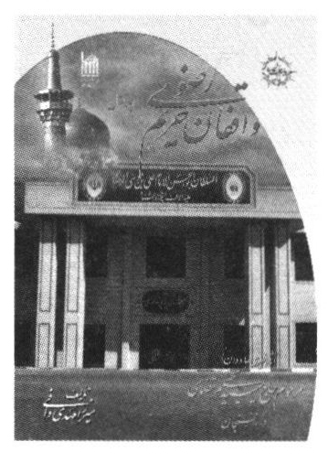
پیشینه وقف در دربار آستان ملائک پاسبان رضوی به درستی روشن نیست، ولی بی گمان موقوفات این آستان مقدس تاریخی بس قدیم دارد؛ زیرا بعد از شهادت حضرت رضا (علیه السلام) و احداث بقعه و بارگاه بر مزار مطهر آن حضرت از سوی واقفان اموال و املاکی برای اداره آن وقف گردیده است.
نویسنده در این اثر کوشیده است خدمات این عاشقان و محبان ولایت را که از سر اخلاص بوده به رشته تحریر درآورد، تا نامشان بر صحنه گیتی ثبت شده، دیگران نیز به تأسی از آنان منشأ خیر گردند.

واقفين عمده کتاب به کتاب خانه های آستان قدس رضوی
مؤلف: رمضان علی شاکری
چاپ اوّل: 1380
صفحه: 96
جلد: شميز
قطع: رقعی
عکس
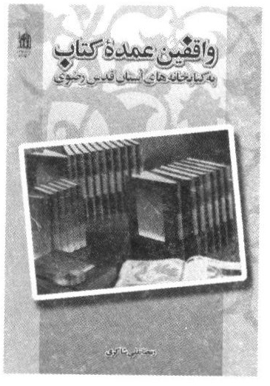
از آن جا که کتاب و کتاب خوانی نزد مسلمانان جایگاهی مهم داشت، با شکل گیری کتاب خانه در مجموعه حرم مطهر، سنت حسنه وقف کتاب نیز نزد فرهیختگان رواج یافت.
اولین نسخه نفیس و منحصر به فرد خطی، قرآن وقفی علی بن سیمجور می باشد که در سال 383ق وقف کتاب خانه مبارک آستان قدس گردیده است. نویسنده در این کتاب، اسامی افراد خیّر و نیکوکاری که کتاب های خطی و چاپی خویش را وقف کتاب خانه های آستان قدس نموده اند را به ترتیب تاریخ وقف آثار آورده است. وی شرح کوتاهی از زندگی واقفان مهم را که شمار آنان به 248 نفر تا سال 1375 رسیده، ثبت کرده است.

ولایت عهدی امام رضا (علیه السلام)
مؤلف: سید محمد مرتضوی
چاپ اوّل: 1385
چاپ آخر: (چاپ سوم) 1387
صفحه: 124
جلد: شميز
قطع: وزیری
عکس
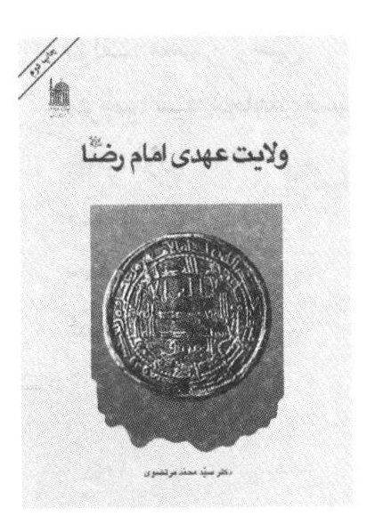
در باور شیعه، امام معصوم (علیه السلام) را خداوند برگزیده و پیامبر اکرم (صلی الله علیه و آله) او را به مردم شناسانده است. حضرت علی بن موسی الرضا (علیه السلام) هشتمین امام شیعیان پس از شهادت پدر بزرگوارشان به سال 183ق عهده دار امامت و رهبری اسلامی گردیدند. نویسنده در این کتاب پس از بررسی زندگی بنی عباس از جمله هارون و فرزندانش به مسئله ولایت عهدی و اتفاقاتی که از زمان پذیرش ولایت عهدی تا شهادت امام رضا (علیه السلام) می افتد می پردازد. نویسنده کوشیده است با توجه به اسناد و مدارک تاریخی، هدف های پنهانی مأمون از این اقدام تبلیغی و واکنش امام رضا (علیه السلام) را در برابر آن بررسی و تبیین نماید.

آینه الفت
مؤلف: محسن رجبی
مترجم: سید مجاهد حسین نقوی
چاپ اوّل: 1390
صفحه: 65
جلد: شميز
قطع: پالتویی
عکس
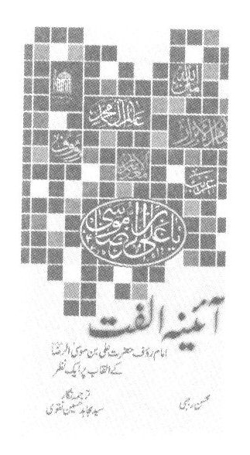
در مکتب اهل بیت (علیهم السلام) زیارتی ارزشمند است که با شناخت زائر از سیره امام (علیه السلام) و بهره گیری از خرمن دانش او همراه باشد. چنین زیارتی زمینه هم آوایی با بینش و منش الهى امام (علیه السلام) را فراهم می آورد.
آینه مهر نگاهی است از سر مهر به آن چه تا کنون از القاب امام رئوف حضرت ثامن الحجج على بن موسى الرضا (علیه السلام) در روایات و زیارات منعکس شده است.
این القاب نماد و ظهوری از علم و عمل و باور و مرام الهی امام است و جایگاه اجتماعی و معنوی ایشان و ویژگی های اخلاقی و گستردگی ابعاد وجودی آن حضرت را نشان می دهد.

ب: به دیگر زبان ها

امام رضا (علیه السلام) کی زیارت کی آداب
مؤلف: بنیاد پژوهش های اسلامی
مترجم: بشیر عالمی اسکرودی
چاپ اوّل: 1381
چاپ آخر: (چاپ چهارم) 1386
صفحه: 72
جلد: شميز
قطع: پالتویی
عکس
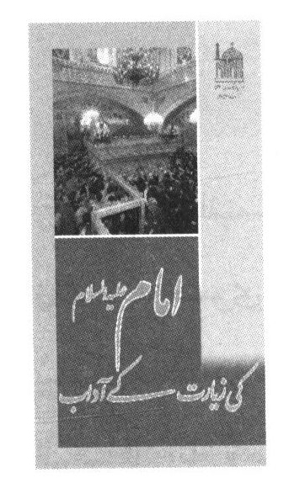
این کتاب، ترجمه کتاب آداب زیارت است که برای زائران اردو زبان منتشر شده است. در این اثر، پس از بیان مقدمه اهداف زیارت، آداب زیارت امام على بن موسى الرضا (علیه السلام) با رویکرد معرفت شناسی، طهارت روح و جسم، آمادگی روحی و عاطفی، نماز به درگاه خداوند، دعا و نیایش به پیشگاه پروردگار، پیمان صداقت و بندگی به درگاه الهی، دعا برای ظهور امام عصر (عجل الله تعالی فرجه الشریف)، تدوین شده است. بخش پایانی این کتاب در برگیرنده مطالبی همانند بینش و روش امام رضا (علیه السلام) فرازهایی از سخنان آن بزرگوار، احکام نماز مسافر و متن زیارت نامه امام رضا (علیه السلام) می باشد.

آداب زیارت امام رضا (علیه السلام)
بنیاد پژوهش های اسلامی
مترجم: خانم امة الله علوی Amatollah Alavi
چاپ اوّل: 1388
صفحه: 72
جلد: شميز
قطع: پالتویی
عکس
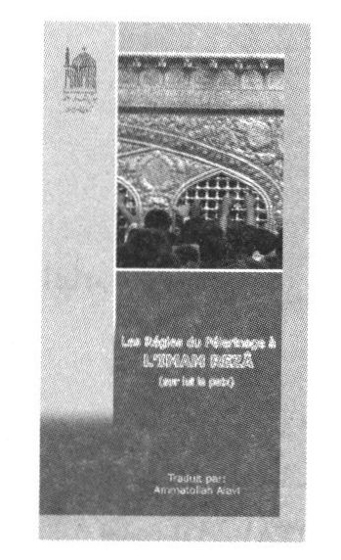
این کتاب ترجمه کتاب آداب زیارت است که برای زائران فرانسوی زبان منتشر شده است. در این اثر، پس از بیان مقدمه اهداف زیارت، آداب زیارت امام علی بن موسى الرضا (علیه السلام) با رویکرد معرفت شناسی، طهارت روح و جسم، آمادگی روحی و عاطفی، نماز به درگاه خداوند، دعا و نیایش به پیشگاه پروردگار، پیمان صداقت و بندگی به درگاه الهی، دعا برای ظهور امام عصر (عجل الله تعالی فرجه الشریف)، تدوین شده است. بخش پایانی این کتاب در برگیرنده مطالبی همانند بینش و روش امام رضا (علیه السلام) فرازهایی از سخنان آن بزرگوار، احکام نماز مسافر و متن زیارت نامه امام رضا (علیه السلام) می باشد.

آداب زِيَارَةُ الامامِ (علیه السلام)
بنیاد پژوهش های اسلامی
چاپ اوّل: 1382
چاپ آخر: (چاپ نهم) 1385
صفحه: 48
قطع: پالتویی
جلد: شميز
عکس
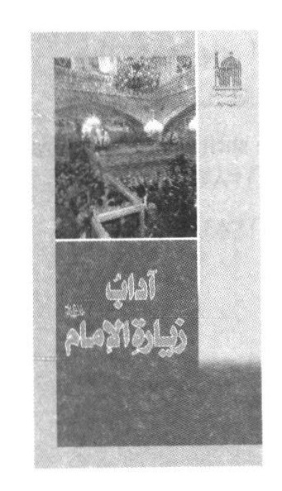
این کتاب، ترجمه کتاب آداب زیارت است که برای زائران عرب زبان منتشر شده است. در این اثر، پس از بیان مقدمه اهداف زیارت، آداب زیارت امام علی بن موسى الرضا (علیه السلام) با رویکرد معرفت شناسی، طهارت روح و جسم، آمادگی روحی و عاطفی، نماز به درگاه خداوند، دعا و نیایش به پیشگاه پروردگار، پیمان صداقت و بندگی به درگاه الهی، دعا برای ظهور امام عصر (عجل الله تعالی فرجه الشریف)، تدوین شده است. بخش پایانی این کتاب در برگیرنده مطالبی همانند بینش و روش امام رضا (علیه السلام) فرازهایی از سخنان آن بزرگوار، احکام نماز مسافر و متن زیارت نامه امام رضا (علیه السلام) می باشد.

آداب زیارت امام رضا (علیه السلام)
بنیاد پژوهش های اسلامی
مترجم: محمد لكنهاوزن و عظیم سرودلیر
Decorum for visiting the shrine of Imam reza
چاپ اوّل: 1382
چاپ دوم: 1382
صفحه: 56
جلد: شميز
قطع: پالتویی
عکس
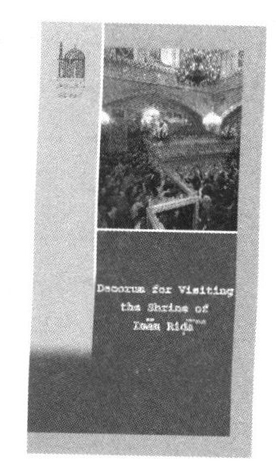
این کتاب، ترجمه کتاب آداب زیارت است که برای بهره مندی زائران انگلیسی زبان مسلمان منتشر شده است. در این اثر، پس از بیان مقدمه اهداف زیارت، آداب زیارت امام على بن موسى الرضا (علیه السلام) با رویکرد معرفت شناسی، طهارت روح و جسم، آمادگی روحی و عاطفی، نماز به درگاه خداوند، دعا و نیایش به پیشگاه پروردگار، پیمان صداقت و بندگی به درگاه الهی، دعا برای ظهور امام عصر (عجل الله تعالی فرجه الشریف)، تدوین شده است. بخش پایانی این کتاب در برگیرنده مطالبی همانند بینش و روش امام رضا (علیه السلام) فرازهایی از سخنان آن بزرگوار، احکام نماز مسافر و متن زیارت نامه امام رضا (علیه السلام) می باشد.

الامام الرِّضَا بَيْنَ نُصُوصُ الرِّسَالَةِ وَ سَلَّطْتُ الرَّأْيِ وَ الْقَبِيلَةِ
مؤلف: عادل عبدالرحمن بدری
چاپ اوّل: 1389
صفحه: 270
جلد: شميز
قطع: وزیری
عکس
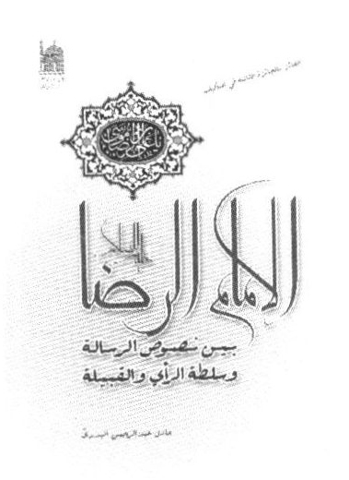
نویسنده در این کتاب کوشیده است تا موقعیت امام رضا (علیه السلام) را در احادیث نبوی (صلى الله عليه وسلم) و در برابر سیاست حکومت عباسی و دیدگاه قبائل و طوائف آن زمان مورد بررسی قرار دهد. موضوع ولایت عهدی امام رضا (علیه السلام) و سیاستی که مأمون در این برهه اتخاذ نمود، هدف مأمون از این استراتژی، واکنش امام رضا (علیه السلام) در برابر این تصمیم خلیفه عباسی و سرانجام شهادت امام رضا (علیه السلام) از مهم ترین مطالب این کتاب می باشد.

الامام المهدى الَّا فِى أَحَادِيثِ الامام الرِّضَا (علیه السلام)
مؤلف: سید محمد باقر موحد ابطحی
چاپ اوّل: 1390
صفحه: 88
جلد: شميز
قطع: رقعی
عکس
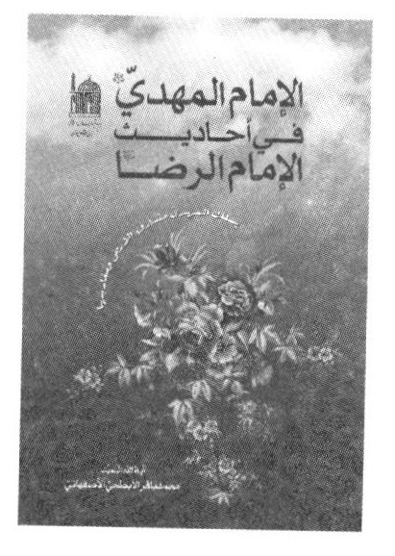
اعتقاد به امام مهدی (علیه السلام) به عنوان منجی عالم بشریت، از اعتقادات حقه شیعی به شمار می رود. شیعیان بر این باورند که پس از رحلت رسول اکرم (صلی الله علیه و آله) دوازده جانشین بر حق، امامت جامعه مسلمین را بر عهده خواهند داشت که امام دوازدهم پس از غیبت کبری قیام خواهد کرد و جهان را پر از عدل و داد خواهد نمود.
نویسنده در این کتاب با توجه به احادیثی که از امام على بن موسى الرضا (علیه السلام) در این خصوص به دست ما رسیده است به توصیف و تحلیل آن پرداخته است و جایگاه امام مهدی را در روایات و اندیشه امام رضا (علیه السلام) تبيين نموده است.

الامام الرضا (عیله السلام) عِنْدَ أَهْلِ السُّنَّةِ
مؤلف: محمد محسن طبسی
زبان ترجمه: عربی
چاپ اوّل: 1389
صفحه: 320
جلد: شميز
عکس
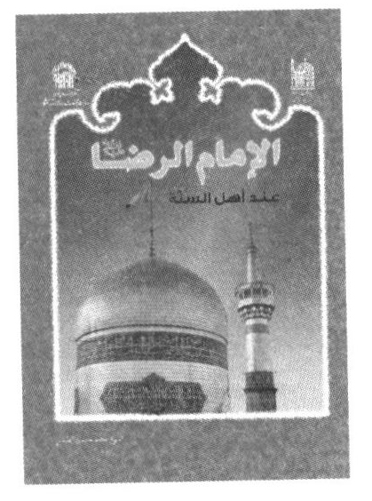
این کتاب پژوهشی است که تلاش می کند ابعاد مختلف حیات نورانی امام علی بن موسی الرضا (عیله السلام) را به روایت اهل سنت در هفت بخش، زندگانی، شخصیت، روایت، امامت، ولایت عهدی، کرامت و زیارت با رویکردی توصیفی - تحلیلی برای خوانندگان ترسیم کند. مؤلف در این کتاب کوشیده است با توجه به روایت های مندرج در کتب علمای اهل سنت به ابعاد مختلف فوق بپردازد.

امام رضا (علیه السلام) امام هشتم شیعیان
مؤلف: سید سعید ارجمند
چاپ اوّل: 1375
چاپ آخر: (چاپ پنجم) 1387
صفحه: 88
جلد: شميز
قطع: پالتویی
عکس
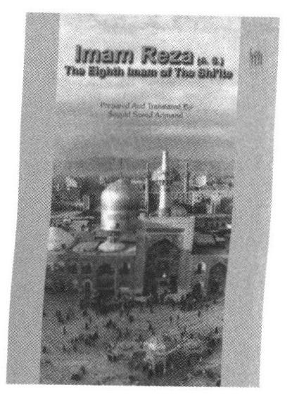
در این کتاب شرح حال زندگی امام علی بن موسی الرضا (علیه السلام) را می خوانیم، ویژگی های اخلاقی، ابعاد شخصیت اجتماعی، علمی، جلسات مناظره امام با دیگر دانشمندان و صاحبان اندیشه، موضوع ولایت عهدی و برخورد و مواجهه امام با مأمون خلیفه عباسی و شهادت آن حضرت به تفصیل در این کتاب آمده است.

امام رضا (علیه السلام) به روایت اهل سنّت
مؤلف: محمد محسن طبسی
مترجم: سید سبط حیدر زیدی
زبان ترجمه: اردو
چاپ اوّل: 1390
صفحه: 320
جلد: شميز
عکس
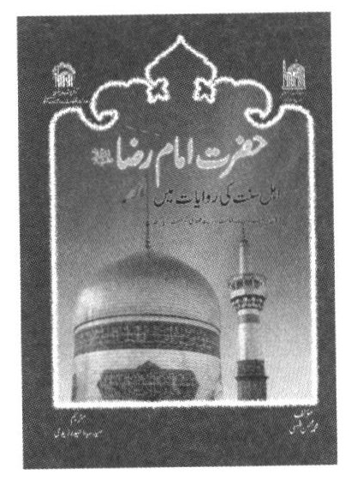
این کتاب پژوهشی است که نویسنده تلاش می کند ابعاد مختلف حيات نورانی امام علی بن موسی الرضا (علیه السلام) را با توجه به متون روایی علمای اهل سنت در هفت بخش، زندگانی، شخصیت، روایت، امامت، ولایت عهدی، کرامت و زیارت با رویکردی توصیفی - تحلیلی برای خوانندگان ترسیم کند.

امام رضا (علیه السلام) به روایت اهل سنّت
مؤلف: محمد محسن طبسی
مترجم: عبدالقدوس بادشامی
زبان ترجمه: بنگالی
چاپ اوّل: 1390
صفحه: 320
جلد: شميز
عکس
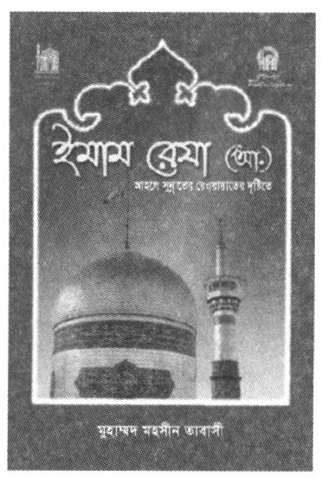
امام رضا (علیه السلام) به روایت اهل سنت پژوهشی توصیفی و تحلیلی است نویسنده کوشیده است با توجه به روایات علمای اهل سنت ابعاد مختلف حیات نورانی امام علی بن موسی الرضا (علیه السلام) را در هفت بخش، زندگانی، شخصیت، روایت، امامت، ولایت عهدی، کرامت و زیارت را برای خوانندگان تبیین و ترسیم نماید.

زیارت حضرت رضا (علیه السلام) این از دیدگاه اهل سنّت
مؤلف: محمد محسن طبسی
مترجم: عبدالقدوس بادشامی
چاپ اوّل: 1390
صفحه: 36
جلد: شميز
قطع: رقعی
عکس
^1 - 87.jpg
این کتاب پژوهشی است که مؤلف تلاش می کند زیارت امام علی بن موسی الرضا (علیه السلام) به روایت اهل سنت را با رویکردی توصیفی و تحلیلی ترسیم نماید.

امام رضا (علیه السلام) كَيُّ اُنْمُولَ مَوْتِي
مؤلف: جواد محدّثی
مترجم: كرار حسین اظهری مبارکپوری
زبان ترجمه: اردو
چاپ اّول: 1388
صفحه: 48
جلد: شميز
قطع: پالتویی
عکس
^2 - 87.jpg
در این کتاب که ترجمه کتاب جواهر رضوی است، چهل حدیث در موضوعات گوناگون از امام علی بن موسی الرضا (علیه السلام) به همراه ترجمه آن به زبان اردو بیان شده است.

الامام عليّ بن موسى الرضا (علیه السلام) أَمَامَ الرَّأْفَةِ وَ الْمَعْرِفَةِ
مؤلف: احمد ترابی
مترجم: ناصر نجفی
زبان ترجمه: عربی
چاپ اوّل: 1383
چاپ آخر: (چاپ پنجم) 1385
صفحه: 86
جلد: شميز
قطع: پالتویی
عکس
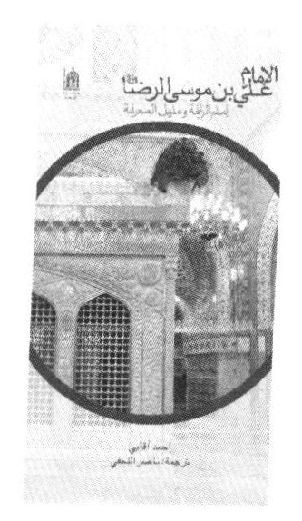
این کتاب شامل شرح اجمالی زندگانی امام علی بن موسی الرضا (علیه السلام)، امامت، شخصیت معنوی، اخلاقی، سیاسی، مناظرات، آگاهی از ادیان و مکاتب مختلف دنیای آن زمان، آگاهی به زبان های مختلف، و ولایت عهدی. شهادت و گذری بر ساحل معارف رضوی از دیگر مطالب این کتاب می باشد. در این کتاب نویسنده کوشیده است شعاعی هر چند اندک از پرتو همواره فروزنده امام رضا را بنمایاند.
در بخش پایانی کتاب، مباحثی مثل زیارت گامی در طلب، سلامی با معرفت، امام کیست؟ امام از زبان امام و انتظار امام از محبان و زائران ارائه شده است. این کتاب به زبان های اردو، انگلیسی، عربی در شمارگان متعدد نیز چاپ و نشر یافته است.

امام علی بن موسی الرضا (علیه السلام) امام رأفت و معرفت
مؤلف: احمد ترابی
مترجم: محمد حسنین
چاپ اوّل: 1381
چاپ آخر: (چاپ سوم) 1382
صفحه: 86
جلد: شميز
قطع: پالتویی
عکس
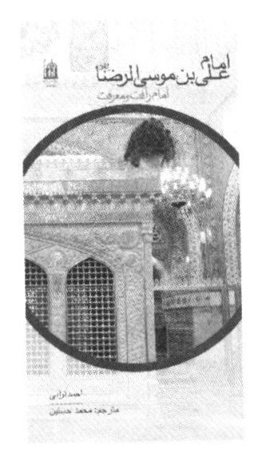
این کتاب شامل شرح اجمالی زندگانی امام على بن موسى الرضا (علیه السلام) امامت، شخصیت معنوی، اخلاقی، سیاسی، مناظرات، آگاهی از ادیان و مکاتب مختلف دنیای آن زمان، آگاهی به زبان های مختلف، و ولایت عهدی. شهادت و گذری بر ساحل معارف رضوی از دیگر مطالب این کتاب می باشد. در این کتاب نویسنده کوشیده است شعاعی هر چند اندک از پرتو همواره فروزنده امام رضا را بنمایاند.
در بخش پایانی کتاب، مباحثی مثل زیارت گامی در طلب، سلامی با معرفت، امام کیست و امام از زبان امام و انتظار امام از محبان و زائران ارائه شده است. این کتاب به زبان های اردو، انگلیسی، عربی در شمارگان متعدد نیز چاپ و نشر یافته است.

امام علی بن موسی الرضا (علیه السلام) امام رأفت و معرفت
مؤلف: احمد ترابی
مترجم: مبینا ویرجی، وحیده شکفتی
چاپ اوّل: 1386
چاپ آخر: (چاپ دوم) 1386
صفحه: 98
جلد: شميز
قطع: پالتویی
عکس
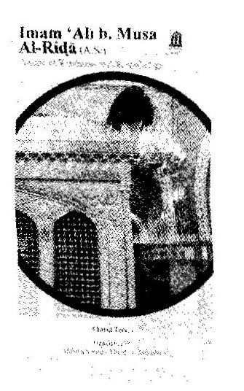
این کتاب شامل شرح اجمالی زندگانی امام علی بن موسی الرضا (علیه السلام) امامت، شخصیت معنوی، اخلاقی، سیاسی، مناظرات، آگاهی از ادیان و مکاتب مختلف دنیای آن زمان، آگاهی به زبان های مختلف، و ولایت عهدی. شهادت و گذری بر ساحل معارف رضوی از دیگر مطالب این کتاب می باشد. در این کتاب نویسنده کوشیده است شعاعی هر چند اندک از پرتو همواره فروزنده امام رضا را بنمایاند.
در بخش پایانی کتاب، مباحثی مثل زیارت گامی در طلب سلامی با معرفت، امام کیست و امام از زبان امام و انتظار امام از محبان و زائران ارائه شده است. این کتاب به زبان های اردو، انگلیسی، عربی در شمارگان متعدد نیز چاپ و نشر یافته است.

حَدِيثُ سِلْسِلَةِ اَلذَّهَبِ از دیدگاه اهل سنّت
مؤلف: محمد محسن طبسی
مترجم: عبدالقدوس بادشامی
چاپ اوّل: 1390
صفحه: 82
جلد: شميز
قطع: رقعی
عکس
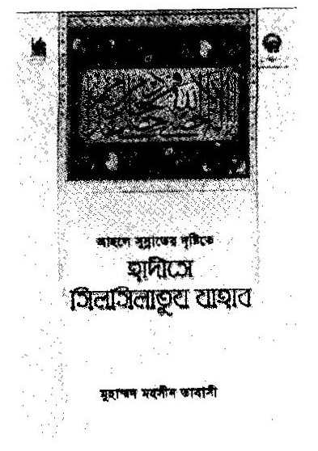
از ورود تاریخی و ماندگار امام على بن موسى الرضا (علیه السلام) به ایران و سپس در نیشابور در سال 200 ه . ق. که به استقبال بی نظیر مردم آن سامان به ویژه دانشمندان و محدثان بنام اهل سنّت روبرو بود، واژه سلسلة الذهب به یادگار ماند. این حدیث از سوی بیست هزار کاتب و محدث ثبت شده که در نوع خود، کم نظیر و غرور آفرین است. این کتاب می کوشد حدیث سلسلة الذهب را از نگاه دانشمندان و محدثان نامی و مشهور اهل سنت و با تکیه بر آثار معتبر آن ها بررسی کند.

حضرت امام رضا (علیه السلام) کی زیارت اهل سنّت کی نظرمین
مؤلف: محمد محسن طبسی
مترجم: سید سبط حیدر زیدی
چاپ اوّل: 1390
صفحه: 83
جلد: شميز
قطع: رقعی
عکس
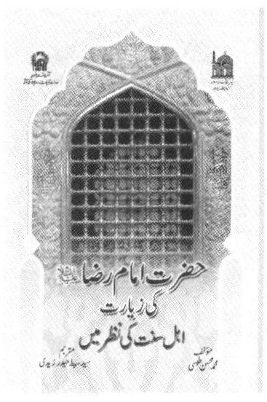
شخصیت ممتاز حضرت امام على بن موسى الرضا (علیه السلام)، همه بزرگان و موحدان را به کرنش و ستایش ایشان سوق داده است، به گونه ای که اهل سنت به پیروی از دانشمندان و عالمان خود از اوان قرن سوم هجری با زیارت آستان مقدس حضرت امام رضا (علیه السلام) علاقه و دوستی خود را ابراز می داشتند و ضمن تبرّک به حرم نورانی آن امام همام برای تقرب به خالق یکتا و برآورده شدن حاجات خویش، به آن حضرت توسل می جستند. زیارت امام (علیه السلام) از دیدگاه اهل سنّت تلاشی است به صورت کوتاه که گویای گزارش های تاریخی درباره زیارت اهل سنت و علاقمندی آنان به زیارت مرقد مطهر حضرت رضا (علیه السلام) که حرکت مبارکی است برای پیوند دوستی و محبت بین مسلمانان جهان.

حضرت امام علی بن موسی الرضا (علیه السلام) کی شخصیت اور عهد امامت
مؤلف: میر محمد علی داگر
چاپ اوّل: 1383
چاپ آخر: (چاپ سوم) 1386
صفحه: 48
جلد: شميز
قطع: پالتویی
عکس
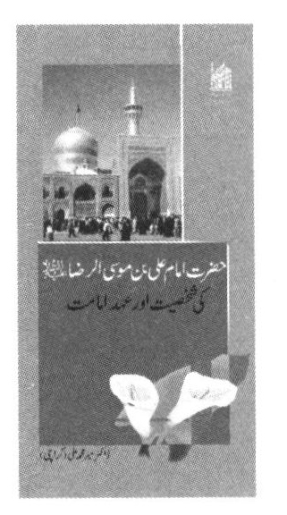
این کتاب درباره شخصیت معنوی، علمی، سیاسی امام رضا (علیه السلام) به زبان اردو نوشته شده است. از دیگر مطالب نگاشته شده این كتاب بحث ولايت عهدی، شهادت و جریان های پیش آمده میان مأمون و امام رضا (علیه السلام) می باشد.

الصَّحِيحُ فِي فَضْلِ الزِّيَارَةِ الرَّضَوِيَّةِ
مؤلف: مهدی خدامیان آرانی
چاپ اوّل: 1388
صفحه: 199
جلد: شميز
قطع: وزیری
عکس
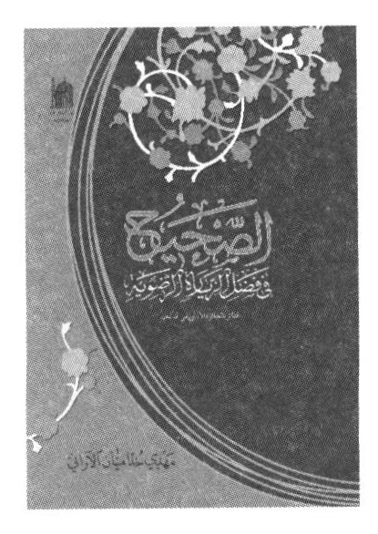
نویسنده پس از نگارش مقدمه ای بر کتاب، دوازده حدیث صحیح و موثق را درباره فضیلت زیارت حضرت على بن موسى الرضا (علیه السلام) یاد کرده و در ادامه به بررسی شرح حال راویان احادیث و تحقیق در منابع و مصادر آن ها پرداخته است.
این کتاب حائز رتبه اول مسابقه جهانی نگارش کتاب امام رضا (علیه السلام) بیروت در اردیبهشت سال 1388ش گردیده است.

حکایت آفتاب (نگاهی به زندگانی امام رضا (علیه السلام) )
مؤلف: سید محمد نجفی یزدی
مترجم: الوار بابايف
زبان ترجمه: آذری
چاپ اوّل: 1390
صفحه: 136
جلد: شميز
قطع: رقعی
عکس
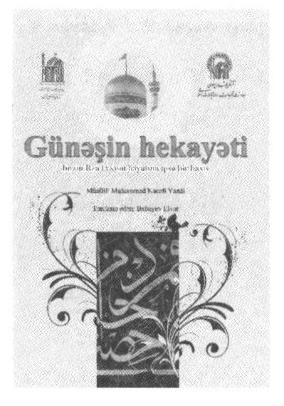
بی تردید کاوش در سرچشمه های نور اهل بیت (علیهم السلام) و بازخوانی سیره و آموزه های آن بزرگواران در روزگار ما - مانند همه روزگاران - خدمتی بزرگ به انسانیت است، خدمتی که فراتر از آن خدمتی متصور نیست و از این روی بر تمامی کسانی که دل آنان برای انسان می تپد لازم است با ژرف اندیشی و ژرف کاوی در معارف اهل بیت (علیهم السلام) گوهرهای ناب و آموزه های رهایی بخش این گنجینه عظیم و الهی را استخراج کنند و به بشر تشنه عصر ارائه نمایند بر این اساس مؤلف در این نوشتار در پی این است، زائران و مشتاقان به آن حضرت را به مختصری از زندگانی، صفات ارزنده امام آشنا سازد تا در این رهگذر زیارتی عارفانه برای آنان مقدر گردد.

حکایت آفتاب (نگاهی به زندگانی امام رضا (علیه السلام) )
مؤلف: سید محمد نجفی یزدی
مترجم: سید عقیل زیدی
زبان ترجمه: اردو
چاپ اوّل: 1390
صفحه: 184
جلد: شميز
قطع: رقعی
عکس
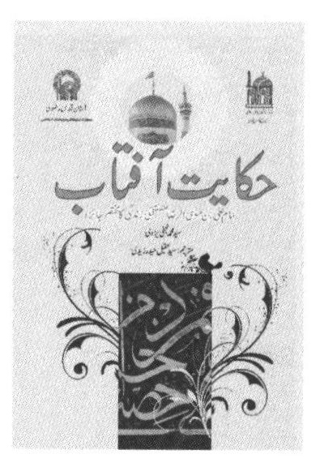
بی تردید کاوش در سرچشمه های نور اهل بیت (علیهم السلام) و بازخوانی سیره و آموزه های آن بزرگواران در روزگار ما. خدمتی بزرگ به انسانیت است، خدمتی که فراتر از آن خدمتی متصور نیست و از این روی بر تمامی کسانی که دل آنان برای انسان می تپد لازم است که ژرف اندیشی در معارف اهل بیت (علیهم السلام) و به ویژه امام على بن موسى الرضا (علیه السلام) گوهرهای ناب و آموزه های رهایی بخش این گنجینه عظیم و الهی را استخراج کنند و به بشر تشنه عصر ارائه نمایند بر این اساس مؤلف کوشیده است تا زائران و مشتاقان به آن حضرت را به مختصری از زندگانی، صفات ارزنده آن امام آشنا سازد تا در این رهگذر زیارتی عارفانه برای آنان مقدر گردد.

في رحاب الامام الرَّؤُوفُ عَليُّ بن موسی الرضا (علیه السلام)
بنیاد پژوهش های اسلامی
چاپ اوّل: 1387
چاپ آخر: (چاپ سوم) 1388
صفحه: 180
جلد: شميز
قطع: رقعی
عکس
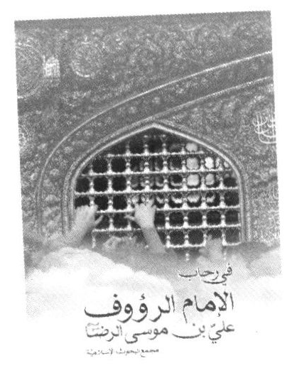
فى رحاب الامام الرؤوف برای استفاده زائران عرب زبان امام علی بن موسی الرضا (علیه السلام) به زیور طبع آراسته شده است. محتوای کتاب در برگیرنده چکیده ای از سیره آن امام رئوف، آداب زیارت و معرفی صحن ها و رواق های حرم مطهر امام رضا (علیه السلام) می باشد.

قبله گاه عاشقان (زائرین کی راهنمائی دور حرم مطهر کا تعارف)
مؤلف: بزرگ عالم زاده
مترجم: عباس انیس رضوی
چاپ اوّل: 1384
صفحه: 112
جلد: شميز
قطع: پالتویی
عکس
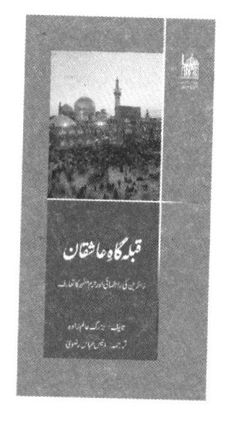
«قبله گاه عاشقان» راهنمای زائران و شیفتگان حضرت علی بن موسی الرضا (علیه السلام) می باشد.
این کتاب برای بهره مندی زائران اردو زبانی که از کشورهای مختلف برای زیارت امام رضا (علیه السلام) به مشهد مقدس مشرف می شوند، تهیه و منتشر شده است. هدف از نگارش این کتاب، آشنایی زائران با اماکن متبرکه، فضاهای زیارتی، فرهنگی و خدماتی آستان قدس رضوی می باشد.
کتاب حاضر شامل چهار بخش می باشد؛ در بخش نخست ورودی های اصلی و در بخش دوم اماکن و رواق های حرم معرفی شده، بخش سوم زائران را با فضاهای گسترش یافته پس از پیروزی انقلاب اسلامی آشنا می سازد. و بخش چهارم آداب تشرف و زیارت را شامل می شود.

نشانه های برجسته مشهد مقدس
مؤلف: حمید رضا ضابط
چاپ اوّل: 1378
چاپ آخر: (چاپ دوم) 1381
صفحه: 120
جلد: شميز
قطع: رقعی
عکس
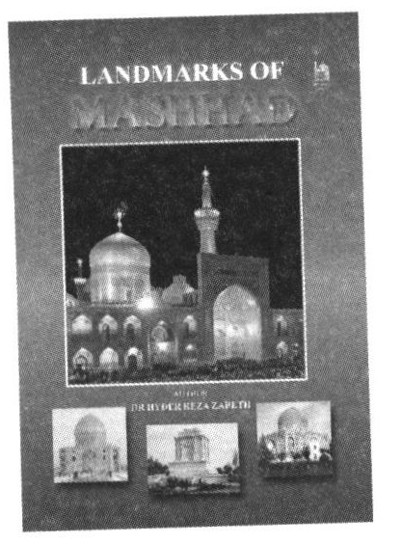
این کتاب شامل شرح حال کوتاهی از زندگانی امام على بن موسى الرضا (علیه السلام)، فضایل، آداب زیارت و معرفی کامل فضاهای فرهنگی، آموزشی، علمی ابنیه ها و فعالیت های گوناگون آستان قدس رضوی می باشد. از دیگر بخش های کتاب اشاره به شرح حال بزرگان مدفون در حرم مطهر و شهر مشهد و معرفی بناهای تاریخی و مراکز تفریحی شهر مشهد برای زائران و جهان گردان می باشد.

واژه نامه زیارت و حرم مطهر امام رضا (عليه السلام)
مؤلف: عظیم سرودلیر
چاپ اوّل: 1383
صفحه: 48
جلد: شميز
قطع: رقعی
عکس
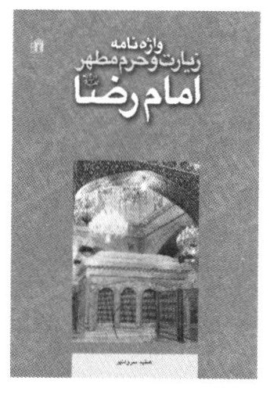
از آن جا که شمار فراوانی از زائران غیر ایرانی بارگاه امام على بن موسى الرضا (علیه السلام) از زبان انگلیسی استفاده می کنند، تدوین کننده این اثر بر آن شده است تا واژه نامه زیارت و حرم مطهر امام رضا (علیه السلام) را گرد آوری و تنظیم نماید تا خادمان حرم شریف با استفاده از آن، زائران غیر ایرانی را به سهولت بیشتری راهنمایی نمایند. هم چنین زائران غیر آشنا با این زبان بتوانند به آسانی به اماکن مورد نظر خود دست یابند و آداب زیارت را به خوبی به جا آورند.

هشتاد و هشت کلام از هشتمین امام حضرت علی بن موسی الرضا (علیه السلام)
به اهتمام: حسین حائری کرمانی
مترجم: گروه مترجمان
چاپ اوّل: 1371
چاپ آخر: (چاپ هشتم) 1388
صفحه: 192
جلد: شميز
قطع: پالتویی
عکس
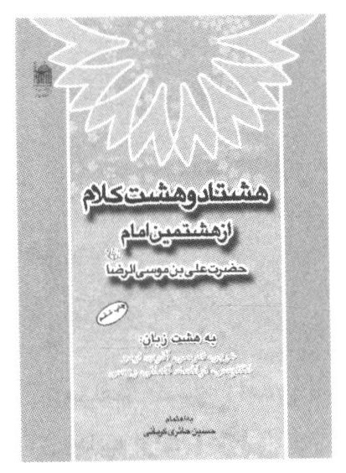
نویسنده کتاب پس از بیان مقدمه ای به هشتاد و هشت حدیث از امام على بن موسى الرضا (علیه السلام) درباره اصول اعتقادی، فرهنگ و آداب اجتماعی، ارزش عقل و خرد، ایمان و تقوا، برادری و برابری، مهربانی و عطوفت، هنجارها و ناهنجاری ها و ... گرد آوری کرده است. این مجموعه به هفت زبان فارسی، انگلیسی، فرانسه، اردو، آلمانی، روسی و آذری ترجمه شده است.

فصل دوم: کتاب (کودکان و نوجوانان)

آهو نامه
مؤلف: حسین زاهدی نامقی
چاپ اوّل: 1387
صفحه: 32
جلد: شميز
قطع: رقعی
عکس
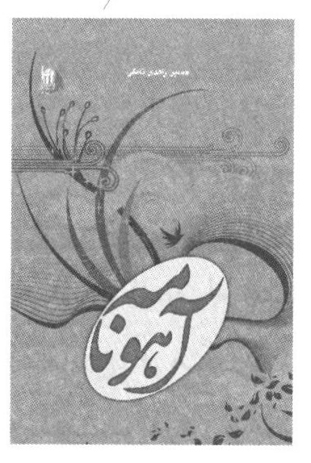
نویسنده در این کتاب؛ نثری روان و شیوا به یک مفهوم زیبا از ادبیات مذهبی و آیینی می پردازد. آهو در فرهنگ ما نماد پاکی و معصومیت است. آهویی که در این داستان در چنبره دام و بند صیّاد گرفتار می شود، برای فرار، چشمش به مردی می افتد که از سلاله گُل ها و پاکان می باشد، به او پناه می برد و آن مرد مهربان به او پناه می دهد. نویسنده در این اثر با بیان این داستان در پی این است تا زیبایی های منش و کرامت های والای اخلاقی انسان را به گونه ای نمادین به روایت ضامن آهو پیوند بزند و بدین گونه سیمای مهربان امام رضا (علیه السلام) را برای کودکان و نوجوانان به تصویر می کشاند.

بر بال کبوتران
مؤلف: علیرضا باوندیان
چاپ اوّل: 1371
چاپ آخر: (چاپ دوم) 1387
صفحه: 24
جلد: شميز
قطع: جیبی
عکس
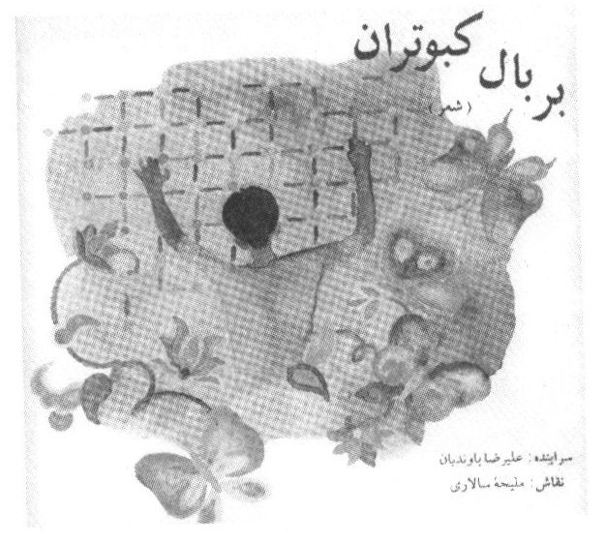
کتاب در برگیرنده اشعاری است درباره شهر مشهد مقدس، سفر زائران به زیارت امام هشتم علی بن موسی الرضا (علیه السلام) و ویژگی های اخلاقی، محبت و مهربانی های امام، حرم مطهر و زیارت آن امام همام.

به حرم خوش آمدی
گروه کودک بنیاد پژوهش های اسلامی
چاپ اوّل: 1376
چاپ آخر: (چاپ دهم) 1382
صفحه: 16
جلد: شميز
قطع: پالتویی
عکس
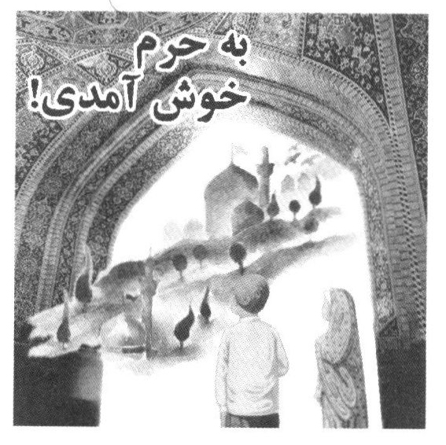
نویسنده در اثر خود نخست خواننده را با تاریخچه شهر مشهد مقدس آشنا می سازد، سپس مجموعه بناها، صحن ها و رواق ها را معرفی می کند و در لابلای این اثر به توصیف و ذکر ویژگی های اخلاقی، اجتماعی و عبادی امام رضا (علیه السلام) می پردازد. بحث کیفیت، آداب زیارت، تولد و چگونگی شهادت امام و جملاتی از امامان در فضیلت زیارت امام رضا (علیه السلام) از دیگر مطالب این کتاب می باشد.

پروانه حرم
مؤلف: منیره هاشمی
چاپ اوّل: 1387
صفحه: 12
جلد: شميز
قطع: پالتویی - خشتی
عکس
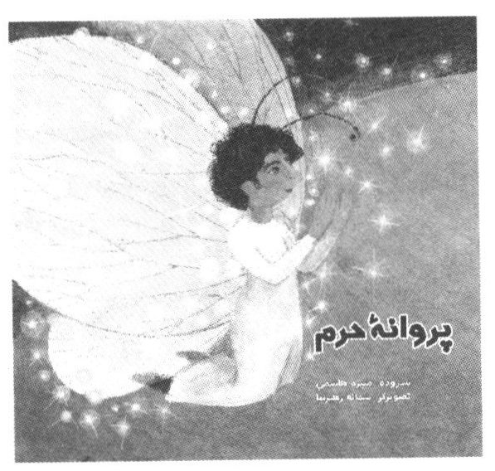
این کتاب برگزیده دومین دوره انتخاب کتاب سال رضوی همدان (آبان 1388ش) می باشد. محتوای این کتاب دربرگیرنده سروده هایی است که سراینده آن مطالبی هم چون میلاد امام على بن موسى الرضا (علیه السلام)، حرم مطهر و مشرّف شدن آن حضرت به نیشابور را به نظم کشانده است.

سِلْسِلَةٌ اَلذَّهَبْتَحِيَّةُ يَا ضَامِنَ اَلْغَزَالَةِ
مؤلف: ابراهیم رفاعه
چاپ اوّل: 1389
صفحه: 270
جلد: شميز
قطع: وزیری
عکس

این کتاب با اقتباس از کتاب آهونامه آقای حسین زاهدی نامقی به رشته تحریر درآمده است. چنان که نویسنده آورده است: آهونامه نگاهی هنرمندانه به یک مفهوم زیبا از ادبیات مذهبی و آیینی ما شیعیان است اشاره دارد. آهو نماد پاکی و معصومیت می باشد که در چنبره دام و بند صیاد گرفتار آمده است. آهو به دنبال راه فرار و پناهگاهی می جست که ناگه چشمش به مردی افتاد که از سلاله گُل ها بود و شمیم تنش بوی بهاران داشت. آهو هم چنان که با شتاب راه می پیمود به نجوا گفت: ای مرد سرافراز! ای مظهر نجات؛ مرا دریاب. مرد مهربان آهو را پناه می دهد و بدین شکل به صیاد می گوید: آهو را برای خدا در دشت رها کن، بگذار زندگی کند. او حق حیات دارد. نویسنده در این اثر کوشیده است تا زیبایی های منش و کرامت های والای اخلاقی انسان را به گونه ای نمادین به روایت ضامن آهو پیوند بزند. و به این گونه سیمای مهربان امام رضا (علیه السلام) را برای کودکان و نوجوان به تصویر می کشاند.

جوجه گنجشک ها
مؤلف: حسین زاهدی نامقی
چاپ اوّل: 1387
صفحه: 16
جلد: شميز
قطع: خشتی
عکس
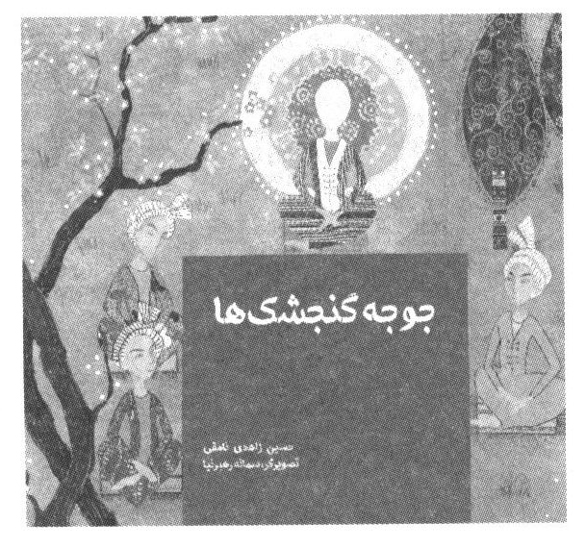
این داستان برگرفته از کرامات امام علی بن موسى الرضا (علیه السلام) است. نویسنده با طرح داستان در پی آشنا ساختن کودکان و نوجوانان با شخصیت معنوی و الهی امام رضا (علیه السلام) می باشد.
داستان به این گونه است: پرنده ای که مار به لانه اش نزدیک می شود، برای نجات جوجه هایش از امام رضا (علیه السلام) کمک می خواهد. حضرت بدون این که به مار آسیبی برسد، تقاضای پرنده را برآورده می سازد.

زائر کوچولو
مؤلف: علیرضا سپاهی لایین
چاپ اوّل: 1380
چاپ آخر: (چاپ چهارم) 1386
صفحه: 16
جلد: شميز
قطع: پالتویی - خشتی
عکس
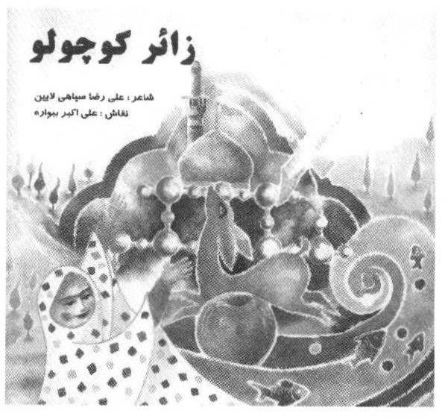
این اثر در برگیرنده هفت شعر درباره مشهد مقدس به عنوان مدفن امام رضا (علیه السلام)، سلام بر امام، زیر گنبد کبود که گنبدی طلایی زیر آن است، زائر کوچولو، پرچم سبز به آقای ما رضا (علیه السلام) می باشد و آخرین سروده این اثر عیدانه ای است که با این عبارت پایان می یابد: «صلّ علی محمد با هم بریم به مشهد».

زیارت
مؤلف: جواد نعیمی
چاپ اوّل: 1388
صفحه: 16
جلد: شميز
قطع: خشتی
عکس
^1 - 109.jpg
در این اثر نویسنده آداب و آیین زیارت را در قالب داستانی زیبا و دلنشین بیان نموده است. قهرمان داستان همراه پدر، مادر، خواهر و برادر کوچکش به بخش های گوناگون حرم حضرت رضا (علیه السلام) رفته، با آداب زیارت آشنا می شود.

زیارت
مؤلف: محمد جواد معینی زاده
چاپ اوّل: 1388
صفحه: 24
جلد: شميز
قطع: رقعی
عکس
^2 - 109.jpg
نویسنده در این کتاب آداب و آیین زیارت را در قالب داستانی زیبا و دلنشین تبیین کرده است. وی سؤالاتی را از زبان قهرمان داستان که کودک است و اولین بار به حرم مطهر حضرت على بن موسى الرضا (علیه السلام) مشرف می شود، مطرح می کند. سپس با پاسخ گفتن به آن ها کودک را با آداب و آیین زیارت و فضاهای حرم مطهر آشنا می نماید.

سی گُل و کبوتر دعا
مؤلف: راضیه شعبانی
چاپ اوّل: 1388
صفحه: 20
جلد: شميز
قطع: خشتی
عکس
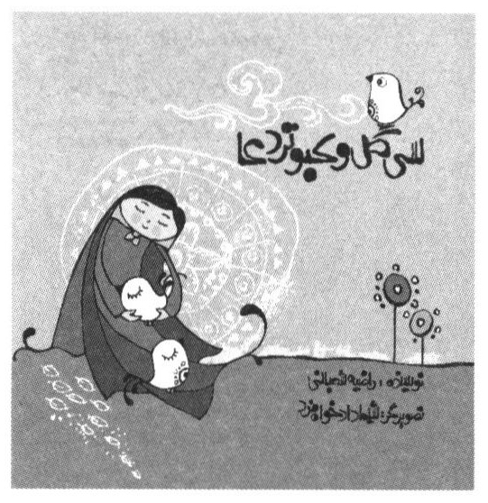
سی گُل دختری کوچک است که علاقه بسیاری به زیارت حضرت رضا (علیه السلام) دارد. پدر بزرگش بیمار است. خانواده سی گل می خواهند به مشهد مقدس مشرف شوند. دکتر به طور غیر منتظره حال پدر بزرگ را برای مسافرت مساعد تشخیص می دهد که سرانجام پدر بزرگ شفا می یابد و سی گل و دیگر همراهان به شهرستان خود برمی گردند.

شکوفه های بادام
مؤلف: علی اکبر بیواره
چاپ اوّل: 1386
چاپ آخر: (چاپ سوم) 1389
صفحه: 16
جلد: شميز
قطع: خشتی
عکس
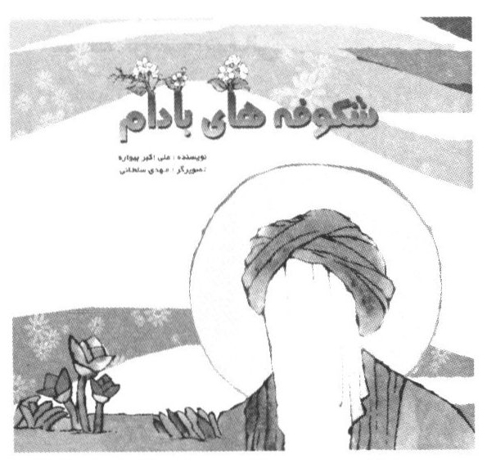
نویسنده در این کتاب به یکی از وقایع دلنشین دوران امامت حضرت علی بن موسی الرضا (علیه السلام) در مسیر آمدن به خراسان در نیشابور پرداخته است. امام با ورود به نیشابور برخلاف انتظار خیلی از مردم در خانه پیرزنی مؤمن اقامت می کند و هنگام رفتن چند دانه بادام به پیرزن می دهد. پیرزن دانه های بادام را در باغچه اش می کارد. یکی از دانه ها درختی می شود و به گل می نشیند. همین درخت مایه برکت در این خانه می گردد.

هدیه ای برای دوست
مؤلف: راضیه شعبانی
چاپ اوّل: 1388
صفحه: 16
جلد: شميز
قطع: خشتی
عکس
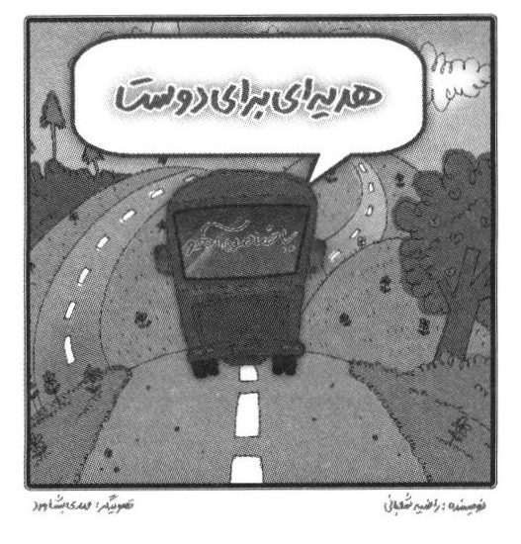
در محله ای در یکی از شهرهای دور، خانواده ها برای گرفتن وام سفر به مشهد ثبت نام می کنند. خانواده عرفان برنده می شوند. برای پدر عرفان حادثه ای پیش می آید. خانواده ها به کمک می آیند که آن ها به موقع عازم مشهد شوند، اما ...

هشتمین اختر، شرح زندگانی امام رضا (علیه السلام)
مؤلف: محمد طاهر چهارجوی
چاپ اوّل: 1380
چاپ آخر: (چاپ نهم) 1387
صفحه: 32
جلد: شميز
قطع: رقعی
عکس
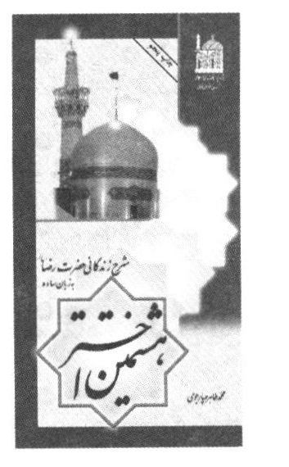
آن چه در این کتاب می خوانید داستان هایی از زندگی امام على بن موسى الرضا (علیه السلام) به زبان ساده برای نوجوانان است.
نویسنده در مقدمه می نویسد: امید است مطالعه دقیق در شیوه زندگی این نمونه های پاکی و دانایی و رستگاری بتواند روح و روان ما را پاک و آرام سازد. آرامشی که در دنیای امروز همه به آن احتیاج دارند، آرامشی که در سایه اش انسان می تواند استعدادهای خود را شکوفا کند و خود را از فکرها و عمل های بی حاصل برهاند.

فصل سوم: مقاله

فصل نامه علمی - ترویجی مشکوة
مشکوة نشریه ای است دارای رتبه علمی - ترویجی به صاحب امتیازی بنیاد پژوهش های اسلامی آستان قدس رضوی، با گرایش «قرآن و حدیث» و «تاریخ و فرهنگ اسلامی» که زیر نظر هیأت تحریریه، متشکل از مدیر مسئول، مدیر عامل بنیاد و پنج تن از استادان حوزه و دانشگاه اداره می شود.
تحقیق در حوزه علوم و معارف اسلامی و ترویج مکتب اهل بیت (علیهم السلام) از اهداف مهم و رسالت فرهنگی آستان قدس رضوی است که پس از انقلاب بر عهده مراکز علمی - فرهنگی آن گذاشته شده است. برای دستیابی به آن وظیفه خطير، خلأ وجود مجله ای پژوهشی برای نشر آثار و تبادل تجربیات و اطلاعات با دیگر مراکز تحقیق احساس می شد و این گونه بود که فصل نامه مشکوة در پاییز 1361 پا به عرصه وجود نهاد. مخاطبان اصلی مجله تحصیل کردگان جامعه به ویژه اساتید و دانش آموختگان حوزه و دانشگاه هستند. زبان
نشریه فارسی است که در قطع وزیری با جلد رنگی منتشر می شود.
پایبندی دست اندرکاران مجله به ارتقای شان علمی، مستند بودن مقاله ها و استواری نگارش، سبب گردید کمیسیون بررسی نشریات علمی کشور در سال 1374 رتبه علمی - ترویجی را به فصل نامه مشکوة اعطا کند.
یادآور می شود مشکوة در حیات بیست و شش ساله اش به مناسبت، ویژه نامه هایی را منتشر کرده است. یکی از آن ویژه نامه ها که به امام رضا (علیه السلام) اختصاص دارد، در شماره 72 و 73، پاییز و زمستان 1380، انتشار یافته است.
گستره توزیع مشکوة علاوه بر داخل کشور، رایزنی های فرهنگی خارج از کشور است که سازمان فرهنگ و ارتباطات اسلامی آن ها را ارسال می کند. هم چنین نمایش متن مقاله های آن از طریق پایگاه اطلاع رسانی بنیاد در شبکه جهانی به نشانی www.islamic-rf.ir و پایگاه wwwhawazh.net قابل دسترسی است.
در مجموع تا شماره 107 این مجله درباره شخصیت علمی و معنوی امام رضا (علیه السلام) و آستان قدس 55 مقاله نگاشته شده است؛ فهرست عناوین آن ها به شرح زیر می باشد:
«آشنایی با دایرة المعارف آستان قدس رضوی»، اصغر ارشاد سرابی و محمّد سوهانیان حقیقی، ش 89، زمستان
1384، ص 84 - 100.
«اعتدال و میانه روی در آموزه های رضوی» حسین لطیفی، ش 105، زمستان 1388، ص 118 - 134.
«آمارگیری از زوار مشهد»، ابوالقاسم حسينون، ش12، 13، پاییز و زمستان 1388، ص 118 - 134.
«آینه کاری حرم امام رضا (علیه السلام) »، حشمت کفیلی، ش 72 و 73، پاییز و زمستان 1380، ص 146 - 148.
«آیین غبارروبی در حرم رضوی»، محمدرضا قصابیان، ش 83، تابستان 1383، ص 95 - 106.
«اداره حاجبی آستان قدس رضوی»، محمد فرحزاد، ش 72 و 73، پاییز و زمستان 1380، ص 151 - 153.
«امام رضا (علیه السلام) و انگیزه مأمون در واگذاری ولایت عهدی به آن حضرت»، محمد واعظ زاده خراسانی، تنظیم و مراجعه به منابع: حسين وحدتی، ش 84 و 85، پاییز و زمستان 1383، ص 89 - 94.
«ایوان عباسی»، بهزاد نعمتی، ش 72 و 73، پاییز و زمستان 1380، ص 149 - 150.
«ایوان مقصوره مسجد گوهرشاد»، سید محسن حسینی، ش 80، پاییز 1382، ص 107 - 119.
«پایگاه علمی حضرت رضا (علیه السلام) در اصلاح و شکوفا سازی علوم دوران خود»، دکتر مهدی سبحانی نژاد، محمد
نوروزی، ش 105، زمستان 1388، ص 30 - 52.
«پرتوی از فروغ دانش حضرت رضا (علیه السلام)، محمد مهدی رکنی یزدی، ش 72 و 73، پاییز و زمستان 1380، ص 30 - 48.
«پیام به کنگره جهانی حضرت رضا (علیه السلام) »، سيد على خامنه ای، ش 5، تابستان 1363، ص 9 - 56.
«پیشینه عزاداری در حرم رضوی»، محمدرضا قصابیان، ش 89، زمستان 1384، ص 45 - 46.
«پیشینه مراسم قرائت قرآن در حرم رضوی» محمدرضا قصابیان، ش 90، بهار 1385، ص 84 - 100.
«تاریخچه بست و بست نشینی در مشهد»، محمدرضا قصابیان، ش 60 و 61، پاییز و زمستان 1377، ص 223 - 242.
«تاریخچه ضریح مطهر امام رضا (علیه السلام) »، محمدرضا قصابیان، ش 68 و 69، پاییز و زمستان 1379، ص 233 - 251.
«تجلی عشق رضوی در شبه قاره هند»، حیدررضا ضابط،ش 89، زمستان 1384، ص 56 - 63.
«تحقیقی پیرامون کتاب فقه الرضا»، رضا استادی، ش 3، تابستان 1362، ص 77 - 95.
«نگاهی به کتاب فقه الرضاء (علیه السلام) »، رضا استادی، ش 72 و
73، پاییز و زمستان 1380، ص 154 - 160.
«تحلیلی از عهدنامه ولایت عهدی امام رضا (علیه السلام) »، احمد ترابی، ش 72 و 73، پاییز و زمستان 1380، ص 49 - 70.
«ترجمه خطبه منسوب به حضرت رضا (علیه السلام) » محمدرضا مشائی، ش 7، بهار 1364، ص 9 - 33.
«جامعه شناسی زیارت با تأکید بر نیازهای زائران در حرم امام رضا (علیه السلام) »، حسین بهروان، ش 72 و 73، پاییز و زمستان 1380، ص 87 - 102.
«جایگاه امامت از دیدگاه امام رضا (علیه السلام)»، احمد ترابی، ش 80، پاییز 1382، ص 4 - 20.
«جایگاه امام رضا (علیه السلام) در بینش غرب»، عبدالعزيز ساشادینا، ترجمه محمدتقی اکبری، ش 72 و 73، پاییز و زمستان 1380، ص 83 - 86.
«حدیثی با سند زرین بر دروازه نیشابور» محمد علی چنارانی ش 54 و 55، بهار و تابستان 1376، ص 169 - 192.
«حرم مطهر رضوی و رویدادهای مهم آن»، ابراهیم زنگنه، ش 56 و 57، پاییز و زمستان 1376، ص 165 - 187؛ ش 72 و 73، پاییز و زمستان 1380، ص 121 - 135.
«حِكَم رضویّه، بررسی چهل حدیث از حضرت رضا (علیه السلام) »، انتخاب و ترجمه کاظم مدیر شانه چی با اشعاری از علی باقرزاده، ش 10، بهار 1385، ص 162 - 172.
«دائرة المعارف آستان قدس رضوی»، گروه دائرة المعارف، ش 101، زمستان 1387، ص 131 - 135.
«دائرة المعارف آستان قدس رضوی»، بنیاد پژوهش های اسلامی، گروه دائرة المعارف، ش 90، بهار 1385، ص 120 - 133؛ ش 94، بهار 1386، ص126 - 136؛ ش 96 و 97، پاییز و زمستان 1386، ص 221 - 232؛ ش 99، تابستان 1387، ص 133 - 136.
«درآمدی بر شناخت کتیبه های دوره صفوی حرم امام رضا (علیه السلام) »، سید هاشم حسینی، ش 72 و 73، پاییز و زمستان 1380، ص 136 - 145.
«سفر عالم آل محمّد (علیه السلام) به خراسان و دستاوردهای آن»، محمد مهدی رکنی یزدی، ش 89، زمستان 1384، ص 4 - 17.
«شهرستان مشهد و ولایت طوس»، ابراهیم زنگنه، ش 51، تابستان 1375، ص 145_173.
«صفات و فضایل شیعه در کلام امام رضا (علیه السلام) »، محمدرضا جواهری، ش 101، زمستان 1389، ص 57 - 76.
«ضرورت های سیاسی در دعوت امام رضا (علیه السلام) به خراسان»، امیر اکبری، ش 89، زمستان 1384، ص 31 - 45.
«ضریح مطهر امام رضا (علیه السلام) و پیشینه آن»، محمدرضا قصابیان، ش 72 و 73، پاییز و زمستان 1380، ص 103 - 120.
«قدیم ترین ترکیب بند در ستایش بارگاه ثامن الائمه»،
رضا اشرف زاده، ش 9، زمستان 1364، ص 153 - 163.
«قنات سناباد در گذر تاریخ (قدیم ترین قنات مشهد»، محمدرضا قصابیان، ش 78، بهار 1382، ص 121 - 132.
«کانون فروزان مشهد الرضا (علیه السلام) » محمد مهدی رکنی یزدی، ش 72 و 73، پاییز و زمستان 1380، ص 4 - 6.
«کرامات رضوی»، محمدجواد مهدوی، ش 106، بهار 1389، ص 82 - 88.
«گزارش دومین کنگره جهانی حضرت رضا (علیه السلام) »، ش 11، تابستان 1365، ص 154 - 166.
«گزارشی کوتاه از کنگره جهانی حضرت رضا (علیه السلام) » جواد مصطفوی، ش 5، تابستان 1383، ص 202 - 208.
«گوشه ای از فعالیت های شیعیان امام رضا و امام جواد (علیهما السلام) در قم» عبدالهادی احمدی، ش 38، بهار 1382، ص 141 - 155.
«مشهد، شهری تاریخی - فرهنگی»، محمد رحیم رهنما، ش 58 و 59، بهار و تابستان 1377، ص 232 - 253.
«مصیبت نامه، سندی ادبی از حمله روس ها به حرم امام رضا (علیه السلام) »، رسول جعفریان، ش 62 - 65، سال 1378، ص 396 - 409.
«معرفی اجمالی آثار بنیاد پژوهش های اسلامی درباره امام رضا (علیه السلام) »، محمدحسین صادق پور، ش 72 و 73، پاییز و
زمستان 1380، ص 185 - 192.
«معرفی لوح فشرده فروغ ولایت»، ش 76 و 77، پاییز و زمستان 1381، ص 168 - 171.
«مقاله شناسی حضرت رضا (علیه السلام) »، محمدحسین صادق پور، ش 70 و 73، پاییز و زمستان 1380، ص 161 - 171.
«مکتب خانه اطفال ایتام (معرفی یکی از قدیم ترین مراکز آموزشی کودکان در آستان قدس با تکیه بر اسناد»، فاطمه جهان پور، ش 84 و 85، پاییز و زمستان 1383، ص143 - 170.
«منابع و مآخذ تاریخ مشهد و طوس»، رمضان علی شاکری، ش 1، پاییز 1361، ص 209 - 215؛ ش 2، بهار 1362، ص 195 - 203 ش 3، تابستان 136، ص 206 - 213؛ ش 4، بهار 1363، ص 225 - 237؛ ش 5، تابستان 1363، ص 152 - 178.
«مناظرات امام رضا (علیه السلام)؛ ویژگی ها و روش ها»، حسن نقی زاده و عِلیّه رضاداد، ش 94، بهار 1386، ص 107 - 125.
«منبر صاحب الزمان مسجد گوهرشاد»، سید حسن حسینی، ش106، بهار 1389، ص 134 - 138.
«نقاره نوازی و نقاره خانه در ایران و جهان»، محمدرضا قصابیان، ش 80، پاییز 1382، ص 83 0 106.
«نقش شيعيان کوفه در دوره امام رضا و امام جواد (علیهما السلام) »، عبدالهادی احمدی، ش 35، تابستان 1371، ص 116 - 148.
«نگاهی به الگوی مصرف از منظر امام رضا (علیه السلام) »، على سکندری، ش 105، زمستان 1388 ص 182 - 183.
«نگاهی به کتاب مشاهير مدفون در حرم رضوی»، رجب علی یحیایی، ش 78، بهار 1382، ص 133 - 135.
«نگاهی کوتاه به تاریخچه تشکیلات اداری اماکن متبركه»، ابوالفضل حسن آبادی، ش 90، بهار 1385، ص 101 - 119.
«نگاهی گذرا به ظرایف اخلاقی در سیره امام رضا (علیه السلام) »، حسین طاهری وحدتی، ش 89، زمستان 1384، ص 64 - 73.
«نگاهی بر شیوه مناظره امام رضا (علیه السلام) با بزرگان ادیان»، محمد صادقیان، ش 102، بهار 1388، ص 60 - 77.

بخش دوم: آثار هنری، نرم افزاری و ...

اشاره
بخش دوم این اثر مشتمل بر آثار هنری، نرم افزاری و دیگر محصولات فرهنگی است. از آن جا که یکی از رسالت های بنیاد پژوهش های اسلامی ترویج فرهنگ دینی و تبادل نظر و بهره مندی از دیدگاه های دیگران می باشد، انتشار مجله علمی - ترویجی مشکوة، برگزاری همایش های علمی - پژوهشی، نشست های علمی ماهانه و دعوت از شخصیت های صاحب نظر برای ارائه جدیدترین یافته های علمی - پژوهشی در جمع پژوهشگران، از جمله فعالیت های بنیاد به شمار می رود. تولید نرم افزارهای رایانه ای پیرامون زندگانی امامان (علیهم السلام) به خصوص امام رضا (علیه السلام) با گستره مخاطبان ویژه، از دیگر تولیدات فرهنگی می باشد. تولید و نشر پوسترهای فرهنگی - هنری با آموزه های قرآنی و حدیثی، به ویژه از امام رضا (علیه السلام)، بخش دیگری از محصولات فرهنگی بنیاد را شکل می دهد.

فصل اوّل: نشست ها

اشاره
بنیاد پژوهش های اسلامی آستان قدس رضوی در راستای ارتقای سطح علمی پژوهشگران و محققان و بهره مندی از
آخرین یافته های علمی استادان و فرهیختگان عرصه دانش و پژوهش، هر ساله چندین نشست علمی برگزار می کند. در این میان، سه نشست به حوزه فرهنگی معرفتی، امام رضا (علیه السلام) و آستان قدس رضوی به شرح زیر اختصاص دارد:
1- «رویکردهای نو پدید دینی و بایسته های پژوهش فرهنگی دینی در آستان قدس رضوی» با حضور حجت الاسلام و المسلمین دکتر محمد مسجد جامعی (1388/4/3).
2- «جایگاه فرهنگی - اجتماعی مشهد مقدس در ایران اسلامی» و تبیین دوازده ویژگی برجسته آستان قدس رضوی با حضور دکتر غلام علی حداد عادل (1388/8/7).
3- «نهادهای پژوهشی - آموزشی در فرهنگ و تمدن اسلامی» با حضور دکتر علی اکبر ولایتی (1388/9/25).

مسابقه نگارش کتاب درباره امام رضا (علیه السلام)
مؤسسه فرهنگی مرتضی در بیروت با همکاری بنیاد پژوهش های اسلامی آستان قدس رضوی مسابقه ای را درباره شخصیت امام على بن موسى الرضا (علیه السلام) به زبان عربی با اشرا اف شماری از استادان برجسته برگزار نمود که پس از ارزیابی کتاب های رسیده به دبیرخانه این مسابقه، در اردیبهشت ماه 1388، نفرات اول تا سوم از سوی هیأت علمی معرفی شدند. نفرات اول و سوم این مسابقه از
همکاران بنیاد پژوهش های اسلامی بوده اند.

همایش علمی - پژوهشی حديث سلسلة الذهب
این همایش در 18 آبان 1387 در تالار شیخ طبرسی بنیاد پژوهش های اسلامی آستان قدس رضوی با حضور استادان برجسته حوزه و دانشگاه از سراسر کشور برگزار گردید. از میان مقالات رسیده به این همایش، پنج مقاله برتر را صاحبان آن ها قرائت کردند و در پایان به صاحبان مقاله های برگزیده جوایزی اهدا شد.
از آن جا که یکی از اهداف این همایش، دریافت دیدگاه ها و یافته های علمی پژوهشگران از حدیث سلسلة الذهب بود، پانزده مقاله از مجموعه مقالات رسیده انتخاب شده است تا در قالب کتابی با عنوان مجموعه مقالات همایش چاپ و منتشر گردد.

همایش علمی - پژوهشی خدمت رسانی فرهنگی به زائران حرم رضوی
این همایش روز شنبه هفدهم مهر 1389 در تالار شیخ طبرسی بنیاد پژوهش های اسلامی آستان قدس رضوی با حضور استادان و فرهیختگان حوزه و دانشگاه از سراسر کشور برگزار گردید. بیش از پنجاه مقاله از شهرهای مختلف کشور به دبیرخانه همایش ارسال گردید که از میان آن ها چهار مقاله با توجه به معیارهای کار گروه علمی این همایش برتر
شناخته شد.
پس از تلاوت آیاتی از کلام الله مجید، پیام آیت الله العظمى مكارم شیرازی توسط حجت الاسلام والمسلمين الهی خراسانی قرائت شد. آیت الله رضا استادی پیرامون جایگاه خدمت رسانی برای مسلمانان و زائران سخنرانی نمود. سپس صاحبان مقالات برتر به قرائت مقالات خویش پرداخته. در این مراسم هدایایی به رسم یاد بود توسط قائم مقام تولیت آستان قدس رضوی به صاحبان مقالات برگزیده تقدیم گردید.

همایش علمی - پژوهشی

«آستان قدس رضوی، وقف و پژوهش های دینی»
هم زمان با هفته وقف، همایش یک روزه همایش علمی - پژوهشی «آستان قدس رضوی وقف و پژوهش های دینی» از سوی بنیاد پژوهش های اسلامی آستان قدس رضوی در 10 بهمن 1389 در تالار شیخ طبرسی بنیاد و با حضور جمعی از مدیران، محققان و پژوهشگران برگزار گردید. در این نشست پس از تلاوت آیاتی از قرآن مجید دکتر سید احمد علوی قائم مقام تولیت آستان قدس رضوی پیرامون وقف سخنرانی کرد. وی در بخشی از سخنانش گفت: آستان قدس رضوی مسائل مربوط به احیا و توسعه موقوفات و تحقق نیات واقفان را با حساسیت و جدیت بسیار بالایی دنبال می کند.
اگر وقف به عنوان یک سنت حسنه در راه صحیح و کاربردی خود در جامعه احیا شود، می تواند در راستای تحقق عدالت اجتماعی و حل معضلات جامعه مانند، اشتغال، ازدواج جوانان و سایر مسائل فرهنگی و اجتماعی بسیار مؤثر باشد.
علوی، اظهار داشت: سنت وقف انسان ها را به جاودانگی وصل می کند، همان گونه که در آستان قدس رضوی موقوفاتی از 600 سال قبل نیز در این مجموعه دیده می شود.
قائم مقام تولیت آستان قدس رضوی، با بیان این که این نهاد با بهره مندی از مدیریت توانمند و موفق اسلامی، دقیق ترین و جامع ترین بودجه موقوفاتی را دارد، ابراز داشت: با تأکید آیت الله واعظ طبسی، تولیت عظمای آستان قدس رضوی، پس از پیروزی انقلاب اسلامی جمعی از اساتید حوزه و دانشگاه تمامی نیات واقفان را با ظرافت از اسناد آستان قدس رضوی و وقف نامه ها استخراج و دسته بندی کردند که حاصل آن 25 فصل نیات واقفان است که براساس آن همه ساله بودجه موقوفاتی تنظیم می شود.
وی با تأکید بر این که نقش موقوفات در توسعه فعالیت های پژوهشی و تحقیقاتی، آموزشی، کشاورزی، صنعتی، خدمات و اشتغال برای جامعه دارای مزیت های
فراوانی خواهد بود، افزود: آستان قدس رضوی در سال های بعد از پیروزی انقلاب اسلامی با احیای موقوفات در عرصه های یاد شده به توفیقات چشم گیری نائل شده است.
علوی، با اشاره به ایجاد دانشگاه ها، مجتمع های آموزشی و واحدهای پژوهشی و فرهنگی توسط آستان قدس رضوی که به برکت موقوفات و نذورات شکل گرفته است، اظهار داشت: امروز حدود 15 هزار دانشجو، دانش پژوه و دانش آموز و هزاران قرآن آموز در مؤسسات آموزشی و تربیتی آستان قدس رضوی با سیستم بسیار پویا و قوی مشغول به تحصیل هستند و نیز میلیون ها جلد کتاب در واحدهای فرهنگی و پژوهشی تألیف شده است.
قائم مقام تولیت آستان قدس رضوی، با بیان این که سالانه 25میلیون زائر به مشهد مقدس مشرف می شوند و بیش از 200 میلیون تشرف به حرم مطهر رضوی صورت می گیرد، بهترین موقوفات را از آن واقفانی دانست که اموال خود را در رابطه با رفاه حال زائران وقف کرده اند. سنت حسنه وقف با هدف توسعه عدالت اجتماعی در جامعه و ایجاد اثر ماندگار و جاودان واقف که سودش الى الابد به واقفش می رسد بایستی مورد توجه مطبوعات و رسانه های گروهی در جهت توسعه این سنت حسنه به منظور رفع نیازهای جامعه قرار گیرد.

فصل دوم: نرم افزارها

لوح فشرده آهو
مؤلف: بنیاد پژوهش های اسلامی
موضوع: کودک و نوجوان
چاپ اوّل: 1385
چاپ آخر: 1389
عکس
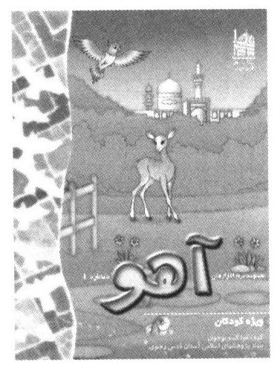
لوح فشرده نرم افزاری آهو با کاربری آسان، شامل مجموعه ای از داستان های کوتاه و زیباست که با تصاویری کودکانه زمینه برقراری ارتباط با مخاطب خود را در زمینه های اخلاقی، علمی و فضایی سرگرم کننده ایجاد کرده است.
سرودهای زیبا در وصف امام رضا (علیه السلام) و توصیف حرم مطهر به جذابیت این کار افزوده است.
این لوح فشرده شامل هشت بخش بدین شرح است:
هشت داستان - هشت ضرب المثل - سرگرمی و بازی - نقاشی و رنگ آمیزی - حیوانات در قرآن - کارتون - سرود و ...

فروغ ولایت
بنیاد پژوهش های اسلامی آستان قدس رضوی
چاپ اوّل: 1382
چاپ دوم: 1389
عکس
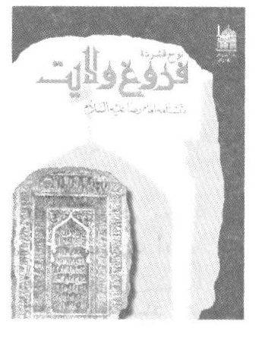
فروغ ولایت نرم افزاری است که در آن به زندگی نامه امام رضا (علیه السلام) از آغاز تولد تا شهادت آن امام همام، شجره نامه، شرح حال فرزندان و سخنان امام می پردازد. مدایح شامل اشعار فارسی شاعران از دیگر برنامه های این نرم افزار می باشد. اصحاب و یاران، دانشمندان، دولت مردان، جنبش ها، جغرافیای تاریخی جهان اسلام، فرق و ادیان، مسیر حرکت امام از مدینه تا مرو، اطلاعاتی پیرامون مشهد مقدس، آستان قدس رضوی، موقوفات، تاریخچه و وقایع، زیارت و اماکن متبرکه، مشاهیر مدفون و هنرهای اسلامی به کار رفته در حرم، از دیگر موضوعات بسیار خواندنی این برنامه می باشد.

فصل سوم: آثار هنری

پوستر صلوات خاصه امام رضا (علیه السلام)
مؤلف: بنیاد پژوهش های اسلامی
موضوع: آداب و رسوم مسلمانان، ادعیه
چاپ اوّل: 1388
صفحه: 1
جلد: شميز
عکس
^1 - 131.jpg
این پوستر خوش نویسی صلوات خاصله امام رضا (علیه السلام) است.

پوستر حدیث سِلْسِلَةُ اَلذَّهَبِ
مؤلف: بنیاد پژوهش های اسلامی
موضوع: اسلام و هنر
چاپ اوّل: 1382
صفحه: 1
جلد:
قطع: ویژه
عکس
^2 - 131.jpg
این پوستر خوشن ویسی و تذهیب حدیث معروف امام رضا (علیه السلام) است که در جمع مردم نیشابور بیان فرمودند.

پوستر دین را حرمی ست در خراسان
مؤلف: بنیاد پژوهش های اسلامی
موضوع: اسلام و هنر
چاپ اوّل: 1365
صفحه: 1
عکس
^1 - 132.jpg
این پوستر خوش نویسی و تذهیب اشعاری است در وصف حضرت رضا (علیه السلام)

پوستر حدیث عبدالعظیم حسنی
مؤلف: بنیاد پژوهش های اسلامی
چاپ اوّل: 1388
عکس
^2 - 132.jpg
این پوستر مزین به حدیثی است که عبدالعظیم حسنی از امام رضا (علیه السلام) روایت نموده است. امام رضا (علیه السلام) در این حدیث خطاب به پیروانش، آن ها را به برادری و اخوت دعوت کرده و سفارش نمود تا در گفتار و رفتارشان نسبت به هم دیگر مهربان باشند و از اختلاف و دودستگی پرهیز کنند.

پوستر مرقع و الشمس
مؤلف: بنیاد پژوهش های اسلامی
چاپ اوّل: 1383
صفحه: 1
عکس
^1 - 133.jpg
این پوستر خوش نویسی سوره الشمس به اضافه نام مبارک چهارده معصوم (علیهم السلام) می باشد.

برگ هایی زرین از قرآن های نفیس آستان قدس رضوی
مؤلف: بنیاد پژوهش های اسلامی
موضوع: قرآن
چاپ اوّل: 1373
صفحه: 27
جلد: شميز
زبان ترجمه: چند زبان
قطع: پالتویی - رحلی
عکس
^2 - 133.jpg
در این مجموعه اوراق نخست مذهَّب برخی از قرآن های موجود در کتاب خانه مرکزی آستان قدس رضوی گرد آمده و ویژگی های هر برگ به سه زبان فارسی، عربی و انگلیسی در پشت آن آمده است. علاقه مندان به ویژه هنرمندان در زمینه های تذهیب، تشعیر و خطوط اسلیمی می توانند از این اثر نفیس بهره گیرند.

اهداف و چشم اندازهای گروه مطالعات فرهنگی زائر
مؤلف: گروه مطالعات فرهنگی زائر
چاپ اوّل: 1388
صفحه: 12
جلد: شميز
قطع: پالتویی
عکس
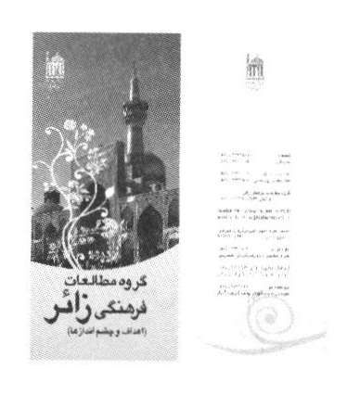
در این بروشور اهداف و چشم انداز کلی گروه مطالعات فرهنگی زائر در پنج محور: سیمای امام رضا، زیارت بایدها و نبایدها، کتاب شناسی و نقد آن ها، برگزاری همایش ها و معرفی اماکن متبرکه حرم مطهر رضوی به لحاظ تاریخی فرهنگی، هنری و معماری با ریز موضوعاتی تبیین گردیده و از صاحب نظران و نویسندگان برای تحقیق و پژوهش و تألیف درباره یکی از موضوعات پیشنهادی، دعوت به همکاری شده است.

بخش سوم: آثار کنگره جهانی حضرت رضا (علیه السلام)

اشاره
کنگره جهانی حضرت رضا (علیه السلام) به همت تولیت عظمای آستان قدس رضوی، حضرت آية الله واعظ طبسی نخستین بار در سال 1363ه . ش. و در روز میلاد مسعود امام علی بن موسی الرضا (علیه السلام) در جوار مرقد مطهرش برگزار شد؛ دومین و سومین کنگره نیز در سال های 1365 و 1368 ه . ش. برگزار گردید. در این کنگره ها دانشمندان، محققان و اسلام شناسان از داخل و خارج کشور حضور داشتند و حاصل این نشست ها مجموعه مقالات و کتاب هایی بود که در این بخش به معرفی آن ها می پردازیم.

اَلْفِقْهُ اَلْمَنْسُوبُ لِلْإِمَامِ اَلرِّضَا (علیه السلام)
على بن موسى الرضا (علیه السلام)
تحقيق: مؤسسة آل البيت (علیهم السلام) لَاحَيَاءُ التُّرَاثِ
چاپ اوّل: 1406ق.
صفحه: 446
جلد: گالینگور
قطع: وزیری
عکس
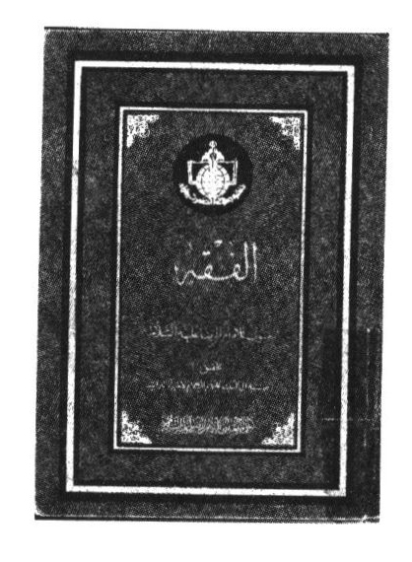
الفقه يا فقه الرضا، منسوب به امام رضا (علیه السلام)، تحقیق مؤسسة آل البيت لاحياء التراث می باشد که کنگره جهانی حضرت رضا (علیه السلام) منتشر کرده است درباره نویسنده این کتاب اختلاف فراوانی وجود دارد؛ برخی آن را از امام رضا (علیه السلام) دانسته، برخی آن را همان کتاب الشرایع پدر شیخ صدوق دانسته و بعضی آن را کتاب التکلیف شلمغانی دانسته اند. بنابر مقدمه محقق، این کتاب تا زمان علامه محمدتقی مجلسی (م 1073ق) در بین اصحاب امامیه معروف نبوده و ایشان آن را رواج داد. این کتاب در 119 باب فقهی تدوین و تنظیم گردیده است. اوّلین باب آن مواقيت الصلاة و آخرینش باب القضاء و المشية والارادة می باشد.

مَكَاتِيبُ اَلْإِمَامِ اَلرِّضَا (علیه السلام)
مؤلف: على الاحمدى الميانجي
چاپ اوّل: 1411 ق.
صفحه: 243
جلد: شميز
قطع: وزیری
عکس
این اثر نیز از مجموع کتاب هایی است که کنگره جهانی حضرت رضا (علیه السلام) در مشهد منتشر کرده است. این کتاب از مکتوبات امام رضا (علیه السلام) - که در عیون اخبار الرضا، علل الشرایع و دیگر کتاب های حدیثی موجود بوده است - جمع آوری شده است؛ از این روی، طب الرضا (علیه السلام) نیز در این مجموعه آمده است و نیمی از کتاب را شامل می شود. مجموعه نامه های گردآوری شده از امام رضا (علیه السلام) به دویست عدد می رسد.

مُسْنَدُ اَلْإِمَامِ الرضا (علیه السلام) (دوجلدی)
مؤلف: عزیز الله عطاردی
چاپ اوّل: 1406ق.
صفحه: 975
جلد: گالینگور
قطع: وزیری
عکس
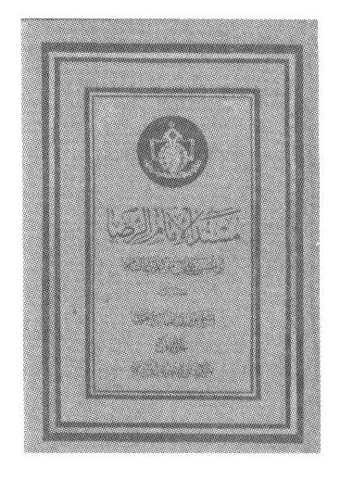
این کتاب از مجموعه آثاری است که کنگره جهانی حضرت رضا (علیه السلام) منتشر کرده است. مؤلف این کتاب، احادیث منسوب به امام رضا (علیه السلام) را که در کتاب های خاصه و عامه وجود دارد، جمع آوری و در دو جلد تنظیم کرده است. مباحث این کتاب عبارت اند از: توحید، نبوت، امامت، ایمان و کفر، آداب و مواعظ، تفسیر قرآن، کتاب دعا، ابواب فقهی، رجال و تاریخ. هم چنین این رساله شرح مباحث فردی به نام رأس الجالوت با امام رضا (علیه السلام) می باشد که در باب توحید و ایمان و کفر است.

اَلْجَامِعُ لِرُوَاةٍ وَ أَصْحَابُ اَلْإِمَامِ الرِّضَا (علیه السلام) (دوجلدی)
مؤلف: محمدمهدی نجف
چاپ اوّل: 1409 ق.
صفحه: 1906
جلد: گالینگور
قطع: وزیری
عکس
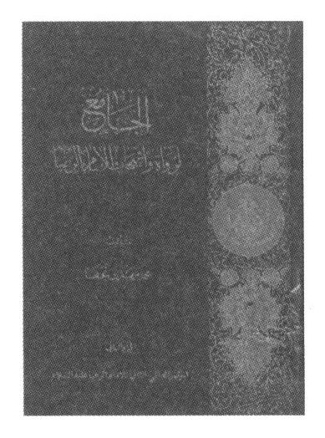
این کتاب به بررسی 831 راوی، اعم از شیعه و سنی، از اصحاب و راویان امام رضا (علیه السلام)، پرداخته است که البته برخی از آن ها با واسطه و گاه به صورت مرسل از حضرت روایت نقل کرده اند. این اثر نیز از مجموعه آثاری است که کنگره جهانی حضرت رضا (علیه السلام) در سال 1365 ش. منتشر کرده است.

راویان امام رضا (علیه السلام) در مُسْنَدُالرِّضَا
مؤلف: عزیز الله عطاردی
چاپ اوّل: 1367ش.
صفحه: 543
جلد: گالینگور
قطع: وزیری
عکس
این اثر نیز از مجموعه کتاب هایی است که کنگره جهانی حضرت رضا (علیه السلام) در مشهد منتشر کرده است. مؤلف، این کتاب را به عنوان تكملة مسند الامام الرضا (علیه السلام)، در شرح حال راویان و اصحاب امام رضا (علیه السلام) آورده است. در کتاب مسند الرضا (علیه السلام) نام 360 نفر که بدون واسطه از آن بزرگوار اخذ حدیث کرده اند ذکر شده است و در میان آن ها فقط دو تن از بانوان هستند که یکی از آن ها فاطمه دختر خود امام رضا (علیه السلام) می باشد که دو حدیث از پدرش روایت می کند و دیگری کنیزی به نام عذر که خدمت گزار آن بزرگوار بوده است.

زندگانی سیاسی امام رضا (علیه السلام)
مؤلف: سید جعفر مرتضی عاملی
چاپ اوّل: 1365ش.
صفحه: 464
جلد: گالینگور
قطع: وزیری
عکس
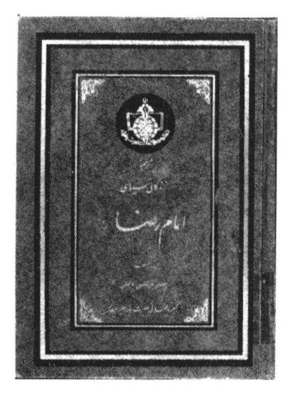
این کتاب را دفتر انتشارات اسلامی وابسته به جامعه مدرسین قم ترجمه کرده و در سال 1365ش. کنگره جهانی امام رضا (علیه السلام) آن را به چاپ رسانده است. این کتاب تحقیقی جامع در خصوص زندگانی سیاسی امام رضا (علیه السلام) می باشد که مؤلف با توجه به مصادر معتبر تاریخی به تبیین و تشریح وقایع آن پرداخته است.
اَلْأَمْثَالِ وَ اَلْحُكْمِ اَلْمُسْتَخْرَجَةُ مِنْ كَلِمَاتِ الْإِمَامِ الرِّضَا (علیه السلام)
مؤلف: محمد الغروى
چاپ اوّل: 1409ق.
صفحه: 616
جلد: گالینگور
قطع: وزیری
عکس
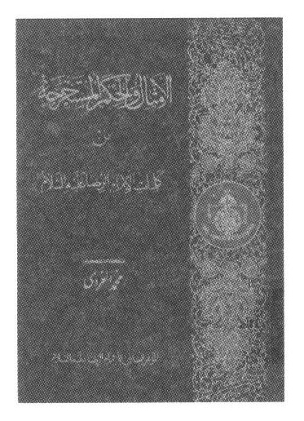
این کتاب بخش دیگری است از مجموعه ای که مؤلف برای جمع و تدوین امثال و حکم موجود در گفتار معصومین (علیهم السلام) پی نهاده است. از این مجموعه تاکنون دو عنوان منتشر شده است و این سومین عنوان از این سلسله است. کتاب، شامل 180 مثل و حکمت از امام رضا (علیه السلام) است، که براساس حروف الفبا تنظیم شده است. شیوه تدوین بدین گونه است که: ابتدا متن مثل یا حکمت نقل می شود و آن گاه منبع نقل آن و اگر آن چه انتخاب شده بخشی از روایت باشد، تمام آن عرضه می شود و سپس تبیین و تفسیر دقیق مثل یا حکمت است. در پرتو آگاهی های روایی، ادبی و ... کتاب، تنظیمی نیکو یافته و در تفسیر و تبیین متون حوصله شایسته ای به کار رفته است. در پایان، فهرست های فنی مختلف آمده است؛ فهرست آیات، روایات، امثال و حكم، اشعار، موضوعات، اعلام، قبایل و فرق و مصادر.

مَجْمُوعَةَ اَلْآثَارِ اَلْمُؤْتَمِرُ اَلْعَالِمِيُّ الْأَوَّلِ لِلْإِمَامِ الرِّضَا (علیه السلام)
مؤلف: گروه نویسندگان
چاپ اوّل: 1406ق.
صفحه: 436
جلد: گالینگور
قطع: وزیری
عکس
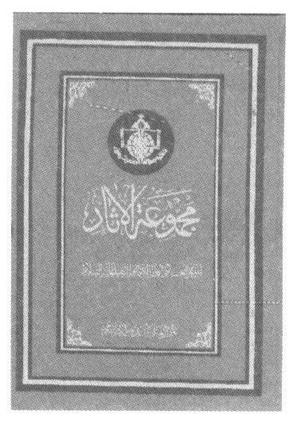
این مجموعه شامل مقالات زیر است:
ثامن الحجج و عصمة الانبياء، محمد محمدی گیلانی؛ علي بن موسى الرضا (علیه السلام) و الفلسفة الالهيه، عبدالله جوادی آملى؛ ولاية العهد بين الامام والمأمون، سید جواد شهرستانی؛ بحث في علم الامام علي بن موسى الرضا (علیه السلام)؛ سلیمان يحفوقي؛ نقش الخواتيم عند الائمة (علیهم السلام): سيد جعفر مرتضی عاملی؛ قراءة في فكر الامام الرضا (علیه السلام)، محمدباقر ناصرى؛ الرسالة الذهبية المعروفة بطب الرضا: محمدمهدى نجفى.

مجموعه آثار نخستین کنگره جهانی حضرت رضا (علیه السلام)
مؤلف: گروه نویسندگان
چاپ: اوّل، 1365ش.
صفحه: 550
جلد: گالینگور
قطع: وزیری
عکس
این مجموعه شامل مقالات زیر است:
ترجمه و شرح خطبۀ توحیدیه، حسن مصطفوی؛ تجلی علوم اهل بیت در مناظرات امام رضا (علیه السلام)، سید جواد مصطفوی؛ تحقیقی پیرامون کتاب فقه الرضا (علیه السلام)، رضا استادی؛ فرصت ولایت عهدی امام رضا (علیه السلام) در نشر معارف اسلامی، محمد تقی فلسفی؛ جنبه های اخلاقی و سیره عملی حضرت رضا (علیه السلام)، سید هاشم رسولی محلاتی؛ مروری بر پاره ای از سیرت و رهنمودهای اخلاقی و تربیتی حضرت رضا (علیه السلام)، سید محمد باقر حجتى؛ مسند الامام الرضا (علیه السلام)، رضا استادی؛ بررسی مسند الامام الرضا (علیه السلام)، عزیز الله عطاردى.

مَجْمُوعَةَ اَلْآثَارِ اَلْمُؤْتَمِرُ اَلْعَالِمِيُّ الثَّانِي لِلْإِمَامِ الرِّضَا (علیه السلام) (ج 1)
مؤلف: گروه نویسندگان
چاپ: اوّل، 1409ق.
صفحه: 562
جلد: گالینگور
قطع: وزیری
عکس
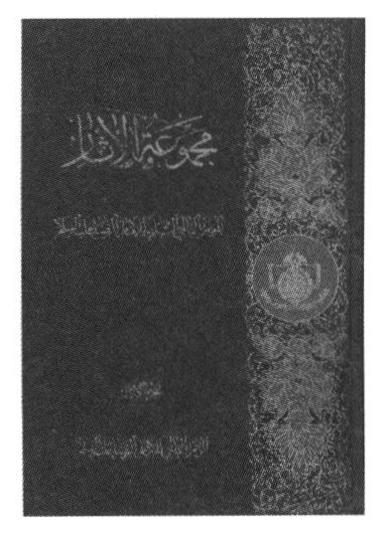
این مجموعه شامل مقالات زیر است:
كَلِمَةُ ترحيب ممثل الامام فِي مُحَافَظَةً خُرَاسَانَ، عَبَّاسُ وَاعِظٍ طبسی؛ عُنْصُرِ النِّضَالَ السياسي فِي حَيَاةِ الائمه (علیه السلام)، السيد على خامنه ای؛ وَلَايَةَ وَلِيِّ الْمَعْصُومِ (علیه السلام)، محمد مومن؛ وَلَايَةُ الْفَقِيهِ عَلَى الْجِهَادِ وَ الدِّفَاعِ، سید حسن طاهری خرمِ آبادی؛ الْوَلَايَةُ التشريعية و التكوينية، احمد فهرى؛ وَلَايَةُ الْفَقِيهِ عِنْدَ أَهْلِ السُّنَّةِ، محمد على تسخيرى؛ وَلَايَةُ الْإِمَامِ الرِّضَا (علیه السلام)، محمد مهدی شمس الدین؛ دَوْلَتِنَا، عبدالمنعم الْمُهَنَّا.

مجموعه آثار، دومین کنگره جهانی حضرت رضا (علیه السلام) (ج 1)
مؤلف: گروه نویسندگان
چاپ: اوّل، 1366ش.
صفحه: 590
جلد: گالینگور
قطع: وزیری
عکس
این مجموعه شامل مقالات زیر است:
عنصر مبارزه در زندگانی ائمه (علیهم السلام)، سیدعلی خامنه ای؛ خراسان در آستانه سفر حضرت على بن موسى الرضا (علیه السلام)، علی اکبر ولایتی؛ روح علمی و سعه صدر در شخصیت حضرت رضا (علیه السلام)، علی شریعتمداری؛ واقفیه و حضرت رضا (علیه السلام)، سیدرضا تقوی دامغانی؛ نهضت ترجمه و نشر علوم بیگانگان در زمان حضرت رضا (علیه السلام) و پیامدهای آن، مهدی محقق؛ ترجمه تحقیقاتی پیرامون بازتاب شخصیت علمی امام رضا (علیه السلام) و علت ملقب شدن آن حضرت به عالم آل محمد (علیه السلام)، احمد شریف؛ پرتوی از فروغ دانش حضرت رضا (علیه السلام)، محمد مهدی رکنی؛ مناظرات تاریخی امام علی بن موسی الرضا (علیه السلام) با پیروان مذاهب و مکاتب مختلف، ناصر مکارم شیرازی؛ تفسیری بر احتجاج امام علی بن موسى الرضا (علیه السلام) با عمران صابی، محمد تقی فلسفی.

مجموعه آثار دومین کنگره جهانی امام رضا (علیه السلام) (ج 2)
مؤلف: گروه نویسندگان
صفحه: 632
چاپ: اوّل، 1366 ش.
جلد: گالینگور
قطع: وزیری
عکس
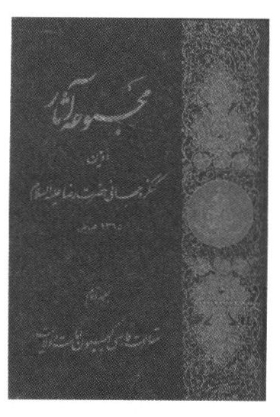
برخی از مقالات آن عبارت است از:
امام هشتم و بررسی احادیث صعب آن، حسن مصطفوی؛ ولایت فقیه در زمان غیبت، سید محسن خرازی؛ اختیارات ولی فقیه، احمد آذری قمی؛ علم امام، ابوطالب تجلیل؛ نگهبانی از دین و بررسی احادیث مخالف، ابراهیم امینی؛ حدود ولایت ولی معصوم، سید حسن طاهری خرم آبادی؛ شناخت امام و عصمت امام، جعفر سبحانی.

مجموعه آثار، دومین کنگره جهانی امام رضا (علیه السلام) (ج 3)
مؤلف: گروه نویسندگان
چاپ: اوّل، 1368ش.
صفحه: 437
جلد: گالینگور
قطع: وزیری
عکس
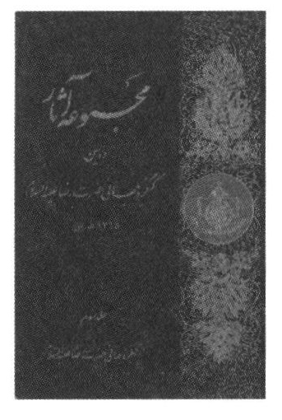
برخی از مقالات آن عبارت اند از:
مفهوم سیره و نقد و بررسی سیره نویسی، ویژگی های شخصیت حضرت رضا (علیه السلام)، علی شریعتمداری؛ برخوردهای تربیتی امام رضا (علیه السلام)، جواد محدثی؛ سکوت از دیدگاه امام رضا (علیه السلام)، غلام رضا اکبری؛ تجزیه و تحلیل متن حکم ولايت عهدى، محمد تقی فلسفی؛ سیاست و مصداق الهی و شیطانی، علی عسکری؛ شعر و اثر آن در اجتماع، سید جعفر شهیدی؛ اشعار حکمت آمیز منسوب به حضرت، غلام رضا اکبری.

مَجْمُوعَةَ اَلْآثَارِ اَلْمُؤْتَمِرُ اَلْعَالِمِيُّ اَلثَّالِثُ لِلْإِمَامِ الرِّضَا (علیه السلام) (ج 1)
مؤلف: گروه نویسندگان
چاپ: اوّل، 1370ش.
صفحه: 342
جلد: گالینگور
قطع: وزیری
عکس

این جلد اوّلین بخش از مجموعه مقالات عربی ارائه شده به کنگره جهانی حضرت رضا (علیه السلام) می باشد که موضوع آن بررسی شخصیت امام موسی بن جعفر (علیه السلام) است. در این جلد، ابتدا مقاله بلند و دقيق «الْمَدْخَلَ الَىَّ الْأَمَةِ»، به خامه آقای محمد مهدی آصفی آمده است. سپس مقاله آقای استادی با عنوان «الْمَدْخَلَ الَىَّ الأمة شاحتجاج الْأَئِمَّةِ (علیهم السلام) مَعَ مُخَالِفِيهِمْ فِي اثبات أَنَّهُمْ أَبْنَاءِ رَسُولَ اللَّهِ (صلی الله علیه و آله) »، آمده است. این بحث به لحاظ تاریخی و چگونگی تاریخ صدر اسلام و تلاش حاکمان در تثبیت حاکمیت های جبّارانه، تنّبه آفرین است.
سپس مقاله آقای سید محمد خامنه ای است در جهت تبیین برخی از قواعد فقهی در احادیث امام موسی بن جعفر (علیه السلام). پس از آن مقاله آقای مؤمن در بررسی برخی از قواعد اصولی در پرتو روایات امام آمده است و موضع امام کاظم (علیه السلام) در مقابل فقیهان اهل سنت پایان بخش کتاب است.

مَجْمُوعَةَ اَلْآثَارِ اَلْمُؤْتَمِرُ اَلْعَالِمِيُّ اَلثَّالِثُ لِلْإِمَامِ الرِّضَا (علیه السلام) (ج 2)
مؤلف: گروه نویسندگان
چاپ: اوّل، 1370ش.
صفحه: 362
جلد: گالینگور
قطع: وزیری
عکس
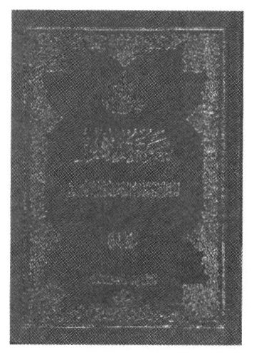
این جلد دومین بخش از مجموعه مقالات عربی ارائه شده به کنگره جهانی حضرت رضا (علیه السلام) می باشد که موضوع آن بررسی شخصیت و زندگانی امام هفتم (علیه السلام) است. در این جلد، نُه مقاله درباره موضوعات زیر ارائه شده است: طب و کیمیا در احادیث امام (علیه السلام)، عباسیان و رویارویی با جریان های فکری زمان امام (علیه السلام)، شیوه عباسیان در تثبیت سلطه بر مردم، جلوه های سیاسی زندگانی امام موسی بن جعفر (علیه السلام)، نقش امام (علیه السلام) در حیات امت اسلامی، شیوه تربیت در منظر امام (علیه السلام)، مادر امام و همسران و دخترانش و عظمت و شخصیت امام (علیه السلام).
هم چنین «مَعَالِمَ الْحَيَاةِ السياسية لِلْإِمَامِ مُوسَى الْكَاظِمِ (علیه السلام) »، «دُورُ الْإِمَامِ الْكَاظِمِ (علیه السلام) فِي الْحَياةِ الاسلامية» و «دِرَاسَةُ الاساليب الَّتِي اتَّبَعَهَا العباسيون فِي تَثْبِيتِ سلطتهم» و «العباسيون في مواجهة المد الفكري في عهد الامام الكاظم (علیه السلام)» از مقالات مهم این مجموعه است.
کتاب های برگزیده بنیاد پژوهش های اسلامی آستان قدس رضوی
1- جغرافیای تاریخی هجرت امام رضا (علیه السلام) از مدینه تا مرو / جلیل عرفان منش
کتاب تشویق شده در هفته کتاب - تهران 1376
کتاب برگزیده نخستین جشنواره کتاب امامت و ولایت - مشهد مقدس 1379
رتبه اوّل بخش مقاله و پژوهش دومین جشنواره سراسری فیلم کوتاه دینی رویش - مشهد مقدس 1385
کتاب برگزیده در ششمین جشنواره فرهنگی، هنری امام رضا - همدان و مشهد مقدس - آبان 1387
2- امام علی بن موسی الرضا (علیه السلام) منادی توحید و امامت / احمد ترابی و محمدجواد معینی برگزیده سومین جشنواره کتاب های آموزشی رشد - تهران 1381
3- مدایح رضوی در شعر فارسی / احمد احمدی بیرجندی
کتاب برگزیده در اوّلین دوره انتخاب کتاب سال رضوی - مشهد 1384
کتاب برگزیده ششمین جشنواره فرهنگی هنری امام رضا (علیه السلام) - همدان و مشهد مقدس - آبان 1387
4- تحلیلی از زندگانی امام رضا (علیه السلام) / محمّد جواد فضل الله / ترجمه سيّد محمّد صادق عارف
کتاب برگزیده در ششمین جشنواره فرهنگی هنری امام رضا (علیه السلام) - همدان و مشهد مقدس - آبان 1387
5- الصحيح في فضل الزيارة الرضويه / مهدی خدامیان آرانی
حائز رتبه اوّل مسابقه جهانی نگارش نام امام رضا (علیه السلام)، بيروت - 1388
6- سادات رضوی در مشهد / ابوالفضل حسن آبادی
اثر برگزیده در دومین انتخاب کتاب سال رضوی، همدان – 1388
7- مشاهیر مدفون در حرم رضوی / گروه تراجم و انساب
انتخاب طرح برتر در کمیته علمی ستاد جشنواره پژوهش و فناوری استان خراسان رضوی – 1388
8- پروانه حرم / منیره هاشمی اثر برگزیده دومین دوره انتخاب کتاب سال رضوی، همدان - 1388

ghaemiyeh.com

